

SÜRDÜRÜLEBİLİR ŞEHİRLER PROJESİ-II
Ek Finansman

NİKSAR (TOKAT) MERKEZ İÇME SUYU ŞEBEKE PROJESİ

PAYDAŞ KATILIM PLANI (PKP)

Revizyon | : | REV.03
Yayınlama | : | Şubat 2023

Proje Bilgisi
Proje |  | Detaylar
İsim |  | Sürdürülebilir Şehirler Projesi II- Ek Finansman / Grup 1 Niksar (Tokat) Merkez İçme suyu Şebeke Projesi Paydaş Katılım Planı (PKP)
Proje Sahibi |  | Niksar Belediyesi
Sunulan |  | İLBANK A.Ş.
Hazırlayan |  | MGS Proje Müşavirlik Mühendislik Ticaret Ltd. Şti. (MGS) & REA Müşavirlik Ltd. Şti. (REA) İş Ortaklığı

Düzenleme Kaydı
Şirket / Kurum | İletişim |  |  | Sürüm | Sunum Tarihi | Sunum Şekli
İLBANK A.Ş. | Sevil Uysal |  |  | Rev.00 | 21.03.2022 | e-mail: WORD
İLBANK A.Ş. | Sevil Uysal |  |  | Rev.01 | 26.01.2023 | e-mail: WORD
İLBANK A.Ş. | Sevil Uysal |  |  | Rev.02 | 27.01.2023 | e-mail: WORD
İLBANK A.Ş. | Sevil Uysal |  |  | Rev.03 | 24.02.2023 | e-mail: WORD
Hazırlayan: 
Pelin Deniz YOĞURTÇU |  |  | Proje Yöneticisi / Uluslararası Projeler Koordinatörü
Münire Selcen AK, MSc |  |  | Çevresel ve Sosyal Politika Koordinatörü
Murat AVCI |  |  | Proje Mühendisi / Çevre Mühendisi
Şehriban Seval KİPER |  |  | Proje Mühendisi / Çevre Mühendisi
Kübra ÖZSOY |  |  | Proje Mühendisi / Çevre Mühendisi
Elçin ÇELİK |  |  | Sosyolog
Ezgi Sena SATILMIŞ |  |  | Sosyolog

Bu Paydaş Katılım Planı, İLBANK A.Ş. adına MGS Proje Müşavirlik Mühendislik Ticaret Ltd. Şti. ve REA Müşavirlik Ltd. tarafından hazırlanmıştır. Dünya Bankası (WB) ve Avrupa Birliği (AB) tarafından desteklenen Sürdürülebilir Şehirler Projesi II - Ek Finansman (SŞP-II AF) kapsamında. MGS Proje Müşavirlik Mühendislik Ticaret Ltd. izin alınmaksızın üretildikleri amaç dışında kullanılamaz.

İÇİNDEKİLER

Tablolar Listesi v
Şekiller Listesi v
Kısaltmalar Listesi vi
YÖNETİCİ ÖZETİ 8
1 GİRİŞ 11
1.1 Amaçlar 11
1.2 Kapsam 13
1.3 Tanımlar 14
1.4 Proje Açıklaması 14
1.4.1 Etki Alanı 19
1.4.2 Hassas Alanlar 19
1.5 Paydaş Katılım Planının Uygulanması (PKP) 20
2 YASAL ÇERÇEVE 21
2.1 Türkiye'deki Kurumsal ve Yasal Çerçeve 21
2.2 Uluslararası Standartlar ve Dünya Bankası Koruma Politikaları 22
3 ÖNCEKİ PAYDAŞ KATILIM FAALİYETLERİNİN KISA ÖZETİ 24
3.1 Muhtar Görüşmeleri ve Anket Çalışmaları 25
3.2 Kamu Kurumları ve Sivil Toplum Kuruluşları ile İstişareler 26
3.3 İstişarelerin Özeti 29
3.4 Paydaş İstişare Toplantısı 33
3.4.1 Soru & Cevap Oturumu 34
3.4.2 Genel Değerlendirme 34
4 PAYDAŞ BELİRLEME VE ANALİZİ 35
4.1 Etkilenen Taraflar 40
4.2 Diğer İlgili Taraflar 43
4.3 Dezavantajlı/ Hassas Bireyler veya Gruplar 44
4.4 Proje Paydaş İhtiyaçlarının Özeti 44
5 PAYDAŞ KATILIM PROGRAMI 46
5.1 Paydaş Katılım Programının Amacı ve Zamanlaması 46
5.2 Bilgi Açıklama için Önerilen Strateji 51
5.3 İstişare için Önerilen Strateji 55
5.4 Hassas/Dezavantajlı Grupların Görüşlerini Dahil Etmek İçin Önerilen Strateji 59
5.5 Zaman Çizelgeleri 59
5.6 Yorumların İncelenmesi 61
5.7 Projenin Gelecek Aşamaları 61
6 PAYDAŞ KATILIM FAALİYELERİNİ UYGULAMAK İÇİN KAYNAKLAR VE SORUMLULUKLAR 62
6.1 Kaynaklar ve Bütçe 62
6.2 Yönetim İşlevleri ve Sorumlulukları 62
7 ŞİKAYET MEKANIZMASI 66
7.1 Mevcut Şikayet Giderme Mekanizmasının Değerlendirilmesi 68
7.2 Şikayetin Toplanması ve Kaydedilmesi 70
7.2.1 Belediye Düzeyinde ŞGM 70
7.2.2 Yüklenici Düzeyinde ŞGM 71
7.2.3 İLBANK Düzeyinde ŞGM 71
7.2.4 Ulusal Düzeyde ŞGM 72
7.2.5 İtiraz Mekanizması 73
7.3 Şikayetlerin Sınıflandırılması 73
7.4 Şikayetlerin Değerlendirilmesi 74
7.5 Şikayetlerin Çözümü 74
7.6 Dünya Bankası Şikayet Giderme Mekanizması 75
8 İZLEME VE RAPORLAMA 76
8.1 Paydaşların İzleme Faaliyetlerine Katılımı 77
8.2 Paydaş Gruplarına Raporlama 78
ANNEXES 80
Ek A: Şikayet Formu 81
Ek B: Şikayet Kapatma Formu 83
Ek C: İstişare Formu 85
Ek D: Şikayet Kaydı 87
Ek F: Kültür ve Turizm Bakanlığı Sivas Kültür Varlıklarını Koruma Bölge Kurulu Kararı 88
Ek G: Muhtar Anketi 90
Ek H: ÇED Muafiyet Mektubu 96
Ek I: Yerel ve Ulusal Gazeteler ile Niksar Belediyesi Web Sitesinde Yapılan PİT Duyuruları 97
Ek-J: Muhtarlara PİT'e Davet İçin Gönderilen Resmi Yazı 100
Ek-K: PİT ve Diğer Yayınlanmış Dokümanların Duyurusu 101
Ek-L: PİT'den fotoğraflar 103
Ek-M: S&C Oturumunun Ayrıntıları 106
Ek-N: PİT Türkçe Sunumu 107
Ek-O: Taranmış Katılımcı Listeleri 108
Ek-P: Projenin Bilgilendirici Broşürü 109

Tablolar Listesi
Tablo 0.1. Etki Azaltma Önlemlerinin Özeti 10
Tablo 3.1. Önceki Etkileşim Faaliyetleri 24
Tablo 3.2. Muhtar Anketlerinin Özeti 30
Tablo 3.3. Kamu Kurumları ve Sivil Toplum Kuruluşları ile Yapılan İstişarelerin Özeti 32
Tablo 3.4 Toplantı yeri ve tarihi hakkında bilgi 33
Tablo 4.1. Paydaş Grupları 36
Tablo 4.2. Paydaş Önceliklendirme Tablosu 39
Tablo 4.3. Proje Kapsamındaki Mahalleler (Doğrudan Etkilenen) 41
Tablo 4.4. Menfaat Sahibi Olarak Belirlenen Kamu İdareleri 42
Tablo 4.5. Projedeki Diğer İlgili Tarafların Analizi 43
Tablo 5.1. Paydaş Katılım Günlüğü İçin Örnek Tablo 47
Tablo 5.2. Paydaş Katılım Programı 48
Tablo 5.3. Önerilen Bilgi Açıklama Stratejisi 52
Tablo 5.4. İstişare için Önerilen Strateji 56
Tablo 5.5. Zaman Çizelgesi 60
Tablo 6.1. Paydaş Katılım Çerçevesi için Roller ve Sorumluluklar 64
Tablo 7.1. Şikayetin Sınıflandırılması 73
Tablo 8.1. PKP Performansının Değerlendirilmesi için Temel Performans Göstergeleri (KPI'lar) 76

Şekiller Listesi
Şekil 1-1. Niksar İlçesi İmar Planı 16
Şekil 1-2. Tasarım Danışmanları (CDM ve SUEZ) tarafından kullanılan Nüfus Yoğunluk Haritası ve Baskı Bölgeleri Haritası 17
Şekil 1-3. Proje Kapsamında Yenilenecek 1. ve 2. Etap Su Şebekesi 18
Şekil 1-4. Potansiyel Etki Alanı 19
Şekil 3-1. Muhtarlarla Anket Görüntüleri 26
Şekil 3-2. Niksar Orman İşletme Müdürlüğü ile Görüşme 27
Şekil 3-3. Niksar İlçe Tarım ve Orman Müdürlüğü ile Görüşme 28
Şekil 3-4. Ticaret ve Sanayi Odası Yönetim Kurulu Başkanı ile Görüşme 28
Şekil 4-1. Kategorilere Göre Paydaşlar 35
Şekil 4-2. Paydaş Kategorileri için Temel Katılım Şeması 36
Şekil 4-3. Paydaş Önceliklendirmesi için Temel Etki/Çıkar Tablosu 38
Şekil 4-4. Proje Alanı ve Etkilenen Mahalleler 40
Şekil 4-5. EA dışındaki yerleşimler (dolaylı olarak etkilenen) 42
Şekil 6-1. Niksar Belediyesi Organizasyon Şeması 63
Şekil 7-1. Genel Şikayet Prosedürü Akış Şeması 66
Şekil 7-2. Şikayet Giderme Mekanizması Projeyle İlgili Şikayetlerin Akış Şeması 67
Şekil 7-3. Şikayet Giderme Mekanizması İşçi Şikayetlerinin Akış Şeması 68
Şekil 7-4. Niksar Belediyesi Resmi Web Sayfasının Ekran Görüntüsü 69
Şekil 7-5. E-Bilgi ve “Beyaz Masa” Şikayet Kayıt Formlarının Ekran Görüntüleri 69

Kısaltmalar Listesi
AB | Avrupa Birliği
Banka | Dünya Bankası
BDV | Basınç Düşürme Valfi
BÖA | Bölgesel Ölçüm Alanı
CGO | Topluluk Hükümet Kuruluşları
CİMER | Cumhurbaşkanlığı İletişim Merkezi
ÇED | Çevresel Etki Değerlendirmesi
ÇSİR | Çevresel ve Sosyal İzleme Raporu
ÇSYÇ | Çevresel ve Sosyal Yönetim Çerçevesi
ÇSYP | Çevresel ve Sosyal Yönetim Planı
ÇŞİDB | Çevre, Şehircilik ve İklim Değişikliği Bakanlığı
Ç&S | Çevresel ve Sosyal
Danışman | MGS Proje Müşavirlik Mühendislik Ticaret Ltd. Şti. (MGS) ve REA Danışmanlık Ltd. Şti. (REA) Ortak Girişimi
DB | Dünya Bankası
DBG | Dünya Bankası Grubu
DSÖ | Dünya Sağlık Örgütü
EA | Etki Alanı
EF | Ek Finansman
EC | Etik Kurul
ESP | Entegre Su Projesi
GBV | Cinsiyete Dayalı İhlal
HKT | Halkın Katılımı Toplantısı
HİS | Halkla İlişkiler Sorumlusu
İSG | İş Sağlığı ve Güvenliği
İDT | İlgili Diğer Taraflar
IFC | Uluslararası Finans Kurumu
İLBANK | İLBANK A.Ş.
İPA | Katılım Öncesi Mali Yardım Aracı (Instrument for Pre-Accession Assistance)
İ&D | İzleme ve Değerlendirme
KBA | Önemli Biyolojik Çeşitlilik Alanı (Key Biodiversity Area)
KSS | Kusur Sorumluluk Süresi
km | kilometre
km² | kilometrekare
m | metre
m³/gün | metreküp/gün
m³/san | metreküp/saniye
MGS&REA OG | MGS Project Consultancy Engineering Trade Co. Ltd. (MGS) & REA Consultancy Co. Ltd. (REA) Ortak Girişimi
N | Kuzey (North)
OG | Ortak Girişim (Joint Venture)
OP | Operasyon Politikası (Operational Policy)
ÖBA | Önemli Biyoçeşitlilik Alanları
STK | Sivil Toplum Kuruluşu
RG | Resmi Gazete
Proje | Niksar (Tokat) Merkez İçme Suyu Şebeke Projesi
PEK | Projeden Etkilenen Kişiler
PİT | Proje İstişare Toplantısı
PTD | Proje Tanıtım Dosyası
PUB | Proje Uygulama Birimi
SEA/SH | Cinsel Sömürü ve İstismar / Cinsel Taciz
SŞP | Sürdürülebilir Şehirler Projesi
SŞP-II AF | Sürdürülebilir Şehirler Projesi – II Ek Finansman
PKP | Paydaş Katılım Planı
TBA | Temel Biyoçeşitlilik Alanı
TC | Türkiye Cumhuriyeti
TCTİ | Toplumsal Cinsiyet Temelli İhlal
TOR | Referanslar şartları (Terms of References)
TY | Teknik Yardım
ŞGM | Şikayet Giderme Mekanizması
ÜTİ | Üçüncü Taraf İzleme
TÜİK | Türkiye İstatistik Kurumu
UNESCO | Birleşmiş Milletler Eğitim, Bilim ve Kültür Örgütü
YİMER | Yabancılar İletişim Merkezi

YÖNETİCİ ÖZETİ
Dünya Bankası (DB) ve Avrupa Birliği'nden (AB) teknik ve mali destekle İLBANK A.Ş. (İLBANK), Sürdürülebilir Şehirler Projesi (SŞP) projeler dizisi uygulamakta ve SŞP I ve II’nin hazırda uygulanması devam etmektedir. SŞP, katılımcı belediyelerin ve kamu hizmetlerinin altyapı hizmeti ihtiyaçlarını iyileştirmeyi amaçlamaktadır. SŞP kapsamında yapılacak yatırımlar, Türkiye Cumhuriyeti çevre mevzuatı ile Dünya Bankası Operasyonel Politikaları ve standartlarına uygun olacaktır.
SŞP I, II ve II Ek Finansman (EF), kentsel planlama sistemlerine daha özel bir odaklanma sağlayacak ve programı kentsel ulaşım gibi daha geniş sektörlere genişletecek yeni nesil operasyonlar olup; sıfır atık; enerji verimliliği, yenilenebilir enerji, belediye sosyal hizmetleri, afet kurtarma, kentsel yenileme ve restorasyon sektörlerini içermektedir.
Niksar İl Merkezinde altyapıda ciddi sorunlar yaşanmış, 2014 yılında Niksar şehir merkezinin altyapı ihtiyaçlarının karşılanması amacıyla “Niksar Entegre Su Projesi (ESP)” Avrupa Birliği (AB) tarafından Türkiye'de çevre sektörüne devredilen Katılım Öncesi Mali Yardım Aracından (IPA) eş finansmanla karşılanması planlanmıştır.
Finansman başvurusunun ardından, iki adet kısa vadeli öncelikli yatırım yapılmasına karar verildi; “Niksar ESP - Lot-1 Atıksu Arıtma Tesisi” ve “Niksar ESP - Lot-2 Su Temini ve Atıksu Toplama Projesi”. Niksar Merkez'in tüm altyapı gereksinimlerinden sadece içme suyu şebekesi bileşeni, bütçe sınırlaması nedeniyle IPA II Projesi'nin dışında tutulmuştur. Niksar Belediyesi'nin içme suyu sorunlarının önüne geçmek ve tüm IPA II Niksar Entegre Su Projesi'nin bütünlüğünü korumak için “Niksar İçme Suyu Şebekesi” inşaatını ivedilikle kendisi üstlenmesi bekleniyor.
Niksar Merkez'in kısa ve uzun vadeli tüm altyapı ihtiyaçları arasında “Niksar (Tokat) Merkez İçme Suyu Şebekesi İnşaatı Projesi” acil bulunmuş ve Dünya Bankası finansmanına dahil edilmesi planlanmıştır. Önerilen projenin genel amacı, Niksar Belediyesi'nin mevcut yetersiz altyapıyı ele almasına ve artan nüfustan kaynaklanan belediye hizmetlerine yönelik önemli artışa daha iyi yanıt vermesine destek olmaktır.
Önerilen 1. aşama (Bileşen 1) şebeke boruları yerleşim alanlarını ve inşa edilmiş sokakları (yerel olarak “açık yollar” olarak adlandırılan) alanları kapsamaktadır. İmar planının planlanan caddelerindeki (yerel olarak “kapalı yollar” olarak adlandırılan) borular 2. aşamaya (Bileşen 2) dahil edilmiştir. Bu 2. Etap boruları ileride yerleşimin gelişimine paralel olarak gerektiğinde yapılacaktır. Ana kolektör hatları inşaat koşulları ve topoğrafik durum dikkate alınarak çevredeki en geniş yollardan geçmektedir.
Altyapı gereksinimlerinin ve devam eden IPA Projesinin mevcut durumu dikkate alındığında, Dünya Bankası'nın SCP-II-EF'sinden yalnızca su temin şebekesinin yenilenmesinin (Bileşen 1) finanse edilmesi önerilmektedir.
Bu PKP, Niksar (Tokat) Merkez İçme Suyu Şebeke Projesi (Proje) için yürütülen çevresel ve sosyal etki ve risk değerlendirme çalışmaları kapsamında MGS Proje Müşavirlik Mühendislik Ticaret Ltd. Şti. (MGS) & REA Danışmanlık Ltd.Şti (REA) Ortak Girişimi tarafından hazırlanmıştır.
Proje, Tokat İli, Niksar İlçe Merkezindeki kentsel alan içerisinde gerçekleştirilecektir. İçme suyu şebekelerinin inşası, herhangi bir özel arazinin kamulaştırılmasını gerektirmez. Önerilen içme suyu şebeke hatlarının güzergâhları, Niksar Belediyesi'nin sorumluluğundaki kamu yollarının altından geçecek ve bu nedenle önerilen şebeke hatlarının inşası için arazi edinimi veya yeniden yerleşime ihtiyaç duyulmayacaktır.
Proje, Dünya Bankası Operasyonel Politikası Çevresel Değerlendirme (OP 4.01) uyarınca Kategori B olarak kategorize edilmiştir ve ulusal ÇED Yönetmeliği uyarınca çevresel etki değerlendirme (ÇED) prosedüründe kapsam dışı kalmıştır.
Niksar İlçesi 1. derece deprem bölgesinde yer almaktadır. Bu nedenle, Projenin her adımında deprem riski dikkate alınmalıdır. Türkiye'nin Karadeniz Bölgesi'nin iç güneyinde yer alan ilçe, kuzeyde Ordu İli, batıda Erbaa ilçesi, güneyde Tokat merkez ve Almus ilçesi, doğuda Başçiftlik ve Reşadiye ilçeleri ile çevrilidir. İlçe su kaynakları bakımından zengindir. Bu su kaynakları, yıl boyunca çeşitli ürünlerin yetiştirildiği arazilerin su ihtiyacını karşılamaktadır.
İlçede ekonomik hayat büyük ölçüde tarıma dayalı olmakla birlikte son yıllarda sanayide önemli ilerlemeler kaydedilmiştir. Kelkit Nehri'nin suladığı Niksar Ovası tamamen tarıma ayrılmıştır. Ayrıca Karadeniz ile İç Anadolu arasında bir geçiş bölgesinde bulunan ilçede iklim koşulları tarımsal üretime uygun ortam oluşturmaktadır.
Niksar İlçesi'nde sivil mimari yapılar, camiler, çeşmeler, köprüler ve türbeler gibi 163 adet tescilli varlık bulunmaktadır. Niksar İlçesi aynı zamanda UNESCO Dünya Kültür Mirası geçici listesinde yer almaktadır. Niksar Kalesi ve Melikgazi Türbesi, Niksar İlçe Merkezinde 1. derece arkeolojik sit alanı olarak tescillenmiş yapılardır. Niksar Kalesi çevresindeki sivil mimarili alan 3. derece arkeolojik sit alanı olarak tescillendi. Proje faaliyetleri yerleşim alanı içerisinde gerçekleştirileceğinden, proje alanındaki antropojenik etki oldukça yüksektir.
Şebeke hatları, yerleşim yerlerinin kentsel alanları içindeki meskûn alanların sokaklarında inşa edilecektir, bu nedenle projeler, korunan ve hassas herhangi bir ekosistem veya tür içermemektedir. Proje herhangi bir ekonomik yeniden yerleşime neden olmayacaktır. Şebeke inşası sırasında yerel işletmeler üzerindeki etki yalnızca geçici olacak ve önemli olmayacaktır.
Niksar İlçesinin 2020 yılı nüfusu 61.119 olup bu nüfusun 30.174'ü erkek, 30.945'i kadındır. İlçenin nüfusu zaman içinde dalgalanma gösterse de genel eğilim azalma yönündedir.
Projenin, Teknik Asistan Danışman seçimi, tasarım incelemesi, ihale, inşaat ve 12 aylık kusur sorumluluk süresi (KSS) dahil olmak üzere Ocak 2022'den Temmuz 2025'e kadar olan dönemde uygulanması planlanmaktadır.
İnşaattan sonra önerilen içme suyu şebekesi proje bileşenlerinin sahibi Niksar Belediyesi Su ve Kanalizasyon İşleri Müdürlüğü olacaktır. Tüm sistemin işletme, onarım ve bakımından Niksar Belediyesi sorumlu olacaktır. 12 aylık kusur sorumluluk süresi boyunca, İş Yüklenicisi, geçici kabulden itibaren yasal mevzuata uygun olarak yeni inşa edilen tesislerin her türlü onarımından sorumlu olacaktır.
İşletme sırasında Niksar Belediyesi tarafından görevlendirilen işletme ekibi, içme suyu parametrelerinin Yönetmeliğe uygun olmasını sağlayacaktır. Sağlık Bakanlığı, Hıfzıssıhha Genel Müdürlüğü, şebeke ve rezervuarlardaki su parametrelerini düzenli olarak kontrol edecektir.
Bu proje için hazırlanan ÇSYP, projeyle ilişkili etkileri azaltmak ve önlemek için hafifletme önlemleri ve izleme faaliyetleri belirlemiştir. Bu hafifletme önlemleri ve izleme faaliyetleri paydaş katılımını da kapsar. Etki azaltma önlemlerinin bir özeti aşağıdaki Tablo 0.1’de verilmektedir.
Tablo 0.1. Etki Azaltma Önlemlerinin Özeti
Başlık | Etki Azaltma Önlemleri
Toprak | Üst toprak kaybının ve toprak kirlenmesinin önlenmesi  Erozyon kontrol önlemleri
Su kaynakları | Yağmursuyu ve Sediment Kontrolü  Su Kalitesi ve Temin Sisteminin Korunması
Atık Üretimi | Yeterli atık bertaraf tesisleri  Geçici depolama alanlarının belirlenmesi  “Kaynağında azaltma” ilkesi
Hava Ortamı | Partikül madde ve toz oluşumunun azaltılması  Egzoz emisyon yönetimi
Gürültü ve Titreşim | İnşaat makine, ekipman ve araçlarının düzenli bakımları  Bir şikayet giderme mekanizmasının oluşturulması
Biyoçeşitlilik ve Doğal Yaşam Alanları | Beklenmeyen tehdit altındaki türler bulguları ve fauna yönetimi için prosedürler  İnşaat ayak izini daha fazla önlemek ve en aza indirmek için önlemler
Kültürel Miras | İnşaat Öncesi Araştırmalar  Kültürel Miras Eğitimi  Rastlantısal Bulgu Prosedürü
Trafik Dolaşımı ve Güvenlik | Trafik Kontrolü ve Programlama  Trafik Yönetim Planının Hazırlanması  Proje personeli tarafından güvenli sürüş  Uygun trafik levhalarının kullanımı  Trafik güvenliği ve minimum trafik akışı kesintileri  İnşaat malzemelerinin, ekipmanlarının ve makinelerinin trafik şeritlerinde depolanmasının önlenmesi
İşgücü | Bir şikayet giderme mekanizması  Ayrımcılık yapmama ve fırsat eşitliği  Bilgi materyallerinin hazırlanması  Çocuk işçiliği, kayıt dışı çalıştırma ve zorla çalıştırma gereklilikleriyle ilgili olarak yüklenicilerin/alt yüklenicilerin performansının yönetilmesi ve izlenmesi  İnsan hakları politikasının ve işçi haklarının uygun şekilde uyarlanması
Toplum ve İş Sağlığı ve Güvenliği | Sağlık ve Güvenlik Yönetim Planının Hazırlanması  İş Sağlığı ve Güvenliği eğitimi  Kişisel koruyucu donanım kullanımının sağlanması  Acil Durum Hazırlık ve Müdahale Planı  Gerekli sağlık ve güvenlik işaretleri ve trafik işaretleri  İlk yardım ve acil müdahale ekipmanları  Yeterli İSG organizasyon yapısı
İklim değişikliği | Mevcut inşaat ekipmanı ve malzemelerinin optimum kullanımı  İnşaat araçlarının ve ekipmanlarının düzenli bakımı  Personele enerji verimliliği konusunda eğitim
Paydaş Katılımı | Bir şikayet giderme mekanizmasının oluşturulması ve yönetimi  Hazırlanan proje ile ilgili tüm belgelerin (ÇSYP, PKP, vb.) ve diğer ilgili bilgilerin açıklanması  İletişim materyallerinin hazırlanması  Proje paydaşlarıyla (yerel makamlar, topluluklar, işçiler vb. dahil) düzenli istişarelerin sağlanması
Genel olarak “Niksar (Tokat) Merkez İçme Suyu Şebeke Projesi’nin bölgeye önemli olumlu etkileri olacaktır. Söz konusu Proje bileşenlerinin amacı, kentin çevre sağlığını sağlamaktır ve burada yaşayan tüm insanlar projeden yararlanacak ve hassas/dezavantajlı bireyler/gruplar üzerinde de olumlu bir etki olacaktır. Yeni su şebekesini de içeren “Niksar (Tokat) Merkez İçme Suyu Şebeke Projesi’nin yapımı ve tüm sistemin uygun şekilde izlenmesi su kayıplarını önemli ölçüde azaltacak ve tüm sakinlere kesintisiz olarak hidrolik olarak yeterli su kaynağı sağlanacaktır. Su kayıplarının azalması, su üretimi sırasında enerji verimliliğine katkı sağlayacak ve ayrıca Niksar'ın kuraklığa karşı dayanıklılığını artıracaktır.
Ayrıca proje detayları hakkında kamuoyunun ve ilgililerin bilgilendirilmesi amacıyla 23.01.2023 tarihinde paydaş istişare toplantısı yapılmış, görüş ve talepleri alınmıştır.

GİRİŞ
Dünya Bankası (DB) ve Avrupa Birliği'nden (AB) teknik ve mali destekle İLBANK A.Ş. (İLBANK), Sürdürülebilir Şehirler Projesini (SŞP) projeler dizisi uyguluyor ve SCP I ve II, hâlihazırda uygulama aşamasındadır. SCP, katılımcı belediyelerin ve kamu hizmetlerinin altyapı hizmeti ihtiyaçlarını iyileştirmeyi amaçlamaktadır.
“Niksar (Tokat) Merkez İçme suyu Şebeke Projesi” SŞP II - EF kapsamında yer almaktadır. Önerilen projenin genel amacı, Niksar Belediyesi'nin mevcut yetersiz altyapıya ve artan nüfustan kaynaklanan belediye hizmetlerine olan önemli talep artışına daha iyi cevap verebilmesi için destek sağlamaktır.

Amaçlar
Dünya Bankası'nın Çevresel Değerlendirmeye İlişkin Operasyonel Politikaları (OP 4.01) kapsamında, projeler çevreye olan etkilerinin derecesine göre A, B, C kategorileri altında sınıflandırılmaktadır. Tanımlanan sınıflandırma, projenin türü, konumu, hassasiyeti, ölçeği, yapısı ve potansiyel etkilerinin yönlerine dayalıdır.
Türkiye Çevresel Etki Değerlendirmesi (ÇED) Yönetmeliği (25.11.2014 tarih ve 29186 sayılı Resmi Gazete), AB ÇED Direktifi (85/337/EEC) ve Dünya Bankası Çevresel ve Sosyal Koruma Politikaları esas alınarak yapılan tarama sürecinin ardından, “Niksar (Tokat) Merkez İçme Suyu Şebeke Projesi”, potansiyel etkilerin çoğunlukla geri döndürülebilir, sahaya özgü ve bir dizi potansiyel etki azaltma önlemine sahip olduğu Kategori B Projesi olarak tanımlanmış ve ayrıca ulusal ÇED Yönetmeliği uyarınca çevresel etki değerlendirme (ÇED) kapsam dışında bırakılmıştır (bkz. Ek H).
Bu Kategori B projesinin uygulanmasını desteklemek için, karar vermeyi iyileştirmek ve kolaylaştırmak, projeden etkilenen kişiler (PEK) ve diğer paydaşlarla zamanında ve sürekli diyalog oluşturmak, bu kişilere/gruplara Proje kararlarını etkileyebilecek görüş ve endişelerini dile getirmeleri için eşit ve yeterli fırsatlar sunmak amaçlanmaktadır.
Bu PKP'nin amacı, Proje sahibi (Niksar Belediyesi) ile Projeden potansiyel olarak etkilenebilecek veya Projeden herhangi bir şekilde ilgisi ya da menfaati olabilecek kişiler (paydaşlar) arasında sürekli bir katılım sürecinin oluşturulmasını desteklemek için bir plan sağlamaktır. Süreç, Projenin tüm ömrü boyunca (inşaat öncesi, arazi hazırlığı ve inşaat, işletme) bir dizi faaliyet aracılığıyla tüm proje paydaşlarının aktif katılımını artırmak için sağlam bir katılım yaklaşımının belirlenmesini sağlar.
Bu PKP’nın ana hedefleri şunlardır:
- Belediyelerin paydaşları belirlemesine ve belirlenen tüm paydaşlarla, özellikle projeden etkilenen taraflarla yapıcı bir ilişki kurmasına ve sürdürmesine yardımcı olmak,
- Paydaşların projeye olan ilgi ve destek düzeyini değerlendirmek ve paydaşların görüşlerinin proje tasarımında ve çevresel ve sosyal (Ç&S) performansında dikkate alınmasını sağlamak,
- Potansiyel olarak etki yaratabilecek konularda, proje yaşam döngüsü boyunca projeden etkilenen taraflarla etkili ve kapsayıcı bir etkileşim için araçlar sağlamak ve teşvik etmek,
- Ç&S riskleri ve etkilerine ilişkin teknik ve kültürel açıdan uygun proje bilgilerinin zamanında, anlaşılır ve erişilebilir bir biçimde ifşa edilmesini sağlamak,
- Projeden etkilenen taraflara sorunları ve şikâyetleri dile getirmek için erişilebilir ve kapsayıcı araçlar sağlamak ve Proje sahibinin bu tür şikâyetlere yanıt vermesine ve bunları yönetmesine izin vermek.
Niksar (Tokat) Merkez İçme Suyu Şebeke Projesi (Proje) için PKP'yi sunan bu belge, MGS ve REA JV tarafından hazırlanmıştır. MGS ve REA JV, İLBANK tarafından, Türk çevresel ve sosyal mevzuatı ve koruma önlemleri politikaları da dahil olmak üzere Dünya Bankası'nın Operasyonel Politikaları, Dünya Bankası Grubu (WBG) uyarınca Niksar Belediyesi'nin dahil olduğu Grup 1 Projeleri için Çevresel ve Sosyal (Ç&S) değerlendirmeleri yapmak üzere atanmıştır. ) İLBANK tarafından hazırlanan SCP-II EF'nin Genel EHS Kılavuz İlkeleri, Çevresel ve Sosyal Yönetim Çerçevesi (ESMF), Banka Politikası 17.50 Banka Bilgilendirme Politikası, Dünya Bankası 2010 Bilgiye Erişim Politikası ve Cinsel Sömürü ve İstismar ve Cinsel Tacizin Ele Alınmasına İlişkin Dünya Bankası İyi Uygulama Notu ( SEA/SH).Kapsam

Kapsam
PKP'nin özel hedefleri aşağıda detaylandırılmıştır:
- Proje boyunca doğrudan ve dolaylı paydaşları ve diğer ilgili tarafları belirlemek ve zamanında, sürekli, doğru ve şeffaf bir iletişim stratejisi geliştirmek ve sürdürmek ve iyi organize edilmiş bir yaklaşımla tüm paydaşlarla yapıcı bir ilişki sürdürmek,
- Paydaşların projeye olan ilgisinin ve desteğinin doğasını belirlemek ve paydaşların görüşlerinin proje tasarımında ve çevresel ve sosyal (Ç&S) hafifletme önlemlerinde dikkate alınmasını sağlamak,
- Potansiyel olarak bir etki yaratabilecek konularda proje yaşam döngüsü boyunca paydaşlarla ve diğer ilgili taraflarla etkili ve kapsayıcı bir etkileşim için araçlar sağlamak ve teşvik etmek,
- Paydaşlara zamanında, anlaşılır, erişilebilir bir formatta proje ve potansiyel Ç&S riskleri ve etkileri hakkında tam bilgi sağlamak
- Paydaş ve halk için erişilebilir ve kapsayıcı bir şikayet giderme mekanizmasının (ŞGM) yapısını belirlemek ve PUB'nin bu tür şikayetlere ve ortaya çıkan sorunlara yanıt vermesine ve çözmesine izin vermek.
PKP şu şekilde organize edilmiştir:
- Giriş: PKP'nin amaçları, kapsamı ve uygulaması, PKP'deki bazı anahtar kelimelerin tanımları, Proje kapsamına ilişkin özet bilgiler ve etki alanı (EA) ile hassas alanların belirlenmesi,
- Yasal Çerçeve: Ulusal ve uluslararası mevzuatın sosyal yönlerinin tanımı ve Proje tarafından takip edilecek ve Proje için geçerli standartlar,
- Önceki Paydaş Katılımı Faaliyetlerinin Kısa Özeti: Proje kapsamında bugüne kadar gerçekleştirilen Paydaş Katılım Faaliyetleri,
- Paydaş Tanımlama ve Analizi: Proje paydaşlarının kim olduğunu ve bunların projenin hedefleri üzerindeki etkilerinin neler olabileceğini belirlemek,
- Paydaş Katılım Programı: Paydaşların beklentilerinin, kararlarının, risklerinin/sorunlarının ve proje ilerleme bilgilerinin doğru kişiye, doğru zamanda, en verimli ve etkin bilgi düzeyinde iletilmesini sağlamak için oluşturulmuş sistematik bir yaklaşım,
- Paydaş Katılımı Faaliyetlerinin Uygulanmasına İlişkin Kaynaklar ve Sorumluluklar: Paydaş Katılım Faaliyetleri için mevcut ve planlanan kaynakların durumu ve PKP'nin yönetilmesi ve uygulanması için hangi personelin tahsis edileceği,
- Şikâyet Giderme Mekanizması: Projeden etkilenen insanların şikâyetlerini ve endişelerini proje yönetiminin dikkatine sunabilecekleri sürecin ve bunların nasıl dikkate alınıp ele alınacağının açıklaması,
- İzleme ve Raporlama: Proje etkilerinin ve hafifletme programlarının izlenmesine proje paydaşlarını veya üçüncü taraf gözlemcileri dahil etme planlarının ve paydaş katılım faaliyetlerinin sonuçlarının hem etkilenen paydaşlara hem de kredi verenlere nasıl, ne zaman ve nerede rapor edileceğine ilişkin planların açıklaması.

Tanımlar
Projeden Etkilenen Kişiler (PEK): Bir projenin uygulanması sonucunda, inşa edilmiş bir yapıya, araziye, yıllık veya çok yıllık ekinlere ve ağaçlara veya diğer herhangi bir sabit veya taşınabilir varlığa sahip olma, bunları kullanma veya bunlardan başka bir şekilde yararlanma hakkını tamamen veya kısmen, kalıcı veya geçici olarak kaybeden herhangi bir kişi.
Paydaş: Bir projeyle ilgilenen ve projeden potansiyel olarak etkilenen veya bir projeyi etkileme yeteneğine sahip tüm bireyler, gruplar, kuruluşlar ve kurumlar.
İç Paydaşlar: Çalışanlar ve yükleniciler gibi doğrudan işletme içinde çalışan bir işletme içindeki gruplar veya bireyler.
Dış Paydaşlar: Müşteriler, tedarikçiler, topluluk, Sivil Toplum Kuruluşları (STK'lar) ve devlet gibi işletme tarafından doğrudan istihdam edilmeyen veya sözleşmeli olmayan ancak işletmenin kararlarından bir şekilde etkilenen işletme dışındaki gruplar veya kişiler.
Hassas/Dezavantajlı İnsanlar: Cinsiyeti, etnik kökeni, yaşı, fiziksel veya zihinsel engeli nedeniyle ekonomik olarak dezavantajlı olan ve yeniden yerleştirme yardımı ve ilgili kalkınma yardımlarından yararlanma veya talep etme becerileri sınırlı olan kişiler.
Şikâyet: Çözülmesine yardımcı olması için üçüncü taraf müdahalesini veya yargısını gerektirecek kadar büyümüş bir sorun, şikâyet ve/veya anlaşmazlık. Tipik olarak, şikâyetlerin toplumu bir bütün olarak ilgilendirdiği düşünülür ve bir süredir resmi bir şekilde çözülmemiştir.
Şikâyet: Bir topluluk üyesi, grup veya kurum tarafından, iş faaliyeti ve/veya yüklenici davranışının bir sonucu olarak bir tür suç, zarar, bozulma veya kayba maruz kaldıklarına dair Projeye sağlanan bir bildirim.
Şikayet Giderme Mekanizması: Şirketin, yüklenicilerinin veya çalışanlarının performansı veya davranışıyla ilgili topluluk şikayetlerini ele almak, değerlendirmek ve çözmek için açık ve şeffaf bir çerçeve sağlayan resmi bir yol.
Proje Uygulama Birimi (PUB): İnşaat öncesi, arazi hazırlığı, inşaat ve işletme aşamalarında projenin çevresel, sosyal ve İSG uygulamalarından sorumlu olan birim. PUB Ekibi en az altı (6) personel içerir: PUB Başkanı (veya Proje Yöneticisi), iki (2) inşaat mühendisi, bir (1) Çevre mühendisi, bir (1) Sosyal Uzman ve PUB başkanı, İş Sağlığı ve Güvenliği (İSG) Uzmanı.
ŞGM Ekibi: Ulusal mevzuat, İLBANK ŞGM Politikası ve DB Operasyonel Politikaları doğrultusunda hazırlanan ÇSYP ve PKP'ye uygun olarak iç ve dış paydaşlardan gelen şikayet, talep ve yorumları işleyen ve Şikayet Giderme Mekanizması prosedürlerini uygulayan ekip. ŞGM Ekibi, Halkla İlişkiler Görevlilerinden (HİG) (iki (2) HİG, bir erkek ve bir kadın), PUB Ekibinin Sosyal Uzmanından ve Yüklenici / Taşeron(lar) ve Tedarikçi(ler)den Ç&S Uzman(lar)ından oluşur.

Proje Açıklaması
SŞP-II EF kapsamında tanımlanan belediyelerin önerilen alt proje yatırımları, müşavirlik hizmetleri tarafından üstlenilen çevresel ve sosyal etki ve risk değerlendirme çalışmalarını gerektirmektedir. Finanse edilecek projeler için, projenin türüne ve etkilerin niteliğine ve büyüklüğüne bağlı olarak, İLBANK A.Ş. tarafından hazırlanan SŞP-II AF Çevresel ve Sosyal Yönetim Çerçevesinde (ÇSYÇ) tanımlandığı şekilde bir Çevresel ve Sosyal Yönetim Planı (ÇSYP) hazırlanır.
“Niksar (Tokat) Merkez İçme Suyu Projesi” SŞP-II-EF kapsamında “Su Şebekesi Projesi” için Grup-1 kapsamında finanse edilecektir. Mevcut durumda Niksar Belediyesi'nin mevcut su şebekesi eski ve ağırlıklı olarak asbestli borular içeriyor. Proje, temel olarak şebeke boru hatlarının yenilenmesinin yanı sıra kayıp ve kaçakları azaltarak halka kesintisiz su hizmeti sağlamayı amaçlamaktadır.
Projenin inşaat sürecinde işin yoğunluğuna göre yüklenici firma tarafından minimum 20, maksimum 70 personel çalıştırılması planlanmaktadır. İşletme aşamasında şebekenin bakım ve onarım işleri mevcut belediye personeli tarafından yapılacaktır. Ayrıca, gerekli görülmesi halinde Proje Uygulama Birimi'nde çalışmak üzere çevre uzmanları, sosyal uzmanlar ve İSG uzmanları da istihdam edilebilir.
İnşası devam eden IPA II – Niksar Entegre Su Projesi için Hadımköy Mahallesi'ndeki belediye arazisine yüklenici tarafından kamp alanı kuruldu. Bu duruma paralel olarak Niksar (Tokat) Merkezi İçme suyu Şebeke Projesi kapsamında Niksar Belediyesi'ne ait arazi veya araziler üzerine kamp alanı kurulması planlanmaktadır. Kampta bulunan tesisler sağlık ve hijyen açısından günlük ihtiyaçları karşılamaya yetecek düzeyde olacaktır. Proje bileşenleriyle ilgili ayrıntılar, bu Projenin Niksar Belediyesi'nin web sitesinde açıklanan ÇSYP'sinde verilmektedir. Ayrıca inşaatta kullanılacak malzemelerin yerel tedarikçilerden temin edilmesi öngörülmektedir. Bunun yerel ekonomiye katkı sağlayacağı düşünülmektedir.
Proje, Niksar İlçe Merkezindeki kentsel alan içerisinde gerçekleştirilecektir. İçme suyu şebekelerinin inşası, herhangi bir özel arazinin kamulaştırılmasını gerektirmez. Önerilen içme suyu şebeke hatlarının güzergâhları, Niksar Belediyesi'nin sorumluluğundaki kamu yollarının altından geçecek ve bu nedenle önerilen şebeke hatlarının inşası için arazi edinimi veya yeniden yerleşime ihtiyaç duyulmayacaktır.
Şekil 1-1'deki gelişme alanları dikkate alındığında 290 km su şebekesi yapılması gerekecektir. SŞP II-EF kapsamında sınırları kırmızı çizgi ile gösterilen mevcut yerleşim alanları dikkate alınarak 194 km su şebekesi planlanmıştır.

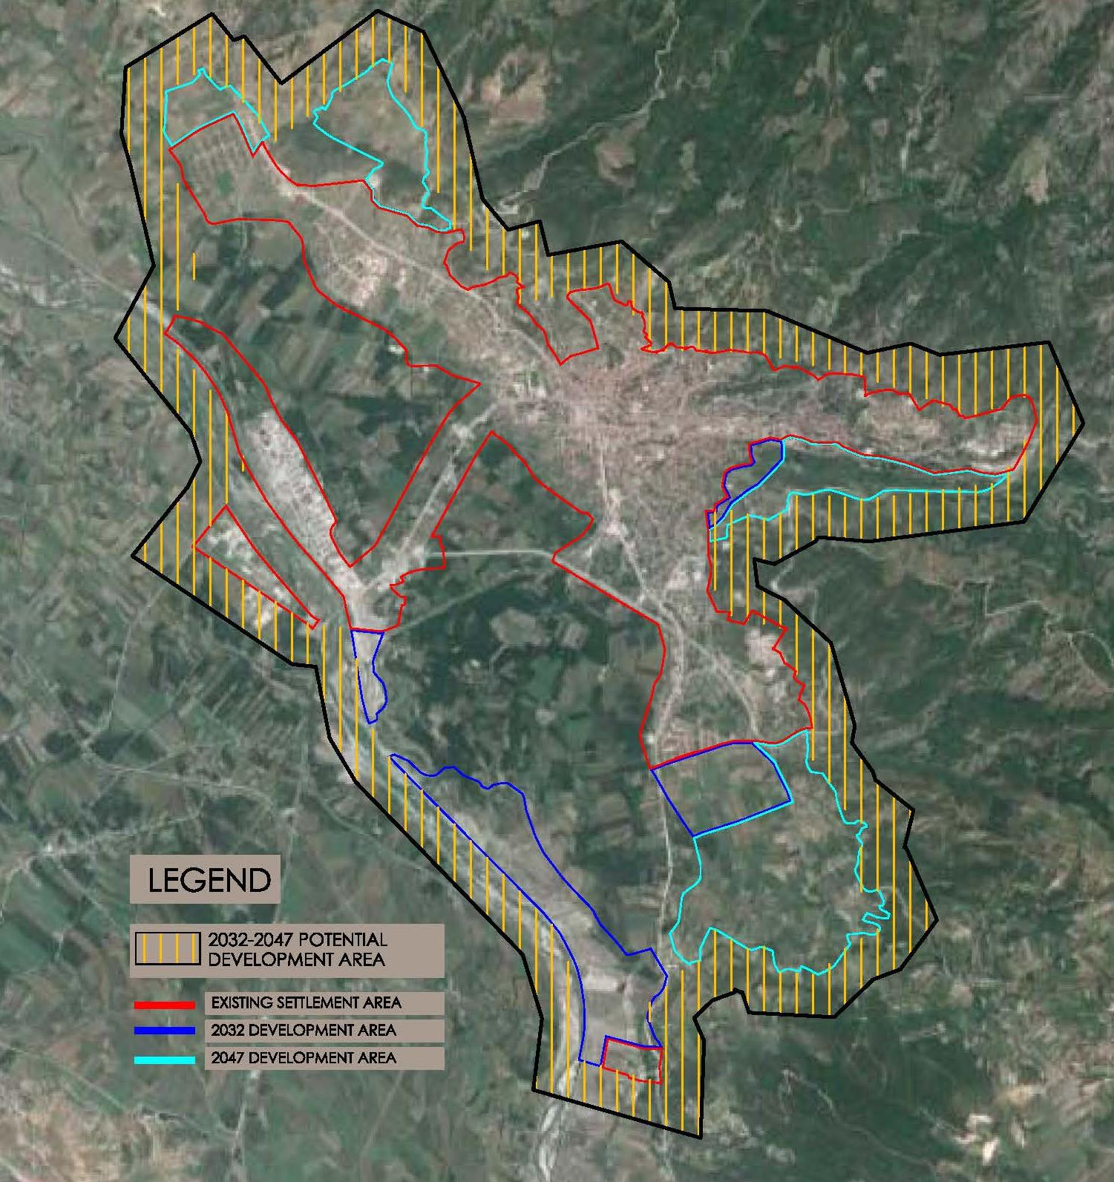
Şekil 1-1. Niksar İlçesi İmar Planı

Şebekenin tasarımı sırasında öncelikle Niksar Merkez sınırları içindeki yerleşim yerlerinin yükseltilerine göre basınç bölgeleri belirlenir (bkz. Şekil 1-2). Daha sonra nüfus yoğunluğu bölgeleri belirlenir. Buna göre popülasyon ve tasarım akış gereksinimleri Tasarım Danışmanı tarafından hesaplanır.
Rezervuar hizmet alanlarında belirlenen alan ve popülasyonlar ve sunulan su talep tahminleri kullanılarak rezervuar servis popülasyonu ve su talebi belirlenir. Rezervuar talebinin belirlenmesinde evsel, kurumsal, ticari ve faturasız su tüketimleri brüt yoğunluk ile hesaplanan nüfusa orantılı olarak dağıtılmaktadır. Evsel su ihtiyacı toplam 53.945 kişilik nüfus dikkate alınarak hesaplanmıştır.
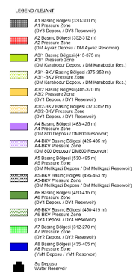    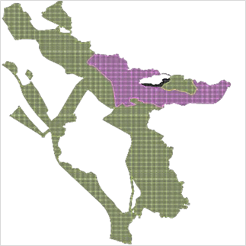  36 person/ha  70 person/ha  109 person/ha | 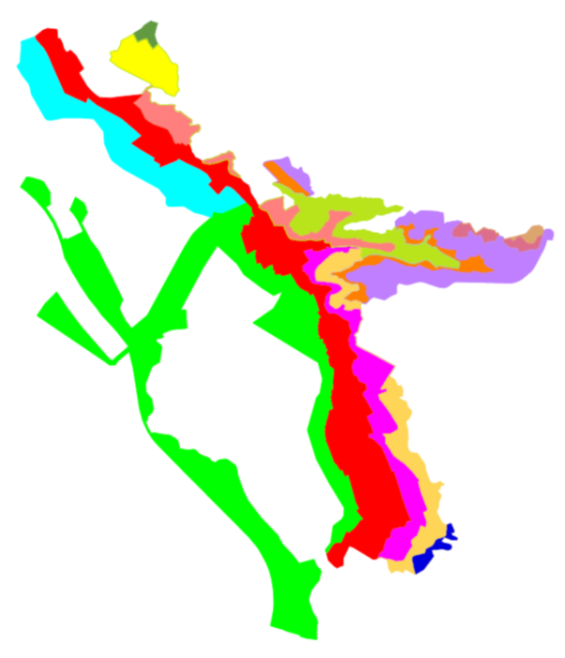
Şekil 1-2. Tasarım Danışmanları (CDM ve SUEZ) tarafından kullanılan Nüfus Yoğunluk Haritası ve Baskı Bölgeleri Haritası

Önerilen 1. ve 2. Aşama şebeke ana hatları yukarıdaki Google Earth haritasında Şekil 1-3'te gösterilmektedir. Haritada kırmızı ile gösterilen ağ hattı 193,7 km uzunluğundaki 1. etabı, mavi ile gösterilen ağ hattı ise 96,4 km uzunluğundaki 2. etabı temsil etmektedir.
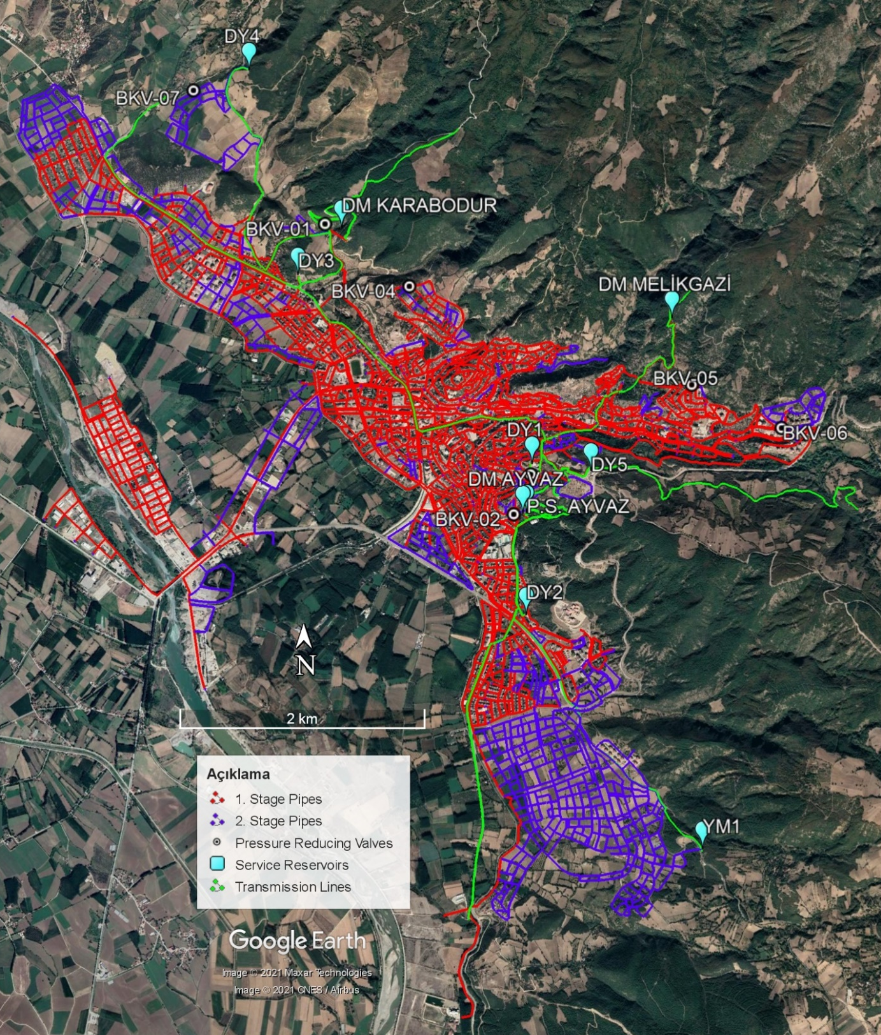
Şekil 1-3. Proje Kapsamında Yenilenecek 1. ve 2. Etap Su Şebekesi

Tablo 5.5'te gösterildiği gibi, Teknik Yardım (TY) Danışmanı seçimi, tasarım incelemesi, ihale, inşaat ve 12 aylık kusur sorumluluk süresi (KSS) dahil olmak üzere Projenin Ocak 2022'den Temmuz 2025'e kadar olan dönemde uygulanması planlanmaktadır.
Sözleşmenin detaylı tasarımı mevcuttur ve IPA-II Programı kapsamında AB ve Çevre, Şehircilik ve İklim Değişikliği Bakanlığı tarafından onaylanmıştır. Tasarım, TA tarafından incelenecek ve ihale dokümanları, Niksar Belediyesi ve İLBANK'ın desteğiyle TA Danışmanı tarafından hazırlanacaktır. Bunun 2022 yılında gerçekleşmesi planlanıyor. Bileşenlerin inşasının 18 ay sürmesi planlanıyor .

Etki Alanı
Projenin etki alanı (EA), doğrudan sahip olunan, işletilen veya yönetilen (yükleniciler dahil) projeden, proje faaliyetlerinden ve tesislerinden etkilenmesi muhtemel herhangi bir kentsel veya kırsal alandan oluşur. EA ayrıca, projenin neden olduğu planlanmamış ancak öngörülebilir gelişmelerden kaynaklanan etkileri veya biyolojik çeşitlilik veya ekosistem hizmetleri ve Etkilenen Topluluklar üzerindeki dolaylı proje etkileri veya kümülatif etkileri de içerir.
Bu bağlamda, Şekil 1-1'de gösterilen 2032 ve 2047 potansiyel gelişme alanları dikkate alınarak projenin EA'sı belirlenmiştir.
Potansiyel EA Şekil 1-4'te verilmiş olup, bu alandaki 25 Mahalle nüfus büyüklüklerine göre Tablo 4.3'te listelenmiştir. EA içindeki tüm Mahalle sakinleri etkilenen grup olarak tanımlanmaktadır.
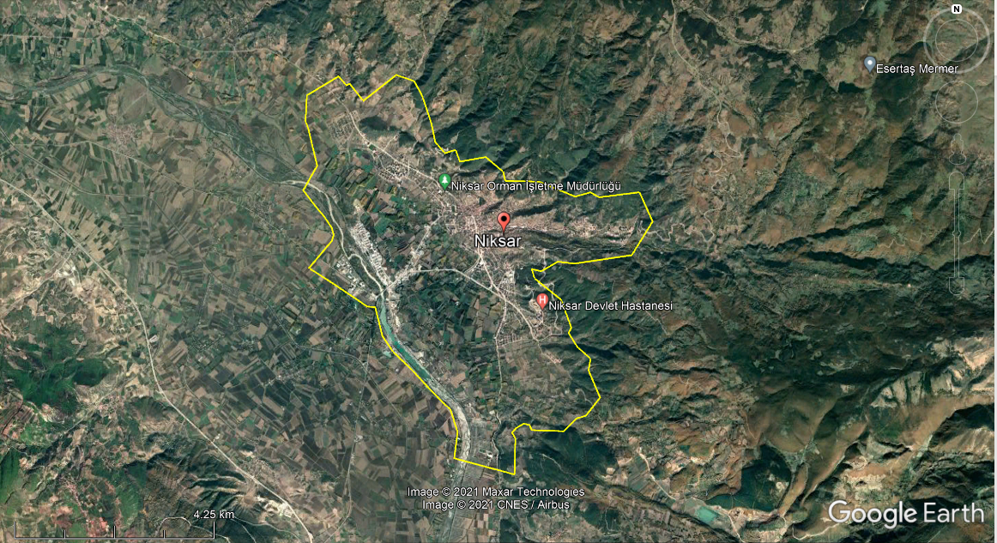
Şekil 1-4. Potansiyel Etki Alanı

Hassas Alanlar
İnşaat yerleşim alanı içerisinde gerçekleştirileceğinden proje etkilerinden etkilenebilecek hassas alıcılar (hastaneler, okullar vb.) EA kapsamında belirlenmiştir. Proje alanı ve çevresindeki doğal varlıklar, Çevre, Şehircilik ve İklim Değişikliği Bakanlığı'nın (ÇŞİDB) Türkiye Ulusal Coğrafi Bilgi Sistemleri kullanılarak belirlenmiştir. İçme suyu şebeke güzergahında herhangi bir doğal varlıklara rastlanmamıştır. Ancak proje sınırları içerisinde iki adet anıt ağaç bulunmaktadır.
Proje alanı ve çevresindeki önemli biyolojik çeşitlilik alanları (KBA), https://www.keybiodiversityareas.org/ web sitesi kullanılarak tanımlanmaktadır. Elde edilen veriler doğrultusunda, Proje alanı Kelkit Vadisi içerisinde kalmaktadır. KBA durumu "bölgesel" olarak ifade edilir. Niksar İlçesi'nde sivil mimari yapılar, camiler, çeşmeler, köprüler ve türbeler gibi 163 adet tescilli varlık bulunmaktadır. Niksar İlçesi aynı zamanda UNESCO Dünya Kültür Mirası geçici listesinde yer almaktadır. Niksar Kalesi ve Melikgazi Türbesi, Niksar İlçe Merkezinde 1. derece arkeolojik sit alanı olarak tescillenmiş yapılardır. Proje kapsamında Kültür ve Turizm Bakanlığı Sivas Kültür Varlıklarını Koruma Bölge Kurulu'ndan görüş alınmıştır. Kurul kararında (bkz. Ek F), 1. derece arkeolojik sit alanında kazıların iş makinesi kullanılmadan elle, Bağlar Mahallesi'ndeki 3. derece arkeolojik sit alanlarında ise hafif tonajla ( kamyon, ekskavatör vb.) lastik tekerlekli iş makinaları kullanılmalıdır. İnşaat çalışmaları sırasında bu talimatlar dikkate alınmalıdır. Hassas alanlarla ilgili ayrıntılar bu Projenin ÇSYP'sinde verilmektedir.

Paydaş Katılım Planının Uygulanması (PKP)
PKP'nin tüm proje faaliyetlerine tam olarak entegre edilmesini ve uygulanmasını sağlamak Niksar Belediyesi'nin sorumluluğundadır. PKP, Proje kapsamındaki fiziksel işler için herhangi bir ihale dokümanının bir parçasını oluşturacaktır ve koruma önlemlerinin uygun şekilde uygulanması için Proje ihale dokümanlarının teknik gereksinimlerinin bu PKP'ye göre incelemeye tabi olması sağlanmalıdır.
DB Koruma Politikalarının gereklilikleri kapsamında, PKP, ÇSYP ve PKP İLBANK ve DB tarafından onaylandığında kamuya açıklanacak ve açıklama Proje Yürütücülerinin sorumluluğunda olacaktır. Niksar Belediyesi, onaylanan nihai PKP'nin Niksar Belediyesi ofislerinde ve web sitesinde (https://www.niksar.bel.tr/) basılı olarak açıklanmasını sağlayacaktır. Aynı şekilde, hazırlanan tüm koruma belgelerinin birkaç nüshası yerel olarak belediye ofislerinde, Muhtarlık ofisleri ve yerel STK'lar gibi etkilenen grupların kolayca erişebileceği yerlerde bulunacaktır.
Bu PKP, dinamik bir belgedir ve Projenin uygulanması boyunca gerektiğinde (örneğin, Çevresel ve Sosyal İzleme Raporlarına (ÇSİR'ler) göre Proje bileşenlerinin tasarımında değişiklik) İLBANK tarafından incelenecek, güncellenecek ve onaylanacaktır. Bu PKP'nin güncellenen her versiyonu için, Belediye iletişim kanalları aracılığıyla açıklama yapmaktan sorumlu olacaktır.

YASAL ÇERÇEVE

Türkiye'deki Kurumsal ve Yasal Çerçeve
Türkiye Cumhuriyeti Anayasası
Ulusal yasal çerçevenin ana belgesi, projenin insan ve işçi hakları, toplum barışı ve paydaş katılımı ile ilgili maddeleri içeren “Türkiye Cumhuriyeti Anayasası”dır. Bu maddeler aşağıdaki gibidir:
I. Yasal Eşitlikçilik
MADDE 10. Herkes, dil, ırk, renk, cinsiyet, siyasi düşünce, felsefi inanç, din ve benzeri sebeplerle ayrım gözetmeksizin kanun önünde eşittir. Kadın ve erkek eşit haklara sahiptir ve bu haklar devletin sağlaması gereken bir zorunluluktur ve uygulamada mevcuttur. Bu amaçla alınan tedbirler eşitlik ilkesine aykırı olarak yorumlanamaz.
II. Zorla Çalıştırmanın Yasaklanması
MADDE 18. Kimse zorla çalıştırılamaz. Angarya yasaktır. İşverenlerin işçilerden mevduat almasına ve kimlik kartlarını alıkoymasına izin verilmez.
III. Düşünce ve Fikir Özgürlüğü
MADDE 25. Herkesin düşünce ve kanaat hürriyetine hakkı vardır. Her ne sebeple ve amaçla olursa olsun, hiç kimse düşünce ve kanaatlerini açıklamaya zorlanamaz; görüşlerinden dolayı kınanamaz ve suçlanamaz.
IV. Düşünceyi İfade ve Yayma Özgürlüğü
MADDE 26. Herkes, düşünce ve kanaatlerini söz, yazı veya resim veya diğer vasıtalarla tek başına veya toplu olarak açıklama ve yayma hakkına sahiptir. Bu hak, resmi makamların müdahalesi olmaksızın bilgi ve fikir alma ve verme özgürlüğünü içerir.
V. Dilekçe Hakkı
MADDE 74. Türk vatandaşları ve yerleşik yabancılar, kendileri veya kamu ile ilgili istek ve şikayetlerini yetkili mercilere ve Türkiye Büyük Millet Meclisine yazılı olarak iletme hakkına sahiptir.
4982 Sayılı Bilgi Edinme Kanunu
Herkes, kamu kurumu niteliğindeki kamu kurum ve kuruluşları ile meslek kuruluşlarının faaliyetleri hakkında bilgi verme hakkına sahiptir. Şeffaflık, eşitlik ve tarafsızlık ilkelerine göre bilgi edinmenin usul ve esasları 4982 sayılı Bilgi Edinme Kanunu'nda (24.10.2003 tarih ve 25269 sayılı RG) düzenlenmiştir.
3071 Sayılı Dilekçe Hakkının Kullanımı Kanunu
MADDE 3. Herkes, 4982 sayılı Dilekçe Haklarının Kullanılmasına Dair Kanunun(RG No. 3071, tarih ve 01.11.1984) bu maddesine göre, kendisi veya kamu ile ilgili istek ve şikayetleri hakkında Türkiye Büyük Millet Meclisine ve yetkili mercilere yazılı olarak başvurma hakkına sahiptir.
4857 sayılı İş Kanunu (10.06.2003 tarih ve 25134 sayılı RG)
Eşit Muamele İlkesi
MADDE 5. İstihdamda ayrımcılık yasaktır. İş ilişkisinde dil, ırk, cinsiyet, siyasi düşünce, felsefi inanç, din ve cinsiyet ve benzeri sebeplerle ayrımcılık yapılamaz. İşveren, biyolojik veya işin niteliğine ilişkin sebepler zorunlu kılmadıkça, bir işçiye, iş sözleşmesinin yapılmasında, şartlarının oluşturulmasında, uygulanmasında ve sona ermesinde, cinsiyet veya gebelik nedeniyle doğrudan veya dolaylı farklı işlem yapamaz. Benzer işler veya eşit değerde işler için farklı ücretlendirmeye izin verilmez.
6698 sayılı Kişisel Verilerin Korunması Kanunu (24.03.2016 tarih ve 29677 sayılı RG)
Kişisel verilerin işlenmesinde, başta özel hayatın gizliliği olmak üzere kişilerin temel hak ve özgürlükleri korunmakta olup, kişisel verileri işleyen gerçek ve tüzel kişilerin yükümlülükler ile uyacakları usul ve esaslar düzenlenmektedir. 6698 sayılı Kişisel Verilerin Korunması Kanunu'nda (07.04.2016 tarih ve 29677 sayılı Resmi Gazete (RG)) düzenlenmiştir.
ÇED Yönetmeliği ve DB OP/BP 4.01 Karşılaştırması
Türkiye'deki ÇED prosedürleri, bazı istisnalar dışında, Dünya Bankası'nın ÇD politikalarıyla uyumludur. Birincil istisnalar, proje kategorizasyonu, ÇD'nin içeriği ve halkın katılımıdır. Türkçe Ek II kapsamındaki bazı alt projeler Dünya Bankası Kategori A'ya girmektedir. Örneğin, Dünya Bankası için bir Kategori A projesi olarak bir ÇSED gerektiren, ancak Türk ÇED Yönetmeliği kapsamında bir PIF gerektiren Ek II olarak tanımlanan, finansman için önemli bir yeni atık su arıtma tesisi (AAT) önerildiğinde, MoEUCC kararı bir ÇED gerektirebilir veya gerektirmeyebilir. 150.000'den az nüfusa hizmet veren yeni bir AAT gibi, Türk ÇED Yönetmeliği Ek I veya Ek II'de listelenmeyen bazı alt projeler, Dünya Bankası politikası kapsamında Kategori B veya hatta Kategori A projesi olarak sınıflandırılabilir. ÇED gerektiren alt projeler için Türk ÇED Yönetmeliği tarafından zorunlu kılınan “ön kapsam belirleme” istişaresi, Kategori A alt projeleri için Dünya Bankası tarafından gerekli görülen ilk istişareye büyük ölçüde eşdeğerdir. Bununla birlikte, Dünya Bankası hem Kategori A hem de Kategori B alt projeleri için taslak ÇD hakkında bir istişare talep etmektedir; Türk ÇED Yönetmeliği'nde eşdeğer bir hüküm yoktur. Türk ÇED Yönetmeliği sadece değerlendirme sonucunun gerekçesi ile birlikte duyurulmasını şart koşmaktadır. Öte yandan, Dünya Bankası'nın Kategori A ve Kategori B projeleri için farklı danışma gereklilikleri vardır. Dünya Bankası politikalarına uygun olarak Kategori A projeleri, biri kapsam belirleme aşamasında (tipik olarak halkın ÇSED için TORs hakkında yorum yapma fırsatına sahip olacağı) ve ikincisi taslak ÇD aşamasında olmak üzere iki (2) kamuoyu istişaresini gerektirir. Kategori B projeleri için, OP 4.01'e uygun olarak, taslak ÇD yerel STK'lara ve projeden etkilenen gruplara sunulmalıdır. Kategori B alt projeleri için nihai ÇSYP raporu Dünya Bankası'nın web sitesinde yayınlanmalıdır. Kategori A alt projeleri için Dünya Bankası, nihai ÇSED raporunun Dünya Bankası'nın harici web sitesinde yayınlanmasına ve Dünya Bankası Kurulu'na sunulmasına ek olarak yerel olarak halka sunulmasını şart koşar.

Uluslararası Standartlar ve Dünya Bankası Koruma Politikaları
PKP, projelerin çevresel değerlendirmelerini ve çevresel ve sosyal olumsuz etkiler ile hafifletme ve önleme ile ilgili diğer politikaları içeren Operasyonel Politikalar (OP'ler) dahil olmak üzere Dünya Bankası Koruma Politikalarının gerekliliklerini takip eder. Proje ile ilgili özel politikalar aşağıda listelenmiştir:
- Çevresel ve Sosyal Politikalar
- OP/BP 4.01 Çevresel Değerlendirme
- 2010 Bilgi Edinme Politikası
Cinsel Sömürü ve İstismar ve Cinsel Tacizin Ele Alınmasına İlişkin Dünya Bankası İyi Uygulama Notu (SEA/SH), PKP içindeki şikâyet giderme mekanizmasının etkinliği için izlenecek başka bir özel kılavuzdur.
OP/BP 4.01 Çevresel Değerlendirme
OP/BP 4.01 Çevresel Değerlendirme'nin temel amaç ve görevleri, önerilen projelerin çevresel ve sosyal sürdürülebilirliğini sağlamak, karar vericileri çevresel ve sosyal riskler hakkında bilgilendirmek ve karar alma süreçlerine paydaş katılımı yoluyla şeffaflığı arttırmaktır.
2010 Bilgi Edinme Politikası
Dünya Bankası, şeffaflık ve hesap verebilirliğin kalkınma süreci ve yoksulluğu azaltma misyonunu gerçekleştirmek için temel öneme sahip olduğunun farkındadır. Şeffaflık, kamu diyaloğu oluşturmak ve sürdürmek ve Banka'nın kalkınma rolü ve misyonu hakkında kamuoyu bilincini artırmak için esastır. İyi yönetişimi, hesap verebilirliği ve kalkınma etkinliğini geliştirmek için de kritik öneme sahiptir. Açıklık, proje ve politikaların tasarımını ve uygulanmasını iyileştiren ve kalkınma sonuçlarını güçlendiren paydaşlarla katılımı teşvik eder. Banka destekli operasyonların hazırlıkları ve uygulamaları sırasında kamu gözetimini kolaylaştırır, bu sadece olası suistimal ve yolsuzluğun ortaya çıkarılmasına yardımcı olmakla kalmaz, aynı zamanda sorunların erkenden belirlenip ele alınması olasılığını da artırır.

ÖNCEKİ PAYDAŞ KATILIM FAALİYETLERİNİN KISA ÖZETİ
Teklif edilen proje kapsamında henüz resmi bir istişare veya bilgilendirme faaliyeti yapılmamıştır. Niksar Belediyesi, yerel topluluklar ve diğer ilgili taraflarla resmi bir istişare süreci yürütmemiş olsa da halk, medya aracılığıyla Proje hakkında bilgilendirildi.
Öte yandan, E&S Danışmanı (MGS & REA JV) tarafından gerçekleştirilen çevresel ve sosyal çalışmalar kapsamında, 16-17 Eylül 2021 tarihlerinde ÇSYP hazırlık sürecinde belirlenen kamu otoriteleri, muhtarlar ve diğer paydaşlarla ön istişareler gerçekleştirilmiştir. İstişareler kapsamında, (i) paydaşlara Projenin konumu, bileşenleri ve arazi gereksinimleri hakkında bilgi verildi; (ii) bölgesel kamu yetkilileri Proje hakkında bilgilendirildi ve (iii) görüşülen paydaşların Projenin potansiyel etkileri hakkında geri bildirimleri ve endişeleri alındı. Öte yandan, Proje ile ilgili bilgilerini ölçmek ve ayrıca mahallelerin sosyo-ekonomik durumuna ilişkin veri ve bilgi toplamak için Belediye Nikah Salonunda muhtarlarla kilit bilgilendirici görüşmeler de yapılmıştır. Kilit bilgilendirici görüşmeler sırasında, paydaşlara proje, potansiyel etkileri ve riskleri ve bu etkilerin nasıl azaltılacağı/izleneceği hakkında kısa bilgiler de verildi.16.09.2021 tarihinde yerel yönetim kurumlarıyla (Niksar Ticaret ve Sanayi Odası hariç çünkü bu kurum ile 17.09.2021 tarihinde görüşülmüştür) ve 17.09.2021 tarihinde muhtar görüşmeleri yapılmıştır.
Proje için önceki istişare faaliyetlerinin bir özeti Tablo 3.1'de verilmektedir ve dile getirilen temel endişeler/ihtiyaçlar Bölüm 4.4'te ele alınmaktadır.
Tablo 3.1. Önceki Etkileşim Faaliyetleri
Katılımcılar | Tarih | Yer | İstişare faaliyetlerinin kapsamı
Niksar İlçe Merkezinde EA bünyesindeki 19 Mahallenin Muhtarı  Bahçelievler Mahallesi Muhtarı  Kayapaşa Mahallesi Muhtarı  Fatih Mahallesi Muhtarı  İsmetpaşa Mahallesi Muhtarı  50. Yıl Mahallesi Muhtarı  Ayvaz Mahallesi Muhtarı  Cedit Mahallesi Muhtarı  Şair Emrah Mahallesi Muhtarı  Melikgazi Mahallesi Muhtarı  Yusufşah Mahallesi Muhtarı  Gaziahmet Mahallesi Muhtarı  Akpınar Mahallesi Muhtarı  Aydınlıkevler Mahallesi Muhtarı  Dönekse Mahallesi Muhtarı  Cepnibey Mahallesi Muhtarı  Kılıçarslan Mahallesi Muhtarı  Haydarbey Mahallesi Muhtarı  Kumçiftlik Mahallesi Muhtarı  Çengelli Mahallesi Muhtarı | 17.09.2021 | Belediye Nikah Salonu | Mahallesi'nin sosyo-ekonomik yapısı hakkında bilgi edinme  Proje ile ilgili bilgi, görüş ve kaygı düzeylerinin belirlenmesi  Proje hakkında genel bilgilerin ve Proje için hazırlanacak Ç&S belgelerinin (ÇSYP, SEP vb.) yaygınlaştırılması
Niksar Kaymakamlığı | 16.09.2021 | Vali Ofisi | Proje ile ilgili bilgi, görüş ve kaygı düzeylerinin belirlenmesi
Niksar Orman İşletme Müdürlüğü | 16.09.2021 | Müdürlük Yerleşkesi
Niksar İlçe Tarım ve Orman Müdürlüğü | 16.09.2021 | Müdürlük Ofisi
Niksar Ticaret ve Sanayi Odası | 17.09.2021 | Başkanlık Ofisi

Muhtar Görüşmeleri ve Anket Çalışmaları
Muhtar görüşmeleri 16 ve 17 Eylül 2021 tarihlerinde Niksar Mahallesi'nde gerçekleştirilmiştir. Muhtarlar, 16 Eylül 2021 tarihinde belediye bünyesindeki Muhtar Şube Müdürlüğü tarafından telefonla aranarak 17 Eylül saat 11:00'de belediye nikah salonunda olmaları sağlanmıştır.
Projenin yürütüleceği 25 Mahalleden 19 muhtar ile Halk Düzeyinde Araştırmalar yapılmıştır. Anket çalışmasında Mahalle'nin sosyo-ekonomik yapısı hakkında bilgi edinilmeye çalışılırken, Proje ile ilgili bilgi düzeyi, görüş ve kaygılar da belirlenmeye çalışılmıştır.
Yapılan anket (bkz. Ek G) sonucunda, Proje ile ilgili bilgi ve görüş düzeyleri aşağıdaki gibidir.
- 15 muhtarın proje hakkında bilgi sahibi olduğu, 4 muhtarın ise proje hakkında bilgisi olmadığını bildirdiği,
- 8 Mahallesi'nde Mahalle sakinlerinin proje hakkında bilgisi bulunmazken, 11 Mahallesi'nde Proje ile ilgili genel kanaatin olumlu olduğu,
- Projenin inşaat aşamasında 7 muhtar olumsuz bir etki beklemezken, geri kalan 12 muhtar ise IPA Projesi kapsamında inşaatı devam eden kanalizasyon şebekesi projesi ile ilgili tozlanma, trafik ve yolların bozulması gibi olumsuz çevresel sonuçlar beklemektedir. Dolayısıyla bu projede de benzer olumsuz etkilerin beklendiği ifade edilmiş,
- Projenin işletme aşamasında 2 muhtar olumlu etki beklemiyordu ancak 12 muhtar olumlu çevresel etki bekliyordu,
- 7 muhtar yabancı işçi çalıştırılmasını istemezken, 6 muhtar yerli işçi çalıştırılması gerektiğini belirtmiştir. 5 muhtar istihdam edilecek işçilerin yerli ya da yabancı olmasının önemli olmadığını belirtmiştir.
- 13 muhtar Projenin bölge ekonomisine katkı sağlayacağını düşünürken, 2 muhtar önerilen Projenin yerel ekonomiye katkı sağlamayacağını,
- 6 muhtar, Projenin inşaat faaliyetleri kapsamında zorunlu yol kapatmanın ilçe trafiğini olumsuz etkileyeceği konusundaki endişelerini paylaştı.

Yüzey araştırması sırasında çekilen fotoğraflar Şekil 3-1'de verilmiştir.
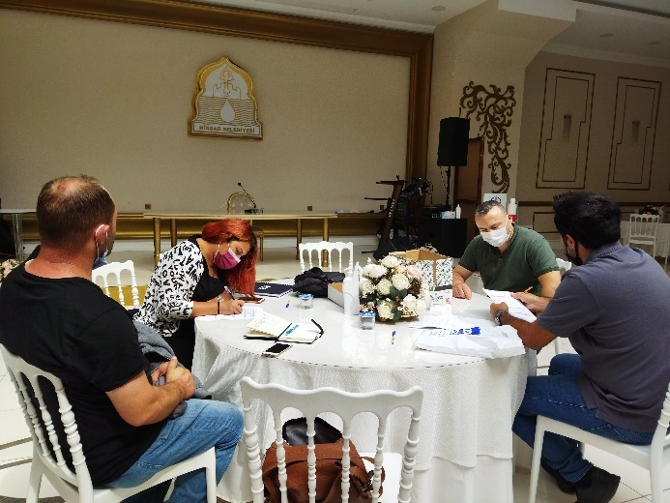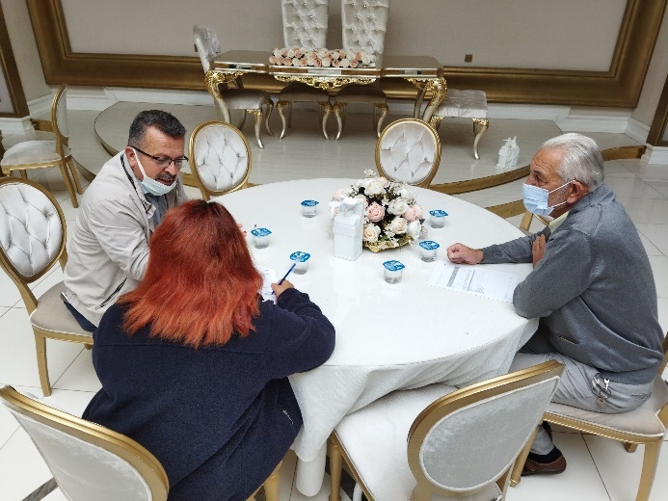
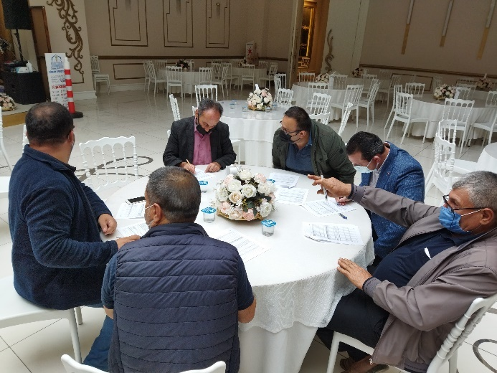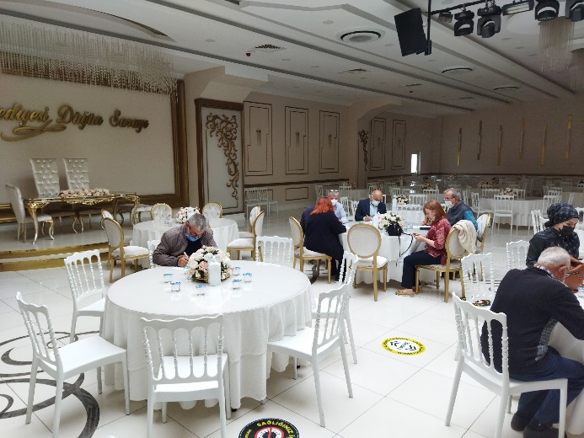
Şekil 3-1. Muhtarlarla Anket Görüntüleri

Kamu Kurumları ve Sivil Toplum Kuruluşları ile İstişareler
16-17 Eylül 2021 tarihlerinde gerçekleştirilen saha ziyareti sırasında, Proje hakkındaki bilgi düzeylerini anlamak, görüş ve önerilerini almak için aşağıdaki kurumlar ziyaret edilmiştir. Ayrıca projenin kapsamı, potansiyel etkileri ve riskleri ile bu etkilerin nasıl azaltılacağı/izleneceği hakkında bilgilendirildiler.
- Niksar Kaymakamlığı,
- Niksar Orman İşletme Müdürlüğü,
- Niksar İlçe Tarım ve Orman Müdürlüğü,
- Niksar Ticaret ve Sanayi Odası.
Niksar Kaymakamlığı
Niksar Kaymakamı 16 Eylül 2021 günü saat 11.30'da ziyaret edilmiştir. Görüşme sırasında Kaymakam'ın Proje hakkında bilgi sahibi olduğu ve bu bilginin doğrudan Niksar Belediyesi tarafından verildiği öğrenildi. Yine aynı toplantıda inşaatı devam eden bir diğer altyapı projesi olan atıksu hattı projesi nedeniyle Kaymakamlığa çok sayıda şikâyette bulunulduğu öğrenildi. Bölgedeki esnaftan bu şikâyetlerin birçoğu geliyor ve henüz kaldırım çalışmaları yapılmadığı için toz sorunu olduğu söyleniyor. Bu nedenle, Proje için iyi planlama yapılması ve yetkin yükleniciler ile çalışılması Kaymakamlık tarafından tavsiye edilmiştir. Ayrıca, etkin bir şikayet giderme mekanizmasının kurulmasının Proje için iyi olacağı ve işleyişinin etkinliğinin ve uygunluğunun denetlenmesi önerilmiştir.
Niksar Orman İşletme Müdürlüğü
16 Eylül 2021 tarihinde saat 11:00'de Niksar Orman İşletme Müdürü ile proje hakkında görüşlerini almak üzere bir toplantı yapılmıştır (bkz. Şekil 3-2). Proje hakkında yeterli bilgiye sahip olan işletme müdürü, Belediye ile iş birliği ve koordinasyonun şu anda çok iyi olduğunu belirtti. Proje kapsamında kullanılması planlanan orman nitelikli araziler için Orman Bölge Müdürlüğü aracılığıyla başvuru yapılması gerektiğini belirtti. Ağaçlandırma bedelinin başvuru bazında hesaplanacağı ve izin sürecinde Belediyeye bildirileceği belirtildi.
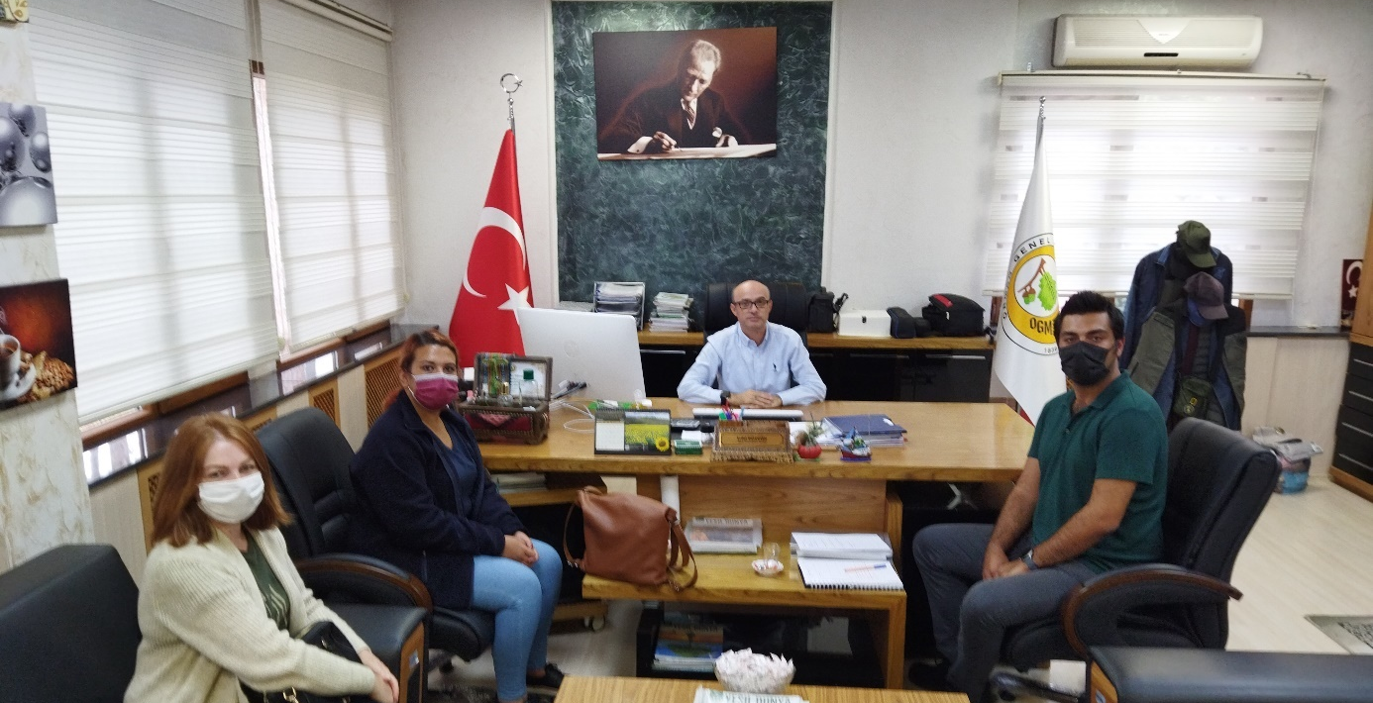
Şekil 3-2. Niksar Orman İşletme Müdürlüğü ile Görüşme
Niksar İlçe Tarım ve Orman Müdürlüğü
16 Eylül 2021 tarihinde saat 14.00'te Niksar İlçe Tarım ve Orman Müdürlüğü ziyaret edilerek İlçe Tarım ve Orman Müdürü ile istişarelerde bulunulmuştur (bkz. Şekil 3-3). Projeyle ilgili bilgilerin belediye yetkilileri ve sosyal medya aracılığıyla elde edildiği öğrenildi. İlçe merkezindeki yollar dar olduğu için inşaat aşamasında yüklenici firmanın bu duruma dikkat etmesi gerektiği de ifade edildi. Ana arterlerde yapılacak çalışmaların da kısa sürede tamamlanması gerektiği, aksi takdirde şehir içi trafiğin aksayabileceği de ifade edildi.
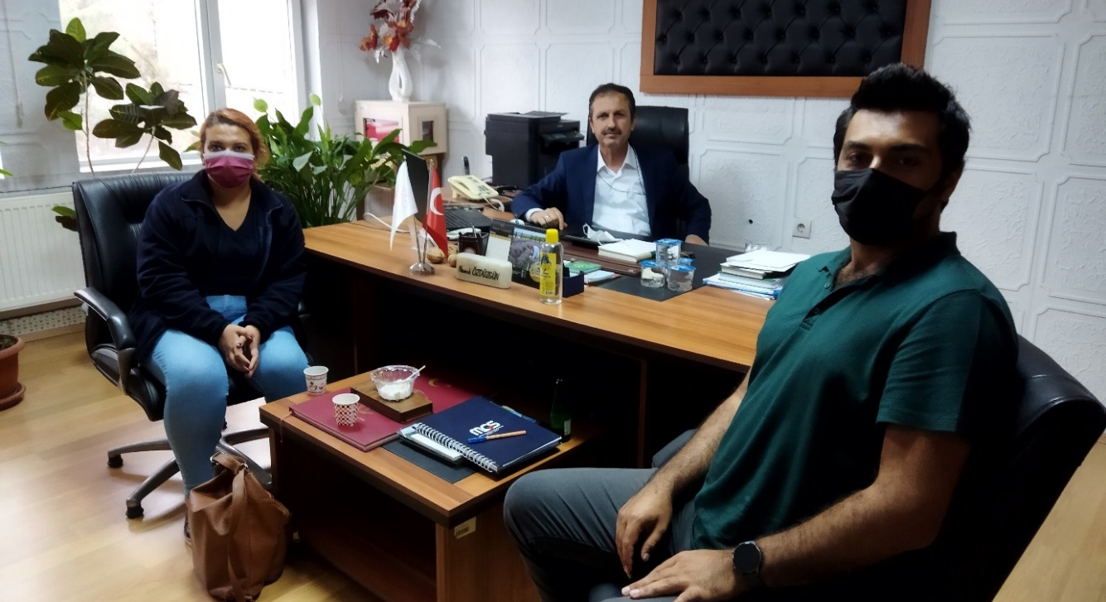
Şekil 3-3. Niksar İlçe Tarım ve Orman Müdürlüğü ile Görüşme
Niksar Ticaret ve Sanayi Odası
Niksar Ticaret ve Sanayi Odası Yönetim Kurulu Başkanı ile 17 Eylül 2021 saat 16.30'da istişareler yapılmış ve proje hakkında bilgisi olduğu öğrenilmiştir (bkz. Şekil 3-4). Proje kapsamında yapılacak hafriyat çalışmalarında esnafın minimum düzeyde etkilenmesi için toz ve çamur oluşumuna dikkat edilmesi gerektiği vurgulandı. Ayrıca yapımı devam eden kanalizasyon şebekesi projesinden kaynaklanan esnaf şikâyetlerinin de olabildiğince belediye yetkililerine iletildiği öğrenildi.
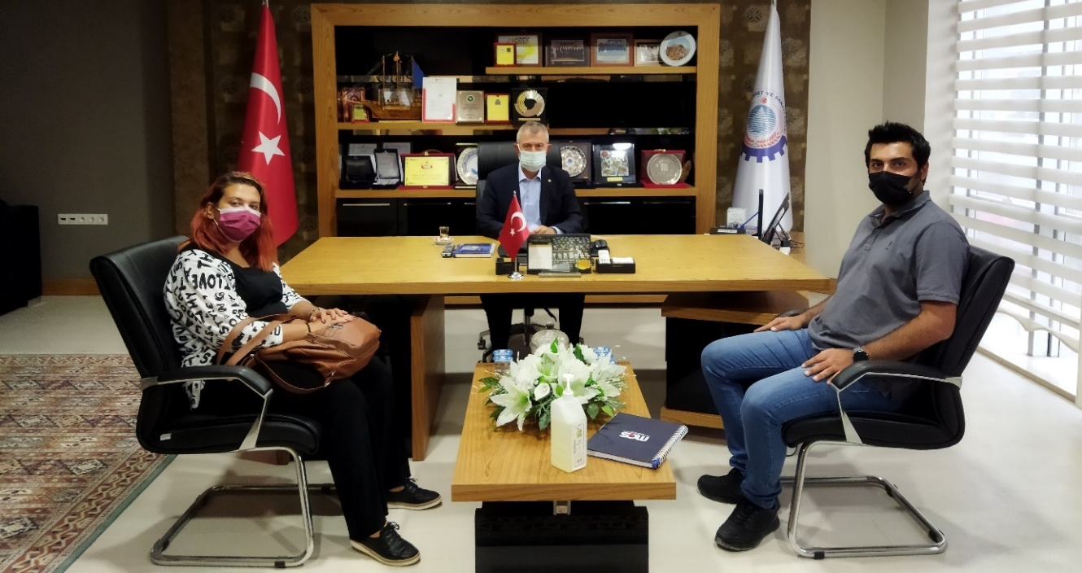
Şekil 3-4. Ticaret ve Sanayi Odası Yönetim Kurulu Başkanı ile Görüşme

İstişarelerin Özeti
Proje kapsamında paydaşlar belirlenmiş ve onlarla istişareler veya anketler gerçekleştirilmiştir. Bölgede belirlenen paydaşlara Projenin konumu, bileşenleri ve projenin herhangi bir ilave arazi edinimi gerektirmeyeceği ÇSYP sürecinde gerçekleştirilen ön istişareler, bölgesel kamu makamlarını Proje hakkında bilgilendirmeyi ve Projenin potansiyel etkileri hakkında geri bildirimlerini ve endişeleri hakkında bilgi verilmiştir.
Mahalle muhtarlarına özel olarak yürütülen anket çalışmaları doğrultusunda “etkilenenler” kategorisi altında Proje'den doğrudan/dolaylı olarak etkilenebilecek hassas kişi veya topluluklar analiz edilmektedir. Bu kapsamda muhtarlarla yapılan görüşmelerde aşağıdaki grupların varlığı ve sayıları sorulmuştur.
  - Fiziksel ve/veya zihinsel engelli aile bireylerinin bulunduğu haneler
  - Kronik hastalığı olanlar,
  - Yalnız yaşayan ve bakıma muhtaç 70 yaş üstü yaşlılar,
  - Reisi kadın olan haneler,
  - Hane reisinin çocuk olduğu haneler,
  - Düşük gelirli veya gelirsiz haneler ve
  - Mülteci haneleri.
Mahallelerin temel özellikleri, paydaş katılım toplantısında dil şartı, Proje hakkında bilgilendirilme yöntemleri ve Mahallelerin ihtiyaçları hakkında elde edilen bilgiler Tablo 3.2'de özetlenmiştir.

Tablo 3.2. Muhtar Anketlerinin Özeti
Topluluk | Paydaş Grubu | Temel özellikler | Dil İhtiyaçları | Tercih Edilen Bildirim Araçları | Özel ihtiyaçlar
Bahçelievler Mahallesi | Yerleşimlerde Yaşayan Yerel Topluluklar | 4 dükkan, yoksul hane halkı ve fiziksel olarak/  zihinsel engelli | Resmi dil | Telefon görüşmesi, yüz yüze görüşme veya broşür | Asfalt Yol
Kayapaşa Mahallesi | Yerleşimlerde Yaşayan Yerel Topluluklar | 5 dükkân, yoksul hane ve fiziksel engelli hane reisi kadın | Resmi dil | Telefon görüşmesi, yüz yüze görüşme veya broşür | Altyapının iyileştirilmesi
Fatih Mahallesi | Yerleşimlerde Yaşayan Yerel Topluluklar | 25 dükkan, yaklaşık 10 yoksul hane ve fiziksel/zihinsel engelli | Resmi dil | Broşür | Asfalt Yol
İsmetpaşa Mahallesi | Yerleşimlerde Yaşayan Yerel Topluluklar | 50 dükkan, yaklaşık 10 fiziki/  zihinsel engelli | Resmi dil | SMS veya telefon görüşmesi | -
50. Yıl Mahallesi | Yerleşimlerde Yaşayan Yerel Topluluklar | 6 dükkan, fiziksel/zihinsel engelli | Resmi dil | SMS, telefon görüşmesi, yüz yüze görüşme, e-posta veya broşür | İstihdam
Ayvaz Mahallesi | Yerleşimlerde Yaşayan Yerel Topluluklar | yoksul aile ve fiziksel/zihinsel engelli | Resmi dil | SMS, telefon görüşmesi, yüz yüze görüşme veya broşür | Asfalt Yol
Cedit Mahallesi | Yerleşimlerde Yaşayan Yerel Topluluklar | Bedensel/zihinsel engelliler ve 70 yaş üstü yaşlılar | Resmi dil | yüz yüze görüşme | İstihdam
Şair Emrah Mahallesi | Yerleşimlerde Yaşayan Yerel Topluluklar | 5 dükkan, fakir hane, 70 yaş üstü yaşlılar ve fiziksel/zihinsel engelliler | Resmi dil | telefon görüşmesi | Hayvan atıkları ve koku sorunu için eylemler/önlemler
Melikgazi Mahallesi | Yerleşimlerde Yaşayan Yerel Topluluklar | 15 dükkan, fiziksel engelli ve hane reisi kadın | Resmi dil | Yüz yüze görüşme | -
Yusufşah Mahallesi | Yerleşimlerde Yaşayan Yerel Topluluklar | - | Resmi dil | SMS, telefon görüşmesi, yüz yüze görüşme veya broşür | Su Altyapısı
Gaziahmet Mahallesi | Yerleşimlerde Yaşayan Yerel Topluluklar | kadın reisli haneler | Resmi dil | SMS, telefon görüşmesi, yüz yüze görüşme | İstihdam
Akpınar Mahallesi | Yerleşimlerde Yaşayan Yerel Topluluklar | yoksul aile ve fiziksel/zihinsel engelli | Resmi dil | SMS, telefon görüşmesi, yüz yüze görüşme, e-posta veya broşür | Altyapının iyileştirilmesi
Aydınlıkevler Mahallesi | Yerleşimlerde Yaşayan Yerel Topluluklar | 10 hane reisi kadın, fiziksel/zihinsel engelli | Resmi dil | Yüz yüze görüşme | asfalt yol
Dönekse Mahallesi | Yerleşimlerde Yaşayan Yerel Topluluklar | 2 dükkan, 70 yaş üstü yaşlılar ve bedensel/zihinsel engelliler | Resmi dil | telefon görüşmesi | Su Altyapısı
Cepnibey Mahallesi | Yerleşimlerde Yaşayan Yerel Topluluklar | 80 dükkan, 60 yoksul hane, 70 yaş üstü yaşlılar ve zihinsel engelliler | Resmi dil | Telefon görüşmesi ve yüz yüze görüşme | Park alanı
Kılıçarslan Mahallesi | Yerleşimlerde Yaşayan Yerel Topluluklar | 60 dükkân, yaklaşık 5 yoksul hane, 5 adet 70 yaş üstü yaşlı, 25 yoksul hane ve bedensel/zihinsel engelli | Resmi dil | SMS ve yüz yüze görüşme | asfalt yol
Haydarbey Mahallesi | Yerleşimlerde Yaşayan Yerel Topluluklar | Reisi kadın olan 15 hane, 70 yaş üstü 10 yaşlı ve 6 fiziksel ve 2 zihinsel engelli | Resmi dil | yüz yüze görüşme | Asfalt Yol Gençlik Kültür Merkezi
Kumçiftlik Mahallesi | Yerleşimlerde Yaşayan Yerel Topluluklar | Reisi kadın olan 2 hane, 70 yaş üstü yaşlılar ve fiziksel/zihinsel engelliler | Resmi dil | SMS, yüz yüze görüşme, e-posta veya broşür | Altyapının İyileştirilmesi
Çengelli Mahallesi | Yerleşimlerde Yaşayan Yerel Topluluklar | Reisi kadın olan 5 hane, 70 yaş üstü 10 yaşlı ve 2 fiziksel/zihinsel engelli | Resmi dil | SMS veya telefon görüşmesi | -

Kamu kurumları ve sivil toplum kuruluşları ile yapılan istişarelerin özeti Tablo 3.3'te verilmektedir.

Tablo 3.3. Kamu Kurumları ve Sivil Toplum Kuruluşları ile Yapılan İstişarelerin Özeti
Paydaşlar | Görüşülen kişi | Başlık | Danışma Tarihi | Danışma Yeri | Genel tavır | Endişeler/Açıklamalar
Niksar Kaymakamlığı | İlhami Doğan | Kaymakam | 16.09.2021 | Valilik | Nötr | - yapımı devam eden kanalizasyon şebekesi projesinin, yöre halkının bu durumdan rahatsız olduğunu,  - Daha önceki bir IPA projesi olan kanalizasyon şebekesi projesinin inşaatı sırasında, yüklenicilerin yetkin olmamasından dolayı trafikte aksamalar ve toz sorunu yaşandı. Bu içme suyu projesinde, benzer sorunlardan kaçınmak için yetkili bir yükleniciye verilmelidir.işleyen bir şikayet giderme mekanizması kurulmalı ve uygunluğu denetlenmelidir.
Niksar Orman İşletme Müdürlüğü | Erdal Düzgün | Orman İşletme Müdürü | 16.09.2021 | Müdürlük Yerleşkesi | Olumlu | - ağaçlandırma bedeli başvuru bazında hesaplanacak ve izin sürecinde Belediyeye bildirilecektir.
Niksar İlçe Tarım ve Orman Müdürlüğü | Namık Özdüzgün | Tarım ve Orman Müdürlüğü | 16.09.2021 | Müdürlük Ofisi | Olumlu | - yüklenici firma ilçe merkezinde yolların dar olmasına dikkat etmelidir.  - ana arterlerde yapılacak çalışmalar kısa sürede tamamlanmalıdır.
Niksar Ticaret ve Sanayi Odası | Mahmut Bülent Aybak | Yönetim Kurulu | 17.09.2021 | Başkan Ofisi | Olumlu | - esnafı minimum düzeyde etkilemek için toz ve çamur oluşumuna dikkat edilmelidir.

Paydaş İstişare Toplantısı
SCP-II AF için hazırlanan ÇSYÇ'ye göre, Kategori B alt projeleri için, paydaş belirleme aşamasında belirlenen etkilenen gruplar ve yerel STK'larla bir istişare toplantısı, PKP'nin tamamlanmasının ardından yapılmalıdır. Bu nedenle 23.01.2023 tarihinde istişare toplantısı yapılmıştır. Paydaş istişare toplantısının (SCM) ayrıntıları aşağıdaki Tablo 3.4’te verilmiştir.
Tablo 3.4 Toplantı yeri ve tarihi hakkında bilgi
Toplantı Duyuru Yöntemleri | Ulusal ve yerel gazetelerde, Niksar Belediyesi'nin resmi internet sitesinde ve sosyal medya hesaplarında (Facebook ve Instagram) duyurular ve toplantı günü erken saatlerde Belediye hoparlörlerinden sesli duyurular
Toplantı Yeri | Niksar Belediyesi Düğün Salonu
Toplantı Yeri Adresi | Orta Çarşı, Fatih Sultan Mehmet Cd. No:73 Niksar/TOKAT
Toplantı Tarihi | 23.01.2023
Toplantı Zamanı | 14:00
Hedeflenen Paydaş Grupları | Tablo 4.1'de listelenen sakinler (korunmasız/dezavantajlı gruplar/bireyler dahil) ve muhtarlar, yerel kurum ve kuruluşlar (STK'lar dahil).
Katılımcı sayısı | 109 erkek ve 14 kadın

Toplantı, kamuoyunu proje hakkında bilgilendirmek, görüş, kaygı ve önerilerini almak amacıyla yapılmıştır. Toplantının yeri ve zamanı, 14.01.2023 tarihli toplantıdan dokuz (9) gün önce yerel ve ulusal gazetede ilan edilmiştir. Resmi internet sitelerinde yer alan gazete ilanları ve ilan görselleri Ek-I'da yer almaktadır.
Ayrıca, Niksar Belediyesi tarafından gönderilen resmi yazı ile mahalle muhtarları da Proje İstişare Toplantısı’na (PİT)davet edilmiştir. Resmi yazı Ek-J'de verilmiştir.
Aynı zamanda toplantı Niksar Belediyesi'nin resmi internet sitesi ve resmi sosyal medya hesaplarından (instagram, facebook vb.) duyurulmuştur. Belediye internet sitesinde yer alan haberlerin yanı sıra sosyal medya duyurularının görselleri (bkz. Ek K). Ayrıca Niksar Belediyesi ÇSYP taslağını 13.01.2023 tarihinde kendi internet sitesinde yayınlamıştır, görsel de Ek K'de verilmiştir.
Proje detayları ve özellikleri, inşaat çalışmalarının süresi, roller ve sorumluluklar, Projenin beklenen çevresel ve sosyal riskleri/etkileri ve alınması gereken ilgili etki azaltma önlemleri, izleme faaliyetleri ve projeye özel oluşturulmuş şikayet giderme mekanizması ile ilgili bilgileri içeren bir sunum toplantıda sunulmuştur. Toplantı için hazırlanan sunum (Türkçe) Ek N'de yer almaktadır.
Sunumun ardından, katılımcıların sorularını yanıtlamak için soru-cevap (S-C) bölümü gerçekleştirildi. Bu sorular, öneriler ve endişeler Danışman tarafından toplantı sırasında kaydedildi ve hem ÇSYP'ye hem de PKP'ye dahil edildi. İstişarelerin sonuçları, danışılanların endişeleri/önerileri/talepleri, Projenin uygulanması sırasında dikkate alınacak ve ele alınacaktır. Bu soru/öneri ve istekler raporun ilerleyen bölümlerinde yer almaktadır.
Toplantı öncesinde katılımcı kayıt formları hazırlanmış ve katılımcıların isimleri, görevleri, adresleri (mahalle/köy) ve imzaları alınarak Ek-O'da sunulmuştur. Kişisel Verilerin Korunması Kanunu kapsamında katılımcıların muvafakat etmesi halinde iletişim numaraları ve e-posta adreslerine ilişkin bilgilerin alınması ve kaydedilmesi gerektiği unutulmamalıdır.
Ayrıca toplantı sırasında katılımcılara Proje ile ilgili bilgilendirici broşürler verilmiştir. Bu broşürün görseli Ek P'de verilmiştir.
PİT sırasında, katılımcılar ayrıca mevcut PKP ve ŞGM ile ÇSYP hakkında bilgilendirildi. PİT sırasında çekilen fotoğraflar Ek L'de verilmiştir.
Bundan sonraki istişare faaliyetleri, gerekirse Sağlık Bakanlığı, Dünya Bankası ve ilgili uluslararası kuruluşlar tarafından yayınlanan Covid-19 (veya diğer bulaşıcı hastalık) kılavuzlarına uygun olarak yapılacaktır. Herhangi bir seyahat, kısıtlama veya yasak durumunda toplantı uzaktan erişim ile online olarak gerçekleştirilecektir. Covid-19 önlemleri, Dünya Bankası tarafından özel olarak talep edildiği şekilde sağlanacaktır.

Soru & Cevap Oturumu
Bu alt bölümde, katılımcıların görüş, istek ve soruları ile PİT sırasında alınan yanıtlara yer verilmiştir. Bu oturumla ilgili ayrıntılar Ek M'de verilmektedir.
Görüşler
- Bu projenin tamamlanması ile Niksar hak ettiği değere kavuşacaktır.
- Vatandaşlar şehrin bir an önce toparlanmasını istiyor, Belediye sorumluluklarını biliyor.
İstekler
- Çamiçi Yaylası'nda altyapı sorunu bulunmaktadır. Bu projenin planlama kapsamına dahil edilebilir.
- Yusufşah mahallesinin sokakları dar olduğu için yangına karşı yangın vanalarına ihtiyaç vardır. (Yusufşah Mahallesi Muhtarı)
- Kayabaşı Mahallesi Çamiçi Yaylası'nda altyapı ve su sorunu vardır. (Kayabaşı Mahallesi Muhtarı)
Değerlendirme
- Şu anda Çamiçi Yaylası proje kapsamına dahil değildir. Çamiçi Yaylası'nın projeye dahil edilmesi için belediye yetkilileri İLBANK ile iletişim halindedir.
- Her mahallede proje çalışması yapılacaktır.
- Bu Projeye özel Ç&S belgelerinin hazırlanması 15 Mart 2023 tarihinde sona erecektir. Süreçte ihalenin 15 Mayıs 2023 tarihine kadar tamamlanması hedeflenmektedir. Kesin zamanı bilinmemekle birlikte inşaat faaliyetlerinin Mayıs ayı sonunda başlaması ve 7-8 ay içerisinde tamamlanması öngörülmektedir.

Genel Değerlendirme
Proje kapsamında, Proje sunumunun ardından yapılan soru-cevap bölümündeki görüş, soru ve talepler doğrultusunda şu çıkarımlarda bulunuldu:
- Proje kapsamında, Proje'ye genel yaklaşım olumlu olup, herhangi bir olumsuz görüş ve/veya kaygı bulunmamaktadır.
- Altyapısı yetersiz olan ve burada ikamet eden vatandaşlar, turizm ve tüm Niksarlılar için değerli olan Çamiçi Yaylası'nın proje kapsamına alınması ve buradaki altyapı sorunlarının bir an önce çözülmesi önemle rica olunmuştur.
- Araçların geçemeyeceği dar sokaklardaki yangın vanası talebi, PİT sırasında bu talep alındıktan sonra ÇSYP'ye dahil edilecektir.

PAYDAŞ BELİRLEME VE ANALİZİ
Paydaş belirlemenin amacı, hangi paydaşların doğrudan veya dolaylı olarak etkilenebileceğini (“projeden etkilenen taraflar”) veya Proje ile ilgisi olan (“diğer ilgili taraflar”) belirlemektir. Paydaş katılımının etkili olabilmesi için, paydaşların kim olduğunu belirlemek, katılım için ihtiyaç ve beklentilerini ve Proje ile ilgili önceliklerini ve hedeflerini anlamak gerekir. Bu bilgi daha sonra katılımı her bir paydaş türüne göre uyarlamak için kullanılır.
Bu kategorilerde değerlendirilecek paydaşlar Şekil 4-1'de gösterilmektedir.

Şekil 4-1. Kategorilere Göre Paydaşlar
Bu tespit sayesinde projeden etkilenen/ilgilenmeyen, doğrudan ve dolaylı olarak etkilenen kişi ve gruplar da dahil olmak üzere projenin tüm paydaşlarının doğru analiz edilmesi etkin bir PKP'nin oluşmasını sağlayacaktır.
Etkilerin yoğunluğu (doğrudan veya dolaylı), katılım açısından farklı şekillerde etkileşimi gerektirir. Paydaşların belirlenmesi sürecinde, proje etkilerinin özellikleri tanımlanır ve paydaşlarla kurulacak ilişkilerin yöntem ve sıklıkları incelenir. Şekil 4-2, etkili katılımı sağlamak için belirtilen paydaş kategorileri için temel bir katılım diyagramını göstermektedir.

Şekil 4-2. Paydaş Kategorileri için Temel Katılım Şeması
Paydaşların projeye olan ilgi düzeyi ve projeden etkilenme düzeyi düşük, orta ve yüksek olarak derecelendirilmiştir ve Tablo 4.1'de listelenmiştir. Paydaşların belirlenmesi devam eden bir süreç olduğundan, proje süreci boyunca eklenebilir ve etki dereceleri/ dereceleri değiştirilebilir.
Tablo 4.1. Paydaş Grupları
Paydaş Grupları | Paydaş Türü
Paydaş Grupları | Etki Düzeyi | Etki Türü
Dış paydaşlar
Yerel Topluluklar
- Niksar İlçe Merkezinde EA Kapsamındaki 25 Mahalle Sakinleri | Yüksek | Yüksek
- Niksar İlçe Merkezinde proje etki alanı dahilindeki 25 Mahallede yaşayan hassas/dezavantajlı gruplar/bireyler | Yüksek | Yüksek
- Projeye tahsis edilen arazilerin resmi ve gayri resmi kullanıcıları | Yüksek | Yüksek
- Niksar İlçe Merkezinde EA bünyesindeki 25 Mahallede yerel işletmeler | Yüksek | Yüksek
- EA dışında Niksar Mahallesi'nde yaşayan sakinler | Orta | Düşük
- EA dışında Niksar İlçesinde yaşayan hassas/dezavantajlı gruplar/bireyler | Orta | Düşük
- EA dışında Niksar Bölgesi'ndeki yerel işletmeler | Orta | Düşük
- Dolaylı Etkilenen Köylerin Muhtarları | Orta | Düşük
Kamu İdareleri
- Çevre, Şehircilik ve İklim Değişikliği Bakanlığı | Düşük | Orta
- Kültür ve Turizm Bakanlığı | Düşük | Orta
- Aile ve Sosyal Hizmetler Bakanlığı | Düşük | Orta
- Çalışma ve Sosyal Güvenlik Bakanlığı | Düşük | Orta
- Devlet Su İşleri 7. Bölge Müdürlüğü | Düşük | Orta
- Sivas Kültür Varlıklarını Koruma Bölge Kurulu | Orta | Yüksek
- Tokat Valiliği | Orta | Yüksek
- Tokat İl Çevre ve Şehircilik Müdürlüğü | Orta | Yüksek
- Tokat İl Kültür ve Turizm Müdürlüğü | Orta | Yüksek
- Tokat İl Afet ve Acil Durum Müdürlüğü | Orta | Yüksek
- Tokat Belediyesi | Düşük | Orta
- Niksar Kaymakamlığı | Orta | Yüksek
- Niksar İlçe Tarım ve Orman Müdürlüğü | Orta | Yüksek
- Niksar İlçe Sağlık Müdürlüğü | Orta | Yüksek
- Niksar Orman İşletme Müdürlüğü | Orta | Yüksek
- Niksar İlçe Milli Eğitim Müdürlüğü | Orta | Orta
- Niksar İlçe Emniyet Müdürlükleri | Düşük | Düşük
- Niksar İlçeler Jandarma Komutanlığı | Düşük | Düşük
- Niksar Sosyal Yardımlaşma ve Dayanışma Vakfı | Düşük | Düşük
STKs
- Niksar Kent Konseyi | Düşük | Yüksek
Medya/Basın
- Niksar Danişmend Gazetesi | Düşük | Yüksek
- Yeşil Niksar Gazetesi | Düşük | Yüksek
Borç Verenler
- Dünya Bankası Grubu | Yüksek | Orta
- İLBANK | Yüksek | Orta
Akademisyenler
- Tokat Gaziosmanpaşa Üniversitesi Niksar Meslek Yüksekokulu | Düşük | Orta
Yeraltı ve Yerüstü Hizmet Tesisleri
- Çamlıbel Elektrik Dağıtım A.Ş. (ÇEDAS) | Yüksek | Düşük
- Aksa Doğal Gaz Dağıtım A.Ş. | Yüksek | Düşük
- İnternet ve Telefon Altyapı Hizmeti Sunan Firmalar | Yüksek | Düşük
İç Paydaşlar
- Niksar Belediyesi Çalışanları | Yüksek | Yüksek
- Yüklenici | Yüksek | Yüksek

Paydaş Etki/İlgi Matrisi, paydaşları tanımlamayı, haritalamayı ve önceliklendirmeyi amaçlar. Kapsamı, her biri için doğru yaklaşımı düşünmektir. Etkisi yüksek paydaşlar tatmin edilmeli ve yüksek ilgi paydaşları bilgilendirilmelidir. Bir paydaş her ikisine de sahip olduğunda, beklentilerinin çok yakından yönetilmesi gerekir.
Paydaş önceliklendirmesi için Temel Etki/İlgi tablosu Şekil 4-3'te verilmiştir. Bir paydaşın etkisinin ve ilgisinin bu şekilde çizilmesi, onlarla etkileşimlerin uygun bir şekilde odaklanmasına yardımcı olacaktır.

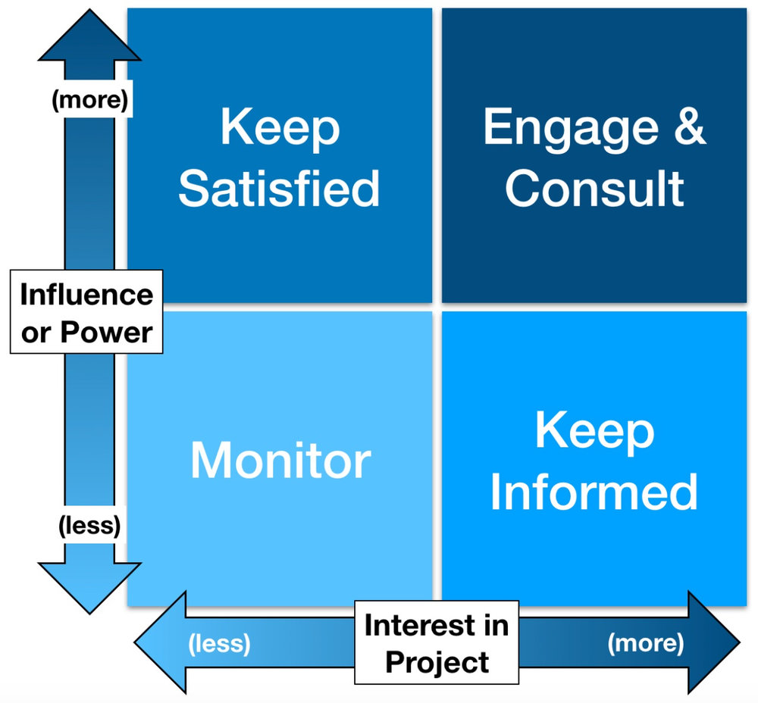
Şekil 4-3. Paydaş Önceliklendirmesi için Temel Etki/Çıkar Tablosu
Influence: Etki, Power: Güç, Interest: İlgi, Project: Proje, Keep Satisfied: Memnun kal, Engage & Consult: Katıl ve Danış, Monitor: İzle, Keep Informed: Bilgi ver, Less: Daha az, More: Daha fazla

Tabloda bir paydaşa tahsis edilen pozisyon, onlarla birlikte yapılacak eylemleri gösterir:

- Etkisi yüksek, ilgili Paydaş (Etkileşim ve Danışmanlık): Bu paydaşlar tam olarak dahil edilmeli ve onları memnun etmek için büyük çaba gösterilmelidir.
- Yüksek etkiye sahip, daha az ilgili Paydaş (Memnun Kal): Grafiğin sol üst köşesindeki paydaşlar, tatmin olmak için ilgilenilmesi gerekenlerdir.
- Etkisi düşük, ilgisi yüksek kişiler (Bilgilendirmeye Devam Edin): Önemli bir sorunun ortaya çıkmamasını sağlamak için bu paydaşlar yeterince bilgilendirilmeli ve onlarla iletişim kurulmalıdır. Bu kategorideki paydaş, projenin ayrıntıları konusunda genellikle çok yardımcı olabilir.
- Düşük etki, daha az ilgili insanlar (İzleme): Hem düşük etkiye sahip hem de düşük ilgiye sahip paydaşlar göz ardı edilmemeli, onlarla iletişim kurmak için daha fazla zaman harcanmalıdır.
Tablo 4.1'de verilen paydaşların etki/ilgi düzeylerine göre, Proje'nin paydaş önceliklendirme tablosu oluşturulmuş ve Tablo 4.2'de verilmiştir.
Tablo 4.2. Paydaş Önceliklendirme Tablosu
Etki Düzeyi | Yüksek | - Çamlıbel Elektrik Dağıtım A.Ş. (ÇEDAŞ)  - Aksa Doğal Gaz Dağıtım A.Ş.  - İnternet ve Telefon Altyapı Hizmeti Sunan Firmalar | - Dünya Bankası Grubu  - İLBANK | - Niksar İlçe Merkezinde EA Kapsamındaki 25 Mahalle Sakinleri  - Niksar İlçe Merkezinde proje etki alanı dahilindeki 25 Mahallede yaşayan hassas/dezavantajlı gruplar/bireyler  - Projeye tahsis edilen arazilerin resmi ve gayri resmi kullanıcıları  - Niksar İlçe Merkezinde EA bünyesindeki 25 Mahallede yerel işletmeler
Etki Düzeyi | Orta | - EA dışında Niksar Mahallesi'nde yaşayan sakinler  - EA dışında Niksar İlçesinde yaşayan hassas/dezavantajlı gruplar/bireyler  - EA dışında Niksar Bölgesi'ndeki yerel işletmeler  - Dolaylı Etkilenen Köylerin Muhtarları | - Niksar İlçe Milli Eğitim Müdürlüğü | - Sivas Kültür Varlıklarını Koruma Bölge Kurulu  - Tokat Valiliği  - Tokat İl Çevre ve Şehircilik Müdürlüğü  - Tokat İl Kültür ve Turizm Müdürlüğü  - Tokat İl Afet ve Acil Durum Müdürlüğü  - Niksar Kaymakamlığı  - Niksar İlçe Tarım ve Orman Müdürlüğü  - Niksar İlçe Sağlık Müdürlüğü  - Niksar Orman İşletme Müdürlüğü
Etki Düzeyi | Düşük | - Niksar İlçe Emniyet Müdürlükleri  - Niksar İlçeler Jandarma Komutanlığı  - Niksar Sosyal Yardımlaşma ve Dayanışma Vakfı | - Çevre, Şehircilik ve İklim Değişikliği Bakanlığı  - Kültür ve Turizm Bakanlığı  - Aile ve Sosyal Hizmetler Bakanlığı  - Çalışma ve Sosyal Güvenlik Bakanlığı  - Devlet Su İşleri 7. Bölge Müdürlüğü  - Tokat Belediyesi  - Tokat Gaziosmanpaşa Üniversitesi Niksar Meslek Yüksekokulu | - Niksar Kent Konseyi  - Niksar Danişmend Gazetesi  - Yeşil Niksar Gazetesi
 |  | Düşük | Orta | Yüksek
 |  | İlgi Düzeyi

Etkilenen Taraflar
Projeden etkilenen taraflar, yerel topluluklar da dahil olmak üzere bireyleri veya grupları içerebilir (Dünya Bankası, 2018b). Bunlar, projenin çevresel ve sosyal etkilerinden kaynaklanan değişiklikleri gözlemleme olasılığı en yüksek olan bireyler veya hanelerdir. Projenin uygulanacağı 25 Mahallenin sakinleri, inşaat faaliyetlerinin etkilerine doğrudan ve dolaylı olarak maruz kalacaktır.
Etkilenen Mahalleleri gösteren bir harita Şekil 4-4'te verilmiştir.


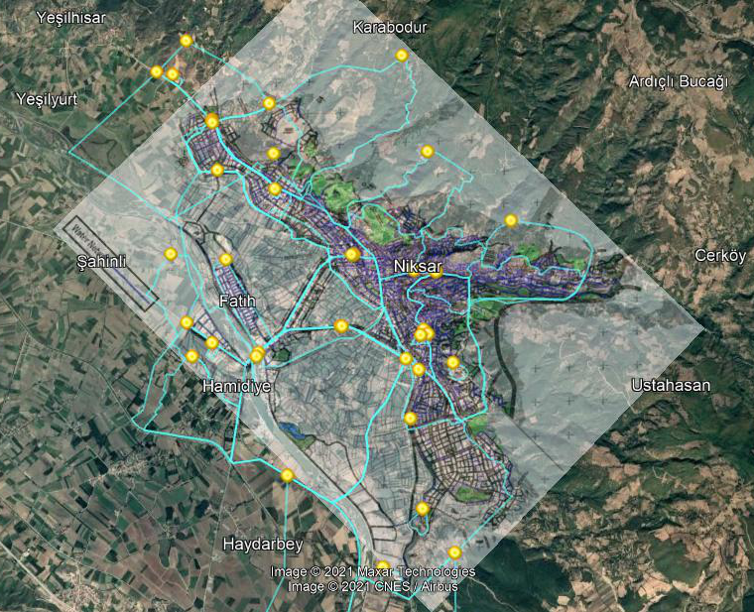
Şekil 4-4. Proje Alanı ve Etkilenen Mahalleler

Türkiye İstatistik Kurumu'nun (TÜİK) 2021 resmi verilerine göre Niksar İlçesi'nin toplam nüfusu (ilçe merkezi ve ilçeye bağlı köyler dahil) 63.486'dır. Proje alanı sadece Niksar İlçe Merkezinden oluşmakta ve 25 mahalleyi kapsamaktadır. İlçe merkezinin nüfusu 37 binden fazla olup, ilçe merkezinin nüfusu mahalle bazında Tablo 4.3'te verilmiştir.
Tablo 4.3. Proje Kapsamındaki Mahalleler (Doğrudan Etkilenen)
YERLEŞMELER | NÜFUS
YERLEŞMELER | TOPLAM | ERKEK | KADIN
Bahçelievler Mahallesi | 3,650 | 1,793 | 1,857
Bağlar Mahallesi | 3,227 | 1,603 | 1,624
Kayapaşa Mahallesi | 2,543 | 1,264 | 1,279
Fatih Mahallesi | 3,166 | 1,585 | 1,581
Kültür Mahallesi | 3,042 | 1,510 | 1,532
İsmetpaşa Mahallesi | 2,455 | 1,215 | 1,240
G.Osmanpaşa Mahallesi | 2,182 | 1,073 | 1,109
50. Yıl Mahallesi | 2,186 | 1,120 | 1,066
Bengiler Mahallesi | 1,724 | 843 | 881
Ayvaz Mahallesi | 3,148 | 1,611 | 1,537
Cedit Mahallesi | 1,442 | 687 | 755
Kırkkızlar Mahallesi | 1,293 | 660 | 633
Şair Emrah Mahallesi | 1,466 | 705 | 761
Melikgazi Mahallesi | 1,205 | 618 | 587
Yusufşah Mahallesi | 735 | 357 | 378
Gaziahmet Mahallesi | 658 | 324 | 334
Akpınar Mahallesi | 793 | 393 | 400
Aydınlıkevler Mahallesi | 514 | 260 | 254
Dönekse Mahallesi | 548 | 267 | 281
Cepnibey Mahallesi | 470 | 232 | 238
Kılıçarslan Mahallesi | 457 | 220 | 237
Haydarbey Mahallesi | 339 | 170 | 169
Kumçiftlik Mahallesi | 241 | 127 | 114
Hamidiye Mahallesi | 187 | 89 | 98
Çengelli Mahallesi | 170 | 89 | 81
TOPLAM | 37,841 | 18,815 | 19,026

Ayrıca, bireysel/topluluk/devlet/hazine arazilerini resmi ve/veya gayri resmi olarak kullanabilen ve etkilenen mera ve orman arazisi kullanıcıları arazilerde ve projeden etkilenen diğer alanlarda resmi ve/veya gayri resmi olarak taşınmaz varlıklara sahip olan arazi sahiplerini/kullanıcıları içeren Projeden Etkilenen Kişiler (PEK'ler). Bu PEK grubunun arazi kullanımındaki değişiklik nedeniyle Projenin gerçekleştirilmesinden doğrudan etkilenmesi beklenmektedir.
Proje çalışanları ve yükleniciler de çalışma koşulları işverenler tarafından belirlenen Proje usul ve esaslarına bağlı olduğundan, projeden etkilenen taraflar olarak kabul edilir.
Niksar İlçe sınırları içerisinde 47 Mahalle ve 83 köy bulunmaktadır. EA içindeki 25 Mahallenin dışında ikamet eden kişi/gruplar Projeden dolaylı olarak etkilenecektir. Şekil 4-5'te sarı ile gösterilen EA ile Niksar İlçesi sınırları arasındaki yerleşim yerlerinden bazıları gösterilmektedir.
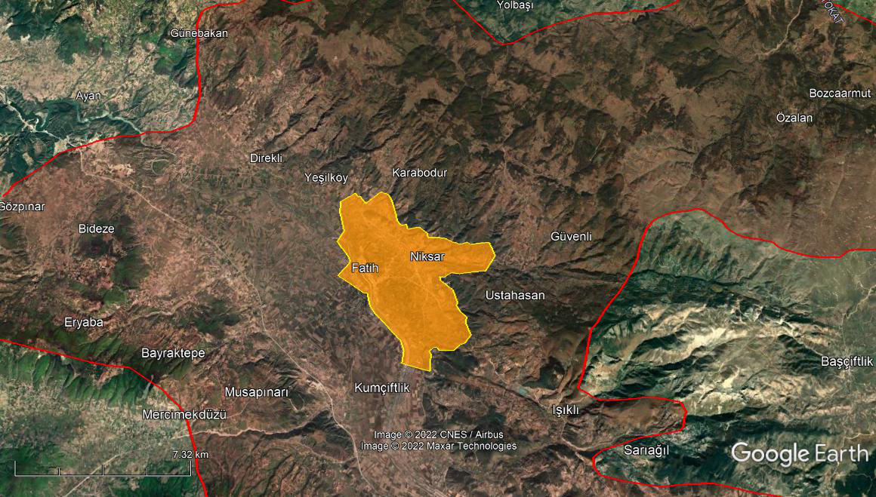
Şekil 4-5. EA dışındaki yerleşimler (dolaylı olarak etkilenen)

Proje paydaşları olarak yer alan kamu idareleri, projenin tasarım, uygulama ve işletme aşamalarını doğrudan ve dolaylı olarak etkiler. Kamu idareleri ve kurumları, projenin gerçekleşmesi için onayları gerektiğinden önemli bir rol oynamaktadır. Proje boyunca etkili olan bu paydaşlar doğrudan etki kategorisinde yer aldığından daha aktif katılım gerekmektedir.

Paydaş olarak belirlenen kamu idarelerinin projeye ne ölçüde dahil olacağı Tablo 4.4'te gösterilmektedir.

Tablo 4.4. Menfaat Sahibi Olarak Belirlenen Kamu İdareleri
Paydaş Grupları | Katılım Düzeyi
Kamu İdareleri
- Çevre, Şehircilik ve İklim Değişikliği Bakanlığı | Ulusal Düzey
- Kültür ve Turizm Bakanlığı | Ulusal Düzey
- Aileve Sosyal Hizmetler Bakanlığı | Ulusal Düzey
- Çalışma ve Sosyal Güvenlik Bakanlığı | Ulusal Düzey
- Devlet Su İşleri 7. Bölge Müdürlüğü | İl Düzeyi
- Sivas Kültür Varlıklarını Koruma Bölge Kurulu | İl Düzeyi
- Tokat Valiliği | İl Düzeyi
- Tokat İl Çevre ve Şehircilik Müdürlüğü | İl Düzeyi
- Tokat İl Kültür ve Turizm Müdürlüğü | İl Düzeyi
- Tokat İl Afet ve Acil Durum Müdürlüğü | İl Düzeyi
- Tokat Belediyesi | İl Düzeyi
- Niksar Kaymakamlığı | Bölge Düzeyi
- Niksar İlçe Tarım ve Orman Müdürlüğü | Bölge Düzeyi
- Niksar İlçe Sağlık Müdürlüğü | Bölge Düzeyi
- Niksar Orman İşletme Müdürlüğü | Bölge Düzeyi
- Niksar İlçe Milli Eğitim Müdürlüğü | Bölge Düzeyi
- Niksar İlçe Emniyet Müdürlükleri | Bölge Düzeyi
- Niksar İlçeler Jandarma Komutanlığı | Bölge Düzeyi
- Niksar Sosyal Yardımlaşma ve Dayanışma Vakfı | Bölge Düzeyi
Lenders
- Dünya Bankası Grubu | Küresel Düzey
- İLBANK | Ulusal Düzey

Diğer İlgili Taraflar
“İlgili Diğer Taraflar” (İDT'ler), “proje konumu, doğal ve diğer kaynaklara yakınlığı, özellikleri, etkileri, Projeye dahil olan sektör veya taraflar nedeniyle ilgili hususlarla projeyle ilgisi olan bireyler, gruplar veya kuruluşlar” anlamına gelir.
Proje faaliyetlerine ilgi duyabilecek veya proje ilerlemesi, etkileri ve riskleri hakkında bilgi sahibi olmak isteyebilecek resmi ve sivil toplum kuruluşları gibi İDT'ler belirlenmiştir.
İDT'lerin Proje Üzerindeki Etki ve İlgi Düzeyine göre analizi Tablo 4.5'te gösterilmektedir.
Tablo 4.5. Projedeki Diğer İlgili Tarafların Analizi
Paydaş Grupları | Paydaş Türü
Paydaş Grupları | Etki Düzeyi | İlginin seviyesi
STKs
- Niksar Kent Konseyi | Düşük | Yüksek
Medya/Basın
- Niksar Danişmend Gazetesi | Düşük | Yüksek
- Yeşil Niksar Gazetesi | Düşük | Yüksek
Akademisyenler
- Tokat Gaziosmanpaşa Üniversitesi Niksar Meslek Yüksekokulu | Düşük | Orta
Yeraltı ve Yerüstü Hizmet Tesisleri
- Çamlıbel Elektrik Dağıtım A.Ş. (ÇEDAS) | Yüksek | Düşük
- Aksa Doğal Gaz Dağıtım A.Ş. | Yüksek | Düşük
- İnternet ve Telefon Altyapı Hizmeti Sunan Firmalar | Yüksek | Düşük

Dezavantajlı/ Hassas Bireyler veya Gruplar
Projeden doğrudan/dolaylı olarak etkilenebilecek hassas/dezavantajlı birey veya gruplar aşağıdaki şekilde analiz edilir ve belirlenir;
- Fiziksel ve/veya zihinsel engelli aile bireylerinin bulunduğu haneler, (muhtarlıklardan ulaşılan bilgiler doğrultusunda toplam 504 kişi bulunmaktadır)
- Kronik hastalığı olanlar,
- Yalnız yaşayan ve bakıma muhtaç 70 yaş üstü yaşlılar, (Muhtarlıklarda ulaşılan bilgiler doğrultusunda toplam yaklaşık 64 kişi vardır),
- Reisi kadın olan haneler,
- Hane reisinin çocuk olduğu haneler,
- Düşük gelirli veya gelirsiz haneler ve
- Mülteci haneleri. (Belediyeden alınan bilgiye göre mülteci hane bulunmamaktadır)
Bunların arasında mülteciler ve reisi çocukların olduğu haneler, diğer hassas/dezavantajlı gruplara/bireylere kıyasla azınlıktadır. Etkinliklere ulaşım eksikliği, dil farklılıkları ve (zihinsel veya fiziksel) engellilik, danışma faaliyetlerine, etkinliklere katılım açısından dezavantajlı / hassas gruplara/bireylere ulaşmada zorluklara neden olacaktır. Proje uygulaması sırasında, bu grupların özel araçlarla ulaşımının sağlanması gibi, paydaşların proje uygulamasından potansiyel olarak dışlanmalarını önlemelerini desteklemek için özel hafifletme önlemleri uygulanacaktır.
Ayrıca, çalışan paydaşlar için bu etkinliklerin zamanlaması katılımlarını kolaylaştıracak şekilde düzenlenmeli veya alternatif çözümler üretilmelidir. Paydaş katılımı faaliyetlerinde bu kişiler için aşağıdaki ek destek veya kaynaklar sağlanacaktır:
- Türkçe bilmeyen/konuşmayan mülteciler için tercüme hizmeti verilmesi,
- Proje bilgilerine ilişkin yazılı materyallerin daha büyük puntolarda ve görme engelli alfabesiyle sağlanması
- Danışma etkinlikleri için erişilebilir mekanların seçilmesi ve/veya uzak bölgelerdeki (örneğin köylerdeki) insanlar için ulaşım sağlanması
- Hassas/dezavantajlı kişiler için hassasiyetlerine göre küçük etkinlikler veya toplantılar düzenlemek (örneğin, sağır bireyler için bir işaret dili uzmanı eşliğinde küçük bir toplantı)
- Varsa ilgili STK'lar ile koordineli olarak hassas/dezavantajlı gruplarla etkinlik/toplantı veya istişare süreçlerinin düzenlenmesi (Örneğin bedensel engelliler için Fiziksel Engelliler Dayanışma Derneği yardımıyla toplantı/etkinlik düzenlenmesi)
- İstişare etkinliklerinin zamanlaması, çalışan paydaşların katılabileceği şekilde düzenlenmelidir. Zamanlaması belirlendiği halde katılamayanlar için broşür, aktif web sayfası, sosyal medya, yüz yüze bireysel toplantılar vb. organize edilebilir.

Proje Paydaş İhtiyaçlarının Özeti
Proje kapsamında paydaşlar belirlenmiş ve onlarla istişareler veya anketler gerçekleştirilmiştir. Bölgede belirlenen paydaşlar, Projenin konumu, bileşenleri ve arazi gereksinimleri hakkında bilgilendirilmiştir. ÇSYP sürecinde gerçekleştirilen ön istişareler, mahalle sakinlerini (hassas/dezavantajlı birey/grup dahil), muhtarlar bölgesel kamu makamlarını ve yerel kuruluşları (STK'lar dahil) Proje hakkında bilgilendirmeyi ve Projenin potansiyel etkileri hakkında geri bildirimlerini ve endişelerini almayı amaçlamıştır.
Hem projeden etkilenen ilgili taraflarla hem de dezavantajlı/hassas bireylerle/gruplarla yürütülen istişare çalışmaları kapsamında, kilit bilgi kaynağı görüşmeleri ile etkiler ve ilgili tarafların özel ihtiyaçları özel olarak sorgulanmıştır. 19 mahallenin muhtarlarıyla yapılan istişareler sonucunda, hemen hemen her mahallede fiziksel ve zihinsel engelliler, kadın reisli haneler ile 70 yaş üstü bireylerin yer aldığı sonucuna varılmıştır -ki bu da temel özellikler olarak tanımlanabilir-. Anadili Türkçe dışında bir dil olan ve Türkçe bilmeyen bireylerin varlığı da soruldu. Muhtarlar tarafından böyle bir hanenin bulunmadığı belirtildi. Ancak proje uygulaması sırasında bu tür paydaşların tespit edilmesi halinde ihtiyaç halinde tercüman temini gibi gerekli tedbirlerin derhal alınması sağlanacaktır.
Muhtarların Proje hakkında bilgi sahibi olmak yöntemleri sorulmuştur. Muhtarların birçoğu telefon görüşmelerini, kısa mesajları ve yüz yüze toplantıları tercih etmektedir. Devam eden su şebekesi inşaatı nedeniyle asfalt yol özel bir ihtiyaç olarak vurgulanmıştır. Bunun dışında altyapı ve istihdam muhtarlar tarafından yöre halkının ihtiyaçları olarak ifade edilmiştir.
Ayrıca 16 ve 17 Eylül 2021 tarihlerinde gerçekleştirilen saha ziyaretlerinde aşağıdaki kurumlar ziyaret edilerek Proje ile ilgili bilgi düzeyleri tespit edilmiş, görüş ve önerileri alınmıştır.
- Niksar Kaymakamlığı,
- Niksar Orman İşletme Müdürlüğü,
- Niksar İlçe Tarım ve Orman Müdürlüğü,
- Niksar Ticaret ve Sanayi Odası.

PAYDAŞ KATILIM PROGRAMI
ÇSYP ve PKP'nin tamamlanmasının ardından, Dünya Bankası OP 4.01 ve SŞP-II EF'nin ÇSYÇ'sine uygun olarak Kategori B alt projeleri için paydaşlar ve yerel STK'lar ile istişare toplantıları yapılması gerekmektedir.
İstişarelere katılanların kayıt formları ve tam toplantı tutanakları kaydedilecek, ancak PKP'nin eki olarak kamuya açıklanmayacaktır. PKP duyurusu yapılırken kişisel verileri içeren ilgili satırlar Kişisel Verilerin Korunması Kanunu dikkate alınarak bulanıklaştırılacaktır.
Paydaş faaliyetlerine ilişkin tüm destekleyici belgeler (gazete ilanları, katılımcı listesi, toplantı tutanaklarının tamamı (ek olarak), örnek broşür) PKP'ye dahil edilecektir

Paydaş Katılım Programının Amacı ve Zamanlaması
Paydaş katılımı programının ana hedefleri, proje planlama aşamasından uygulama ve işletme aşamalarına kadar proje paydaşlarıyla bir diyalog kurmak için çeşitli proje belgelerini ve faaliyetlerini erkenden bilgilendirmek, ifşa etmek ve danışmaktır. Dünya Bankası'ndan finansman anlaşması beklentisi ve beklentisiyle hazırlanan tüm çevresel ve sosyal yönetim belgeleri, proje değerlendirmesinden önce ifşa edilecek ve bunlara danışılacaktır.
Halka açık toplantılar, toplantıların yeri ve zamanlaması ile ilgili nihai kararlar henüz belirlenmemiştir. Niksar Belediyesi, aşağıdakiler de dahil olmak üzere bazı temel yol gösterici ilkeleri dikkate alarak anlamlı katılım, danışma ve proje bilgilerinin tüm paydaşlara açıklanmasını sağlayacaktır:
  - İstişareler, tercihen herhangi bir toplantı veya taahhütten bir hafta önce, özellikle projeden etkilenen paydaşlar/topluluklar arasında geniş çapta duyurulacaktır.
  - İnsanların planlanan toplantılardan önce değerlendirme ve sonuçlar hakkında bilgilendirilmesini sağlamak için herhangi bir olaydan önce teknik olmayan bir özet bilgi bulunacaktır.
  - Toplantıların yeri ve zamanlaması, paydaş katılımını ve erişilebilirliğini en üst düzeye çıkaracak şekilde tasarlanacaktır.
  - Sunulan bilgiler açık ve gerektiğinde tüm uygun yerel dillerde olacaktır. Teknik olmayacaktır.
  - Paydaşların görüşlerini ve endişelerini dile getirmelerine olanak sağlamak için katılım kolaylaştırılacaktır.
  - Ortaya çıkan sorunlar toplantılarda veya daha sonra ele alınacaktır.

Projenin paydaş katılımı kapsamında yürütülecek paydaş katılım faaliyetleri belgelenirken aşağıdaki bilgileri içerecek şekilde hazırlanacaktır:
- İstişare tarih(ler)i ve yer(ler)i ve ilgili bildirim(ler) (gazete ilanları, sosyal medya duyurularının ekran görüntüleri vb.),
- Katılımcılara ilişkin bilgiler (Kişisel Verilerin Korunması Kanunu uyarınca),
- Toplantı Programı/Takvimi (ayrıca neyin kim tarafından sunulduğu bilgisi),
- Özet Toplantı Tutanakları (Yorumlar, Sorular ve Sunum Yapanların Cevapları),
- Paydaşların alınan kararlar hakkında nasıl bilgilendirildiğine ilişkin açıklama da dahil olmak üzere takip eylemleri gerektiren Yorumların, üzerinde anlaşmaya varılan eylemlerin, sorunların ve faaliyetlerin gözden geçirilmesi.
Paydaş katılım faaliyetlerini belgelemek için Tablo 5.1'de verilene benzer bir paydaş katılım günlüğü hazırlanacak ve kullanılacaktır.

Tablo 5.1. Paydaş Katılım Günlüğü İçin Örnek Tablo
Proje Aşaması | Tarih ve Yer | Kullanılan Yöntem | Aktivitenin Amacı | Hedef Paydaşlar | Toplantı Özeti/ Ortaya Çıkan Önemli Konular | Takip Eylemleri | Paylaşılan Bilgiler/İfşa Edilen ve Danışılan Belgeler

Tablo 5.2. Paydaş Katılım Programı
ID | Hedef Grup | Katılım Konuları | Proje Aşaması | Etkileşim Yöntemi | Sıklık
PKP 1 | -Etkilenen tüm yerleşim yerleri ve İlgili taraflar  -Yerel topluluklar  -Yerel yönetim  -Yerel işletme | İlk Bilgilendirme  - Amaç, aşamalar, Proje ve çevresel ve sosyal etkileri hakkında genel bilgiler  - İlgili sosyal ve çevresel etkilerle ilgili etki azaltma önlemlerinin uygulanması  - Şikayet Giderme mekanizması  - İzleme hedefleri ve gerçekleştirilecek faaliyetler  - İnceleme için Belediye web sitesi aracılığıyla bilgilendirme bilgileri (ÇSYP ve PKP) | İnşaat öncesi aşama | Paydaş İstişare Toplantısı  Türkçe bilmeyenler için tercüman  İşitme engelliler için işaret dili kullanımı (varsa) | ÇSYP ve PKP'nin Dünya Bankası tarafından onaylanmasından sonra bir kez
PKP 2 | -Etkilenen tüm yerleşim yerleri ve İlgili taraflar  -Yerel topluluklar  -Yerel yönetim  -Yerel işletme | Bilgi Açıklamaları  - Arazi hazırlama, inşaat ve işletme faaliyetlerinin amacı, başlangıç tarihi, süresi ve niteliği  - Şikayet Giderme mekanizması  - İlgili sosyal ve çevresel etkilerle ilgili hafifletme önlemlerinin uygulanmasının durumu ve etkinliği  - Hedeflerin ve faaliyetlerin izlenmesi ve izleme sonuçları hakkında paydaşlara düzenli olarak rapor verilmesi | Arazi hazırlama ve inşaat aşaması | Paydaş İstişare Toplantısı  Türkçe bilmeyenler için tercüman  İşitme engelliler için işaret dili kullanımı (varsa) | Arazi hazırlama ve inşaat faaliyetleri başlamadan önce bir kez
PKP 2 |  |  | İşletme aşaması |  | Operasyon faaliyetleri başlamadan önce bir kez
PKP 3 | -Yerel İşletme  -Etkilenen tüm yerleşim yerleri ve muhtarlar | İstihdam ve Satın Alma Stratejileri  - Çalışan alımı  - Personel eğitimi  - Malzeme ve hizmetlerin satın alınması | Arazi hazırlama ve inşaat aşaması | Paydaş İstişare Toplantısı veya paydaş grubunun taleplerine bağlı olarak  Türkçe bilmeyenler için tercüman  İşitme engelliler için işaret dili kullanımı (varsa) | Arazi hazırlama ve inşaat faaliyetleri başlamadan önce bir kez
PKP 4 | STK’lar | Sosyal ilerleme, ekonomik ve sosyal kalkınma ve çevre koruma  Şu konularda bilgi ve danışma:  - Potansiyel çevresel ve sosyal risklere karşı hafifletici önlemler  - Sürdürülebilirlik  - Sosyal sorumluluk projeleri, uygulama esasları | Arazi hazırlama ve inşaat aşaması | Odak grup toplantıları (STK temsilcileri ve üyeleri ile)  Belediye web sitesi | İhtiyaç olduğu gibi
PKP 5 | -Etkilenen tüm yerleşim yerleri ve muhtarlar | Trafik ve Ulaşım Yönetimi  - Çevre yolu ve erişim yollarının güvenli bir şekilde geçilmesi dahil yol güvenliği bilinci  - İnşaat aşamasında kullanılacak araçların türü, sayısı ve sıklığı  - Özellikle okulların yakınında veya çocukların bulunduğu diğer yerlerde bulunan yollarda tabelaları, görünürlüğü ve yolların genel güvenliğini iyileştirmek için yerel topluluklar ve sorumlu makamlarla iş birliği.  - Yollardaki inşaat faaliyetlerinin planı ve zamanlaması  - Trafik ve yaya güvenliği konusunda eğitim konusunda yerel topluluklarla iş birliği yapmak (örn. okul eğitim kampanyaları)  - Trafik önlemlerinin ve Proje yol kullanımının muhtarlarla iletilmesi | Arazi hazırlama ve inşaat aşaması | Yüz yüze toplantılar  Paydaş grubunun isteklerine bağlı olarak | İhtiyaç olduğu gibi
PKP 6 | -Etkilenen tüm yerleşim yerleri ve muhtarlar | Projenin çevresel ve sosyal risklerinin yönetimi  hakkında bilgi:  - Çevresel izleme programı  - Çevresel izleme sonuçları  - Projenin ilerleyişi hakkında genel bilgiler | Arazi hazırlama ve inşaat aşaması | Muhtarlarla Görüşmeler  Broşürler  Belediye İnternet Sitesinden Duyurular | İhtiyaç olduğu gibi
PKP 7 | Hassas/Dezavantajlı Gruplar | Hassas/dezavantajlı grupların/bireylerin istihdamı ve diğer çıkarları  hakkında bilgi:  - Engelli çalışan alımı  - Projenin genel bilgileri, çevresel ve sosyal etkileri, riskleri, etki azaltma önlemleri, projenin izleme faaliyetleri  - Hassas/dezavantajlı gruplar/bireyler için özel önlemler. | İnşaat öncesi aşama | Odak grup toplantıları (engelli grubuna bağlı olarak ilgili uzman eşliğinde engelliler ve temsilcileri ile) | İnşaat faaliyetleri başlamadan önce bir kez,
PKP 7 | Hassas/Dezavantajlı Gruplar |  | Arazi hazırlama ve inşaat aşaması |  | İhtiyaç olduğu gibi

Bilgi Açıklama için Önerilen Strateji
Paydaş katılımı, bu PKP'nin geliştirilmesinden önce başlayan ve Proje ömrü boyunca devam edecek olan devam eden bir süreçtir. Niksar Belediyesi, proje süresi boyunca belirlenen paydaşlarla aktif iletişim halinde olacaktır. Niksar Belediyesi, özellikle projenin çevresel ve sosyal performansı ve belirlenen etki azaltma önlemlerinin ve Şikayet Giderme Mekanizmasının uygulanması hakkında paydaşlardan geri bildirim isteyecektir. Projede, özellikle paydaşları etkileyeceği yerlerde, ek risk ve etkilere yol açan önemli değişiklikler olursa, Niksar Belediyesi bu riskler ve etkiler hakkında bilgi sağlayacak ve bu risk ve etkilerin nasıl azaltılacağı konusunda paydaşlara danışacaktır.
Bilgilendirme düzeyini artırmak için hedeflenen paydaş gruplarının her biri için farklı bilgilendirme yöntem ve araçları kullanılabilir. Özellikle halkın katılımı toplantılarında, toplantı yeri/yerleri, saati ve tarihi düzenlenecek ve bu bilgiler etkinlikten en az 14 gün önce kamuoyuna duyurulacak ve tüm topluluk üyelerinin yapılacak etkinlikten haberdar olması sağlanacaktır. Projenin bilgi açıklama stratejisi Tablo 5.3'te sunulmaktadır.

Tablo 5.3. Önerilen Bilgi Açıklama Stratejisi
Proje Aşaması | Danışma Konusu | Kullanılan Yöntemler | Zaman Çizelgesi | Hedef Paydaşlar | Sorumluluklar
İnşaat Öncesi  (Tasarım aşaması) | - Proje bilgileri - kapsam ve gerekçe ve Ç&S ilkeleri  - Koordinasyon faaliyetleri  - Arazi Edinim Süreci  - Şikayet Giderme Mekanizması | - Yüz Yüze Görüşme  - Kamu/topluluk toplantılarına davetler  - Telefon Görüşmeleri, SMS, Kurumsal Web Sitesi vb. Mobil Teknolojiler.  - Proje Broşürleri  - Sunumlar | Tasarım Aşamasında | Ulusal ve Yerel Devlet Kurum ve Kuruluşları | Niksar Belediyesi/ Proje Uygulama Birimi (PUB)  Ç&S Danışmanı  Denetim Danışmanı
İnşaat Öncesi  (Tasarım aşaması) | - Proje hakkında düzenli güncellemeler  - Arazi Edinim Süreci  - Proje Ç&S ilkeleri  - Şikayet Giderme Mekanizması  - Toplum Sağlığı ve Güvenliği  - Çevresel ve Sosyal riskler ve azaltma önlemleri | - Halka açık toplantılar  - Genel duyurular  - Çevrimiçi/sosyal medya aracılığıyla elektronik yayınlar ve basın bültenleri, Kurumsal Web Sitesi  - Proje Broşürleri  - Posterler  - Anketler | Tasarım Aşamasında | Projeden Etkilenen Yerleşimler  (Yerel Topluluklar) | Niksar Belediyesi/ Proje Uygulama Birimi (PUB)  Ç&S Danışmanı  Denetim Danışmanı
İnşaat Öncesi  (Tasarım aşaması) | - Proje hakkında düzenli güncellemeler  - Proje Ç&S ilkeleri  - Şikayet Giderme Mekanizması | - Yüz Yüze Görüşme  - Kamu/topluluk toplantılarına davetler  - Telefon Görüşmeleri, SMS, Kurumsal Web Sitesi vb. Mobil Teknolojiler.  - Proje Broşürleri  - Sunumlar | Tasarım Aşamasında | Sivil toplum örgütleri | Niksar Belediyesi/ Proje Uygulama Birimi (PUB)  Ç&S Danışmanı  Denetim Danışmanı
İnşaat Öncesi  (Tasarım aşaması) | - Proje hakkında düzenli güncellemeler  - Proje Ç&S ilkeleri  - Şikayet Giderme Mekanizması  - Toplum Sağlığı ve Güvenliği  - Çevresel ve Sosyal riskler ve azaltma önlemleri | - Halka açık toplantılar  - Genel duyurular  - Çevrimiçi/sosyal medya aracılığıyla elektronik yayınlar ve basın bültenleri  - Kurumsal web sitesi  - Bilgi broşürleri ve broşürleri; görsel-işitsel materyaller, posterler, hassas/dezavantajlı bireyler/gruplarla odak grup toplantıları, | Tasarım Aşamasında | Belirli ilgi alanları olan veya hassas/dezavantajlı olabilecek örgütlenmemiş grupları içeren paydaşlar (yani yaşlılar, engelliler, kadınlar, arazileri ikinci kez kamulaştırılacak kişiler vb.) | Niksar Belediyesi/ Proje Uygulama Birimi (PUB)  Ç&S Danışmanı  Denetim Danışmanı
Arazi Hazırlama ve İnşaat  (Proje Uygulama Aşaması) | - Proje bilgileri-kapsamı ve gerekçesi ile Ç&S ilkeleri  - Koordinasyon Faaliyetleri  - Şikayet Giderme Mekanizması | - Yüz Yüze Görüşme  - Telefon Görüşmeleri, SMS, Kurumsal Web Sitesi vb. Mobil Teknolojiler.  - Proje Broşürleri  - Sunumlar | Aylık | Ulusal ve Yerel Devlet Kurum ve Kuruluşları | Niksar Belediyesi/ Proje Uygulama Birimi (PUB)  Ç&S Danışmanı  Denetim Danışmanı
Arazi Hazırlama ve İnşaat  (Proje Uygulama Aşaması) | - Proje Ç&S ilkeleri  - Şikayet Giderme Mekanizması  - Toplum Sağlığı ve Güvenliği  - Çevresel ve Sosyal Riskler ve Hafifletme Önlemleri | - Halka açık toplantılar  - Genel duyurular  - Çevrimiçi/sosyal medya aracılığıyla elektronik yayınlar ve basın bültenleri  - Kurumsal web sitesi  - Proje Broşürleri  - Posterler  - Anketler | Aylık | Projeden Etkilenen Yerleşimler  (Yerel Topluluklar) | Niksar Belediyesi/ Proje Uygulama Birimi (PUB)  Ç&S Danışmanı  Denetim Danışmanı
Arazi Hazırlama ve İnşaat  (Proje Uygulama Aşaması) | - Proje Ç&S ilkeleri  - Şikayet Giderme Mekanizması | - Yüz Yüze Görüşme  - Telefon Görüşmeleri, SMS, Kurumsal Web Sitesi vb. Mobil Teknolojiler.  - Proje Broşürleri  - Sunumlar | Aylık | Sivil toplum örgütleri | Niksar Belediyesi/ Proje Uygulama Birimi (PUB)  Ç&S Danışmanı  Denetim Danışmanı
Arazi Hazırlama ve İnşaat  (Proje Uygulama Aşaması) | - Proje Ç&S ilkeleri  - Şikayet Giderme Mekanizması  - İnşaat işlerinden kaynaklanan potansiyel İşgücü akışı  - Toplum Sağlığı ve Güvenliği  - Çevresel ve Sosyal Riskler ve Hafifletme Önlemleri | - Halka açık toplantılar  - Genel duyurular  - Çevrimiçi/sosyal medya aracılığıyla elektronik yayınlar ve basın bültenleri  - Sunumlar  - Kurumsal web sitesi  - Posterler | Aylık | Belirli ilgi alanları olan veya hassas/dezavantajlı olabilecek örgütlenmemiş grupları içeren paydaşlar (yani yaşlılar, engelliler, kadınlar, arazileri ikinci kez kamulaştırılacak kişiler vb.) | Niksar Belediyesi/ Proje Uygulama Birimi (PUB)  Ç&S Danışmanı  Denetim Danışmanı
* Kullanılacak yönteme göre değişiklik gösterebilir.

İstişare için Önerilen Strateji
Halkla istişareler için önerilen stratejinin yöntemleri, tartışma konularına ve hedef paydaşlara bağlı olarak değişecektir. Tablo 5.4 istişare konularını, kullanılan mekanizmayı, zaman çizelgesini ve zaman çerçevesini, faaliyetlerin her biri için hedeflenen paydaşları göstermektedir. İstişare faaliyetleri “Danışma Formları”na (bkz. Ek C) kaydedilecek ve Proje süresince saklanacaktır.
COVID-19 kısıtlamaları nedeniyle Proje, sosyal mesafe gereklilikleri dikkate alınarak farklı sanal iletişim ve danışma yöntemlerine uyum sağlayabilecektir. Bu nedenle, halkla istişareler ve Paydaş Katılımı, halka açık toplantılar düzenlemeye ilişkin kısıtlamalar ortaya çıktığında virüs bulaşmasını azaltmak için geçerli yerel yasalara, politikalara ve yeni sosyal normlara ve ayrıca ilgili DSÖ ve DB Yönergelerine uygun olarak benimsenecektir. Bu bağlamda, Türkiye Sağlık Bakanlığı'nın “Covid-19 Salgın Yönetimi ve Çalışma Rehberi” ve IFC'nin “Covid-19 Bağlamında Güvenli Paydaş Katılımına İlişkin IFC Müşterileri için Geçici Tavsiye” dokümanlarında yer alan Covid-19'a karşı önlemler aksi gerekmedikçe/talep edilmedikçe uygulanacaktır. Alternatif iletişim araçları ve yöntemleri aşağıdaki gibi olabilir:
- Dijital platformlar, sosyal medya ve mesajlaşma platformları,
- Belediye internet sitesi üzerinden güvenli şikayet portalı ve duyurular,
- Canlı web yayını kullanarak çevrimiçi paydaş katılımı çalıştayları,
- Video/konferans görüşmeleri için alt yazı gibi çoklu iletişim seçenekleri.

Tablo 5.4. İstişare için Önerilen Strateji
Proje Aşaması | Danışma Konusu | Kullanılan Yöntemler | Zaman Çizelgesi | Hedef Paydaşlar | Sorumluluklar
İnşaat Öncesi  (Tasarım aşaması) | - Proje bilgileri - kapsam ve gerekçe ve Ç&S ilkeleri  - Koordinasyon faaliyetleri  - Arazi Edinim Süreci  - Şikayet Giderme Mekanizması | - Yüz Yüze Görüşme  - Kamu/topluluk toplantılarına davetler  - Telefon Görüşmeleri, SMS vb. Mobil Teknolojiler.  - Broşür, afiş, duyuru/bildirim vb. | Tasarım Aşamasında | Ulusal ve Yerel Devlet Kurum ve Kuruluşları | Niksar Belediyesi/PUB  Ç&S Danışmanı  Denetim Danışmanı  Yüklenici
İnşaat Öncesi  (Tasarım aşaması) | - Proje hakkında düzenli güncellemeler  - Proje Ç&S ilkeleri  - Şikayet Giderme Mekanizması  - Toplum Sağlığı ve Güvenliği  - Çevresel ve Sosyal riskler ve azaltma önlemleri | - Halka açık toplantılar  - Genel duyurular  - Çevrimiçi/sosyal medya aracılığıyla elektronik yayınlar ve basın bültenleri  - Broşür, afiş, duyuru/bildirim vb. | Tasarım Aşamasında | Projeden Etkilenen Yerleşimler  (Yerel Topluluklar) | Niksar Belediyesi/PUB  Ç&S Danışmanı  Denetim Danışmanı  Yüklenici
İnşaat Öncesi  (Tasarım aşaması) | - Proje hakkında düzenli güncellemeler  - Proje Ç&S ilkeleri  - Şikayet Giderme Mekanizması | - Yüz Yüze Görüşme  - Kamu/topluluk toplantılarına davetler  - Telefon Görüşmeleri, SMS vb. Mobil Teknolojiler.  - Broşür, afiş, duyuru/bildirim vb. | Tasarım Aşamasında | Sivil toplum örgütleri | Niksar Belediyesi/PUB  Ç&S Danışmanı  Denetim Danışmanı  Yüklenici
İnşaat Öncesi  (Tasarım aşaması) | - Proje hakkında düzenli güncellemeler  - Proje Ç&S ilkeleri  - Şikayet Giderme Mekanizması  - Toplum Sağlığı ve Güvenliği  - Çevresel ve Sosyal riskler ve azaltma önlemleri | - Halka açık toplantılar  - Genel duyurular  - Çevrimiçi/sosyal medya aracılığıyla elektronik yayınlar ve basın bültenleri  - Bilgi broşürleri ve broşürleri; görsel-işitsel materyaller, hassas/dezavantajlı gruplar/bireylerle PKP odak grup toplantıları, | Tasarım Aşamasında | Belirli ilgi alanları olan veya hassas olabilecek örgütlenmemiş grupları içeren paydaşlar (yani yaşlılar, engelliler, kadınlar, arazileri ikinci kez kamulaştırılacak kişiler vb.) | Niksar Belediyesi/PUB  Ç&S Danışmanı  Denetim Danışmanı  Yüklenici
Arazi Hazırlama ve İnşaat  (Proje Uygulama Aşaması) | - Proje bilgileri - kapsam ve gerekçe ve Ç&S ilkeleri  - Koordinasyon Faaliyetleri  - Şikayet Giderme Mekanizması | - Yüz Yüze Görüşme  - Telefon Görüşmeleri, SMS vb. Mobil Teknolojiler.  - Broşür, afiş, duyuru/bildirim vb. | Aylık | Ulusal ve Yerel Devlet Kurum ve Kuruluşları | Niksar Belediyesi/PUB  Ç&S Danışmanı  Denetim Danışmanı  Yüklenici
Arazi Hazırlama ve İnşaat  (Proje Uygulama Aşaması) | - Proje Ç&S ilkeleri  - Şikayet Giderme Mekanizması  - Toplum Sağlığı ve Güvenliği  - Çevresel ve Sosyal Riskler ve Hafifletme Önlemleri | - Halka açık toplantılar  - Genel duyurular  - Çevrimiçi/sosyal medya aracılığıyla elektronik yayınlar ve basın bültenleri  - Broşür, afiş, duyuru/bildirim vb. | Aylık | Projeden Etkilenen Yerleşimler  (Yerel Topluluklar) | Niksar Belediyesi/PUB  Ç&S Danışmanı  Denetim Danışmanı  Yüklenici
Arazi Hazırlama ve İnşaat  (Proje Uygulama Aşaması) | - Proje Ç&S ilkeleri  - Şikayet Giderme Mekanizması | - Yüz Yüze Görüşme  - Telefon Görüşmeleri, SMS vb. Mobil Teknolojiler.  - Broşür, afiş, duyuru/bildirim vb. | Aylık | Sivil toplum örgütleri | Niksar Belediyesi/PUB  Ç&S Danışmanı  Denetim Danışmanı  Yüklenici
Arazi Hazırlama ve İnşaat  (Proje Uygulama Aşaması) | - Proje Ç&S ilkeleri  - Şikayet Giderme Mekanizması  - İnşaat işlerinden kaynaklanan potansiyel İşgücü akışı  - Toplum Sağlığı ve Güvenliği  - Çevresel ve Sosyal Riskler ve Hafifletme Önlemleri | - Paydaş İstişare toplantıları  - Genel duyurular  - Çevrimiçi/sosyal medya aracılığıyla elektronik yayınlar ve basın bültenleri  - Broşür, afiş, duyuru/bildirim vb. | Aylık | Belirli ilgi alanları olan veya hassas/dezavantajlı olabilecek örgütlenmemiş gruplar dahil olmak üzere paydaşlar  (yani yaşlılar, engelliler, kadınlar, arazisi ikinci kez kamulaştırılacak kişiler vb.) | Niksar Belediyesi/PUB  Ç&S Danışmanı  Denetim Danışmanı  Yüklenici

Hassas/Dezavantajlı Grupların Görüşlerini Dahil Etmek İçin Önerilen Strateji
PUB, dezavantajlı ve hassas bireylerin/grupların bilgiye erişim, geri bildirim sağlama veya şikayetlerini dile getirme konusunda eşit fırsatlara sahip olmasını sağlamak için özel önlemler alacaktır. Halkla iletişim, sosyal uzmanın konuşlandırılması, tüm nüfus gruplarına proaktif erişim sağlanmasına yardımcı olacaktır.
Hassas/dezavantajlı bireyler/gruplarla etkili bir şekilde etkileşim kurmak ve iletişim kurmak için benimsenecek stratejilerden bazıları aşağıdaki gibi olacaktır:
- Proje tarafından desteklenen bilgilere, tesislere ve hizmetlere erişim ve evlerinde, işyerlerinde ve topluluklarında karşılaştıkları diğer zorluklarla ilgili endişeleri/ihtiyaçları anlamak için dezavantajlı/hassas gruplarla hedefli istişareler yürütmek,
- Bu gruplara ulaşmak için hassas/dezavantajlı grupların/bireylerin liderlerini ve kuruluşlarını belirlemek,
- Mevcut endüstri dernekleri aracılığıyla marjinal grupların bir veri tabanını koruyun, örn. engelli kuruluşları,
- Hassas/dezavantajlı gruplar/bireylerle çalışan topluluk liderlerini, Topluluk Hükümet Kuruluşlarını (CGO'lar) ve STK'ları dahil edin,
- Uygun olduğunda ve uygun olduğunda, bu topluluklarla yüz yüze odak grup görüşmeleri düzenleyin.
- Korunmasız/dezavantajlı bireyler/gruplarla ilgili bilinçlendirme ve paydaş katılımı, proje faaliyetlerini ve faydalarını tam olarak anlamalarını sağlamak için onların özel hassasiyetlerini, endişelerini ve kültürel hassasiyetlerini dikkate alacaktır.

Zaman Çizelgeleri
Tablo 5.5'te gösterildiği gibi Teknik Asistan (TA) Danışmanı seçimi, tasarım incelemesi, ihale, inşaat ve 12 aylık kusur sorumluluk süresi (DLP) dahil olmak üzere Projenin Ocak 2022'den Temmuz 2025'e kadar olan dönemde uygulanması planlanmaktadır.
Sözleşmenin detaylı tasarımı mevcuttur ve IPA-II Programı kapsamında AB ve Çevre, Şehircilik ve İklim Değişikliği Bakanlığı tarafından onaylanmıştır. Tasarım, TA tarafından incelenecek ve ihale dokümanları, Niksar Belediyesi ve İLBANK'ın desteğiyle TA Danışmanı tarafından hazırlanacaktır. Bunun 2022'de gerçekleşmesi planlanıyor. Bileşenlerin inşasının 18 ay sürmesi planlanıyor.
Tablo 5.5. Zaman Çizelgesi

Yıl | 2022 |  |  |  |  |  |  |  |  |  |  |  | 2023 |  |  |  |  |  |  |  |  |  |  |  | 2024 |  |  |  |  |  |  |  |  |  |  |  | 2025 |  |  |  |  |  |  |  |  |  |  |  | 2026
Ay | J | F | M | A | M | J | J | A | S | O | N | D | J | F | M | A | M | J | J | A | S | O | N | D | J | F | M | A | M | J | J | A | S | O | N | D | J | F | M | A | M | J | J | A | S | O | N | D | J | F | M | A | M | J
W1- Niksar İçmesuyu Şebeke Projesi
Niksar İçme Suyu Şebeke Projesi İnşaatı |  |  |  |  |  |  |  |  |  |  |  |  |  |  |  |  |  |  |  |  |  |  |  |  |  |  |  |  |  |  |  |  |  |  |  |  |  |  |  |  |  |  |  |  |  |  |  |  |  |  |  |  | Loan Closing
TA Danışmanının Seçimi (Tasarım İnceleme ve İnşaat Denetim Danışmanı) |  |  |  |  |  |  |  |  |  |  |  |  |  |  |  |  |  |  |  |  |  |  |  |  |  |  |  |  |  |  |  |  |  |  |  |  |  |  |  |  |  |  |  |  |  |  |  |  |  |  |  |  | Loan Closing
Tasarım Gözden Geçirme ve Revizyonlar (TA Danışmanı tarafından) |  |  |  |  |  |  |  |  |  |  |  |  |  |  |  |  |  |  |  |  |  |  |  |  |  |  |  |  |  |  |  |  |  |  |  |  |  |  |  |  |  |  |  |  |  |  |  |  |  |  |  |  | Loan Closing
İhale dokümanlarının hazırlanması, ihale ve teklif değerlendirmesi (inşaat firması için) |  |  |  |  |  |  |  |  |  |  |  |  |  |  |  |  |  |  |  |  |  |  |  |  |  |  |  |  |  |  |  |  |  |  |  |  |  |  |  |  |  |  |  |  |  |  |  |  |  |  |  |  | Loan Closing
Sözleşme İmzalama ve İnşaat |  |  |  |  |  |  |  |  |  |  |  |  |  |  |  |  |  |  |  |  |  |  |  |  |  |  |  |  |  |  |  |  |  |  |  |  |  |  |  |  |  |  |  |  |  |  |  |  |  |  |  |  | Loan Closing
DLP |  |  |  |  |  |  |  |  |  |  |  |  |  |  |  |  |  |  |  |  |  |  |  |  |  |  |  |  |  |  |  |  |  |  |  |  |  |  |  |  |  |  |  |  |  |  |  |  |  |  |  |  | Loan Closing

Yorumların İncelenmesi
Web sitesi, şikayet giderme mekanizması, halka açık ve/veya bireysel toplantılar gibi tüm paydaş katılım faaliyetleri yoluyla toplanan yorumlar, ilgili sorumlu personel (örn. Halkla İlişkiler Görevlisi, Halkla İlişkiler Asistanı, vb.) PUB tarafından atanacaktır.Yüklenicive Niksar Belediyesi yetkilileri düzenli olarak iletişim halinde olacak. Gerektiğinde yüz yüze görüşme yapılacak olup, yüklenici ile Niksar Belediyesi periyodik olarak (aylık) görüşecektir.
Yorumlar içeriğine göre hem PUB bünyesinde hem de yüklenici(ler)in ilgili sorumlu personeli tarafından değerlendirilecek ve incelenecektir.
Yorum/talep, teknik ve mali fizibilite, kapsam ve Dünya Bankası çevresel ve sosyal standartları ile ulusal mevzuata uygunluk açısından değerlendirilecek ve gözden geçirilecektir. Talep veya yorum önerilen yöntemle karşılanamıyorsa alternatif çözümler aranır (detaylar için Bölüm 7’ye bakınız). Değerlendirmeler sonucunda karar verilecek ve nihai karar, yorum/talep ile ilgili işlemlerin zaman çizelgesi ve gerekçeleri makul bir zaman aralığında karşılanamazsa. yorum veya talepte bulunan paydaş/paydaşlara bildirilecektir. Yorum anonim değilse, nihai karar paydaş(lar)ın tercih ettiği iletişim kanal(lar)ı aracılığıyla paydaş(lar)a iletilir. Ayrıca, bir Şikayet Kapatma Formu (bkz. Ek-B) doldurulacak ve paydaş(lar) tarafından imzalanacaktır.

Projenin Gelecek Aşamaları
Paydaşlar, proje geliştikçe, projenin çevresel ve sosyal performansı hakkında raporlama ve paydaş katılım planı ve şikayet giderme mekanizmasının uygulanması dahil olmak üzere bilgilendirilecektir.
İnşaat aşamasında, yol kısıtlaması, su kesintisi ve diğer altyapı hizmet kısıtlamaları yaşanmadan iki (2) gün önce Niksar Belediyesi ve/veya Yükleniciler tarafından sesli duyuru yapılacaktır. Çevresel ve sosyal performans göstergeleri aylık olarak Niksar Belediyesi web sitesi ve sosyal medya (örn. Facebook, Instagram, Twitter, radyo haberleri) aracılığıyla paydaşlarla paylaşılacaktır.
İnşaat faaliyetlerinin başlaması ve tamamlanması, proje tasarımındaki değişiklikler ve devreye alma gibi projenin önemli aşamaları, yerel medya kanalları aracılığıyla mümkün olduğunca paydaşlara iletilecektir.
Proje kapsamında yapılacak tüm halkın katılımı toplantıları en az 14 gün önceden yerel halka, muhtarlara, kamu kurum ve kuruluşlarına ve sivil toplum kuruluşlarına bildirilecektir.
6698 Sayılı Kişisel Verilerin Korunması Kanunu uyarınca, katılımcı kayıt formları ve tam toplantı tutanakları, bilgileri kayıtlarda tutulacak ancak PKP ekinde kişisel bilgileri içeren ilgili satırlar bulanıklaştırılmadan kamuya açıklanmayacaktır.

PAYDAŞ KATILIM FAALİYELERİNİ UYGULAMAK İÇİN KAYNAKLAR VE SORUMLULUKLAR

Kaynaklar ve Bütçe
Niksar Belediyesi, kendi yüklenicilerinin ve diğer yüklenicilerin performansı da dahil olmak üzere, tüm Projenin çevresel ve sosyal performansından nihai sorumluluğa sahiptir. Operasyonel ve idari görevleri yerine getirmek üzere bir Proje Uygulama Birimi (PUB) kurulacaktır. PUB başkanı, 2 mali uzman, 1 çevre uzmanı, 1 sosyal uzman ve 1 İSG uzmanı olmak üzere en az 6 kişiden oluşacaktır. PUB personeli belediyenin kendi personeli olacaktır.
PUB, bu Planda ana hatlarıyla belirtildiği gibi, Paydaş katılımı faaliyetlerini Yüklenicilerle koordine etmekten birincil derecede sorumlu olacaktır. Şikayetlerin, soruların ve geri bildirimlerin toplanması doğrudan PUB ve Halkla İlişkiler Görevlisinin sorumluluğunda olacaktır.
Niksar Belediyesi tarafından sağlanacak mali kaynaklar aşağıda belirtilmiştir:
- Belediyenin resmi internet sitesinde projeye özel alan,
- Şikayet kayıtları için elektronik veri tabanı,
- Paydaş katılım kaydı,
- PKP gerekliliklerine uygun olarak kullanılacak basılı belgeler (kılavuzlar, broşürler, posterler vb.).

Sorumlu personelin iletişim bilgileri:
Danişment Hüseyin Şahin (PUB Başkanı)
- Telefon: +90 544 261 41 80
- Adres: Niksar Municipality
- E-mail: vakainuvist@gmail.com
Paydaşlarla iletişim ve şikayet çözüm mekanizması için yeterli bütçe ayrılacaktır. Bütçe, proje bütçesine dahildir.

Yönetim İşlevleri ve Sorumlulukları
Niksar Belediyesi/YB, PKP'nin uygulanmasının koordinasyonu, uygulanması ve izlenmesi ve raporlanmasından ve Yüklenicilerle koordinasyondan ana sorumlu taraf olacaktır. Projenin paydaş katılımı için ayrıntılı roller ve sorumluluklar Tablo 6.1'de verilmektedir. Şekil 6-1'de ise Niksar Belediyesi’nin organizasyon şeması verilmiştir.

Şekil 6-1. Niksar Belediyesi Organizasyon Şeması

Tablo 6.1. Paydaş Katılım Çerçevesi için Roller ve Sorumluluklar
Kurum |  | Roller ve Sorumluluklar
PUB | Proje Yöneticisi | - Tüm paydaş katılım faaliyetlerini genel çevresel ve sosyal yönetim sistemlerine dahil eder; paydaş katılımının ilerlemesini ve sonuçlarını üst yönetime ve personele iletmek için bir iç sistem geliştirir,  - Şikayet giderme mekanizması ve paydaş katılımı konularıyla ilgili süreçlerin doğru uygulanması için ilgili taraflar ve sosyal ekip ile hızlandırılır, izlenir, takip edilir ve koordine edilir,  - Şikayet giderme mekanizması ve paydaş katılımı konularıyla ilgili süreçlerin uygun şekilde uygulanması için taraflarla koordinasyon sağlar.  - İLBANK'ı üç ayda bir yükleniciler tarafından aylık olarak sunulacak Çevresel ve Sosyal İzleme Raporları (ÇSİR'ler) ile bilgilendirir.
PUB | Sosyal Uzman | - Paydaş katılımının eğitimlerle tüm Belediye personeli, yükleniciler ve danışmanlar tarafından anlaşılmasını sağlar,  - Tüm işleri proje prosedürlerine ve sözleşme şartlarına, kalite, güvenlik, bütçe ve program gerekliliklerine uygun olarak üretir,  - Paydaş katılımı ile ilgili tanımlanmış tüm belgelerin başarılı bir şekilde teslim edilmesini sağlar,  - Bilgilerin kamuya açıklanması ile ilgili Paydaş İstişare Toplantıları ve diğer bilgilendirme faaliyetlerini yönetir,  - PKP kapsamında yürütülen bilgilendirme faaliyetlerini takip eder,  - İLBANK ile PKP'nin uygulanmasına ilişkin arayüzü ve Dünya Bankası'na/Dünya Bankası'ndan raporlamayı koordine eder,  - İLBANK/DB sorumlu ekipleri ile görüşür ve gerekli durumlarda sorulara cevap verir,  - Yüklenicinin inşaat faaliyetleri ve Proje ile ilgili diğer konular hakkında halkı bilgilendirmesine olanak tanır,  - Kayıt tutma, raporlama vb. dahil olmak üzere şikayet giderme mekanizması ve paydaş katılımı ile ilgili süreçleri uygular.  - Şikayetçilere ve PUB'a gerekli raporlamayı yönetir,  - PKP'nin uygulanması için gerekli hafifletme önlemlerinin/eylemlerinin uygulanmasını sağlar,  - Diğer Proje birimleri ile koordineli olarak Proje ile ilgili şikayetleri çözmek için harekete geçer.  - PKP'nin yıllık olarak gözden geçirilmesi ve gerekirse, proje iyileştirmelerine ve beklenmeyen halk tepkisine dayalı olarak güncellenmesi  - Gerektiğinde PKP'yi günceller  - Niksar Belediyesi PUB'dan gelen bilgilere göre gerekli işlemleri yapar.
Niksar Belediyesi | Topluluk İrtibat Görevlisi (Beyaz Masa) | - Proje ile ilgili şikayet, istek ve önerileri kayıt altına almak ve PUB'a iletmek,  - Proje ile ilgili şikayetlerin takibini ve takibini yapmak,  - PUB'dan aldığı şikayetlerin çözümü hakkında şikayet sahibine geri bildirimde bulunur.
Yüklenici | Ç&S Uzman(lar) | - Yüklenicinin sosyal politikasını uygular ve geliştirir,  - Doğru düzeltici eylemler için gerekli kaynakları sağlar,  - Şikayetlerin takibini yapar ve çözüm süreci hakkında Niksar Belediyesi PUB’ıbilgilendirir,  - Projeden etkilenen topluluklarla şikayet giderme mekanizması, yetkilendirmeler, inşaat işleri ve programı, topluluk güvenliği, gerektiğinde ekonomik kayıpların tazmini konularında istişarelerde bulunur,  - Gerektiğinde şikayet ve katılım faaliyetlerinin kaydını tutar ve bunları HİS'e ve PUB Sosyal Uzmanına iletir,  - Şikayetleri ve katılım faaliyetlerini Niksar Belediyesi/PUB’a bildirir,  - Aylık Çevresel ve Sosyal İzleme Raporlarını (ÇSİR'ler) Proje Sahibine (Toplum İrtibat Görevlisi ile ilgili bölümler) sunar.
DB ve İLBANK | DB | - İnşaat ve işletme aşamalarında yönetilen PKP'de belirtilen hükümlere uygunluk açısından Proje Sahibinin performansını denetler,  - İnşaat aşamasında çalışacak personele gerekli eğitimlerin verilip verilmediğini kontrol etmek,  - Proje faaliyetlerini ve ilerlemesini kontrol eder ve gerekirse saha denetimleri gerçekleştirir.
DB ve İLBANK | İLBANK | - Proje Sahibi tarafından hazırlanan izleme raporları ile yürütülen çalışmalar hakkında bilgi vermek,  - Dünya Bankası'nı 6 aylık periyotlarla çevresel ve sosyal izleme raporları ile bilgilendirmek,  - Projenin çevresel ve sosyal değerlendirmesiyle ilgili belgeleri incelemek, danışmanlara yorum sağlamak ve bu belgelere ve prosedürlere Dünya Bankası koruma önlemleri gerekliliklerine uygun olarak resmi onay vermek,  - Hazırlanan ÇD belgelerinin Dünya Bankası gerekliliklerini karşıladığı genel bir kalite güvence işlevinin gerçekleştirilmek.
Ç&S Danışmanı | Paydaş Katılım Uzmanı | - ÇSYP ve PKP gibi Çevresel ve Sosyal Değerlendirme Çalışma Raporlarının İLBANK ve DB onayına sunulması,  - Proje kapsamında halka ve STK'lara yönelik yapılacak ÇSYP tanıtım toplantısının düzenlenmesinde görev alınması,  - Paydaşların endişeleri/görüşleri doğrultusunda raporların sonuçlandırılması.
Denetim Danışmanı | Paydaş Katılım Uzmanı | - Projeden doğrudan veya dolaylı olarak etkilenen ve/veya ilgilenen paydaşları yeniden tanımlamak ve PKP'de tanımlanan yöntemlerin, araçların, zamanlama ve katılım düzeylerinin uygulanmasını takip etmek için PKP belgesini gözden geçirmek,  - İlerlemeyi gözden geçirmek ve kritik sorunları belirlemek için Belediye PUB ve paydaş katılım sürecine dahil olan diğer kişilerle görüşmeler yapar,  - Projenin paydaş katılım performansı hakkındaki geri bildirimlerini belirlemek için kısa anketler yoluyla etkilenen hane halkları ve toplum liderleriyle istişarelerde bulunur.  - PKP uygulamasına ilişkin görüşlerini almak için çeşitli paydaşlarla etkileşime girer,  - Paydaş katılımı ve diğer Proje faaliyetleriyle ilgili önemli uyumsuzlukları veya tekrar eden sorunları belirlemek ve eylemleri ortaya çıkarmak için şikayet kayıtlarını gözden geçirin,  - Dünya Bankası önlemleri ve denetim ekipleriyle görüşür ve gerektiğinde soruları yanıtlar,  - PKP'de tanımlanan taahhütlerle ilgili olarak kaydedilen ilerlemeyi izler ve raporlar.

ŞİKAYET MEKANIZMASI
Şikayetlerin yönetilmesi, önlenmesi, en aza indirilmesi ve etkili bir şekilde ele alınması, sağlam bir paydaş katılımı stratejisinin ayrılmaz bir parçasıdır. Deneyimler, önemli sayıda şikayetin yanlış anlaşılmalardan kaynaklandığını ve bu tür şikayetlerin topluluklarla proaktif ve tutarlı bir şekilde ilgilenilmesi yoluyla önlenebileceğini veya azaltılabileceğini göstermektedir. Etkileşim, aynı zamanda, şikayetlerin tırmanmasını önlemek için topluluk endişelerinin tahmin edilmesine ve gözden geçirilmesine yardımcı olur. Bu nedenle, DB'ye göre aşağıdaki Şikayet Giderme Mekanizması (ŞGM), inşaat öncesi, inşaat ve işletme aşamaları dahil olmak üzere Projenin ömrü boyunca Niksar Belediyesi/PUB tarafından uygulanacaktır. Belirli bir Proje ŞGM'si aşağıdakiler için yararlıdır:
- Toplumun ve bireysel endişelerin ve şikayetlerin kontrol dışına çıkmadan önce ele alınması,
- Geliştiricilerin/proje yürütücü ajansların davalara ve ilgili risk ve maliyetlere maruz kalmasının azaltılması,
- Şikayetleri ele almak için uygun ve karşılıklı olarak kabul edilebilir eylemleri belirlemek ve uygulamak,
- Şikayetçilerin düzeltici faaliyetlerin sonuçlarından memnun olmalarını sağlamak ve
- Adli kovuşturmaya başvurma eğiliminden kaçının.
Şikayetler, bir Projenin çevresel ve sosyal performansının yararlı göstergeleridir. Çok sayıda şikayet, olumsuz etkiyi veya paydaşlarla çatışmaları azaltmak için iş uygulamalarını veya prosedürlerini ayarlama ihtiyacına işaret edebilir.
Şikayet mekanizmasının uygulanmasının bir özeti düzenli olarak (en az üç ayda bir) halka sunulacaktır.
Şikayet prosedürünün genel akış şeması şekilde, ayrıntılı akış şeması sırasıyla proje ile ilgili ve işçi şikayetleri olarak şekil ve şekil olarak verilmiştir.
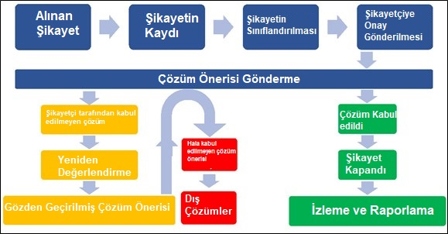
Şekil 7-1. Genel Şikayet Prosedürü Akış Şeması

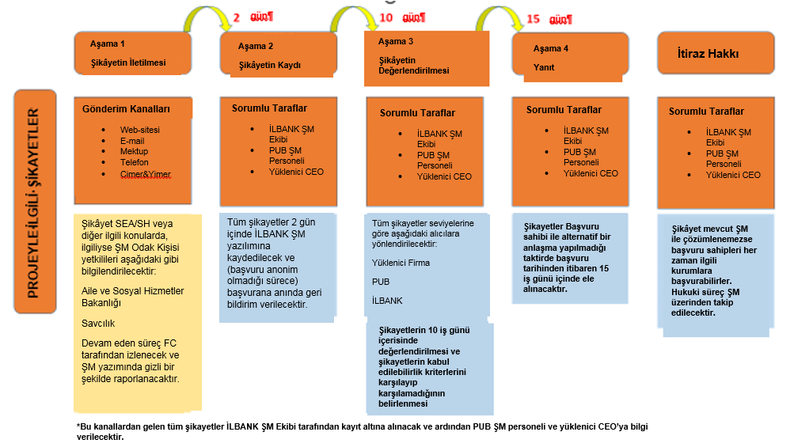
Şekil 7-2. Şikayet Giderme Mekanizması Projeyle İlgili Şikayetlerin Akış Şeması

Şekil 7-3. Şikayet Giderme Mekanizması İşçi Şikayetlerinin Akış Şeması

Mevcut Şikayet Giderme Mekanizmasının Değerlendirilmesi
Vatandaşların istek ve şikayetlerini almak ve bildirilen endişelere belediye bünyesinde olası çözüm önerileri getirmek amacıyla Türkiye'deki tüm belediyelerde Beyaz Masa “Beyaz Masa” adı verilen bir sistem benimsenmiştir.
Beyaz Masa sistemi bir Şikâyet Kırmızılık Mekanizması olarak görülmese de belediyelerin kendi bünyelerinde benimsedikleri genel bir şikâyet sistemi olarak kabul edilmektedir. Beyaz Masa'ya Tablo 6.1’de belirtildiği gibi bir Halkla İlişkiler Görevlisi atandığından, bu Proje için kullanılabilir. Niksar Belediyesi web sitesindeki “İletişim” web sayfasında, Niksar Belediyesi'nin iletişim telefon numaraları, e-posta ve fiziksel adresleri mevcuttur (bkz. Şekil 7-4).
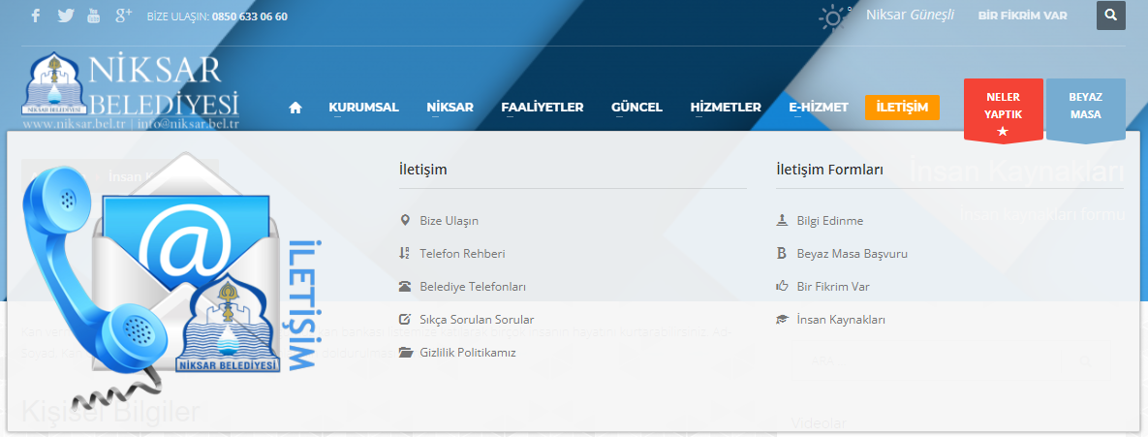
Şekil 7-4. Niksar Belediyesi Resmi Web Sayfasının Ekran Görüntüsü
Beyaz Masa şikayet başvurusunda ad, soy ad, TC kimlik numarası, e-posta adresi, telefon ve adres bilgileri girilir. Başvurunun alındığına dair bildirim şikayet sahibine e-posta yolu ile yapılır. Aynı zamanda e-postada belirtilen şikayet numarası ile Niksar Belediyesi'nin resmi internet sitesi üzerinden de şikayet takibi yapılabilmektedir.
Niksar Belediyesi'nin resmi web sayfasında da elektronik bilgi alınabilecek bir link bulunmaktadır. Şikayet kayıt formu dışında başvuru sahibinin adını, soyadını, TC Kimlik Numarasını, telefon numarasını, e-posta adresini ve adresini girmesi gerekmektedir. İstenilen bilgiler mesaj olarak yazıldıktan sonra Belediye tarafından değerlendirilir. Değerlendirme sonucunda gizli olmayan paylaşılabilecek bilgiler başvuru sahibine e-posta yoluyla gönderilir. E-bilgi ve beyaz masa şikayet formlarının ekran görüntüleri Şekil 7-5'de verilmiştir.
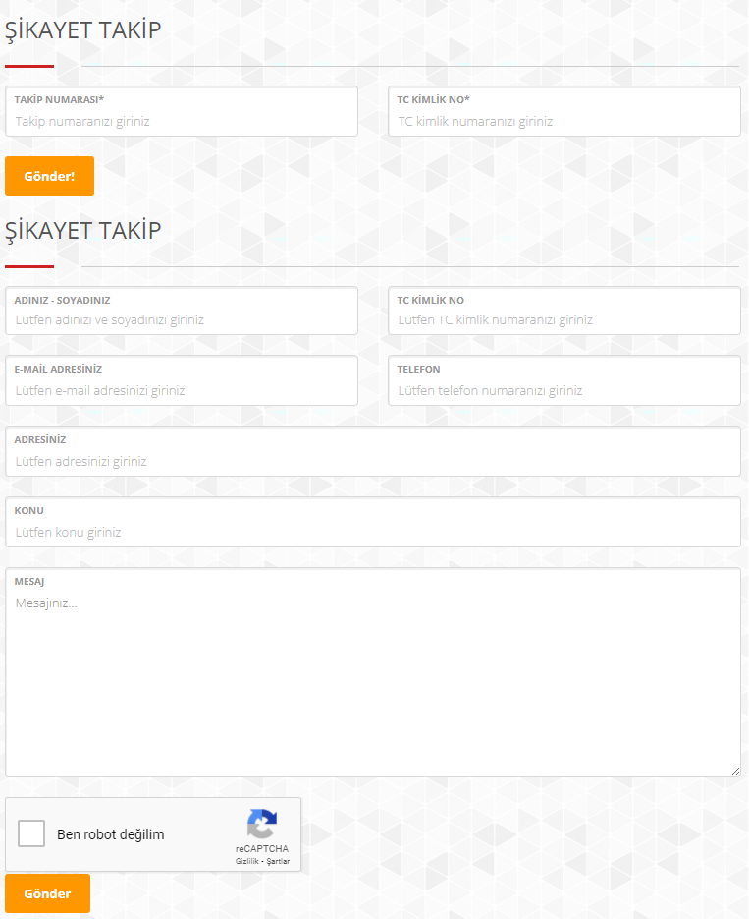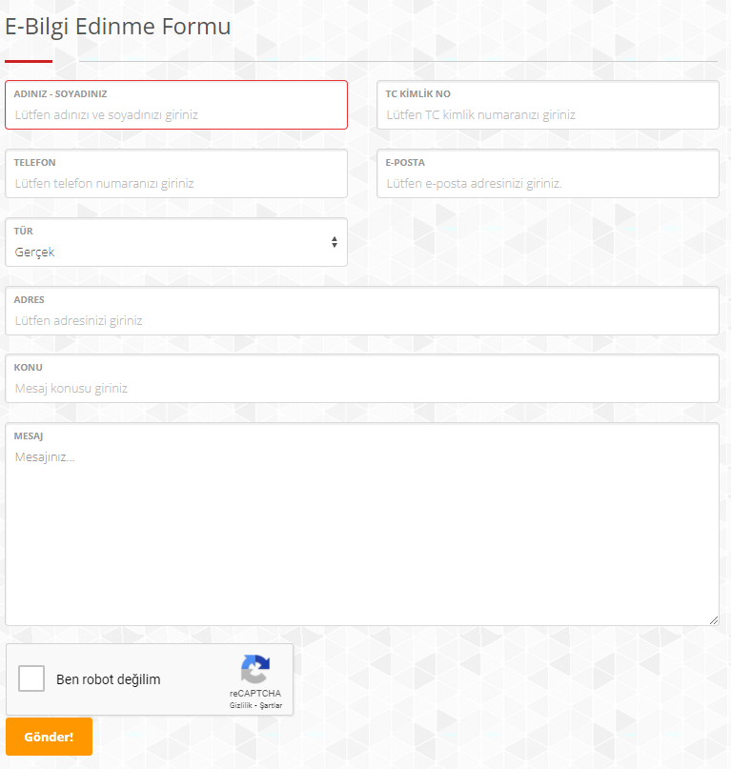
Şekil 7-5. E-Bilgi ve “Beyaz Masa” Şikayet Kayıt Formlarının Ekran Görüntüleri
“Beyaz Masa" başvuruları öncelikle belediye yazı işleri müdürlüğü tarafından değerlendirilmektedir. Şikayetler ilgili şubeye yönlendirilmektedir. Sonrasında şikayetin çözümlenip çözümlenmediği ile ilgili herhangi bir geri dönüş yapılmamaktadır. başvuru ve şikayetler, mevcut durumda sadece yazılı şikayet kayıtları tutulmaktadır.
Bu nedenle önerilen proje kapsamında şikayetlerin mevcut Beyaz Masa sistemi içerisinde toplanması, kaydedilmesi ve geri bildirimi konularında düzenlemeler yapılacak veya Projenin paydaş katılımını karşılaması için yeni bir Şikayet Giderme Mekanizması ve bilgi açıklama gereklilikleri oluşturulacaktır.
Aslında site içerisinde yer alan Bilgilendirme Başvuru Formu, Şikayet Formu içeriğine göre düzenlenecek/revize edilecektir.
Ayrıca Belediye bünyesinde PUB ekibi oluşturulacak ve Proje ile ilgili şikayet, istek ve öneriler bu ekibe iletilerek kayıt altına alınacak, takip edilmeli, takip edilmeli ve şikayet sahibine geri bildirimde bulunulacaktır.

Şikayetin Toplanması ve Kaydedilmesi
Kurulan mevcut sistemde (Beyaz Masa) uluslararası standartlara uygun bir mekanizma ve kayıt sistemi bulunmadığından Proje için bir ŞGM oluşturulmuştur.

Belediye Düzeyinde ŞGM
Şikayet, istek, öneri ve görüşler Niksar Belediyesi tarafından görevlendirilecek Halkla İlişkiler Sorumlusu (Hİ) aracılığıyla kayıt altına alınacaktır. Proje ile ilgili olarak toplanan şikayetler, Ek A'da verilen Şikayet Kayıt Formu'na kaydedilmeli ve ardından Şikayet Kayıt Defteri'ne kaydedilmelidir (bkz. Ek D). Şikayet kayıt formları ŞGM Ekibi üyesine (ya PUB Ekibinin Sosyal Uzmanı ya da Yüklenicinin Ç&S Uzmanı) aynı gün içinde (mümkünse şikayet alınır alınmaz) şikayetin alınmasından itibaren 2 iş günü içerisinde gönderilecektir. HİS tarafından şikayetin alındığını ve değerlendirildiğini belirten bir bildirimin şikayetçiye gönderilmesi gerekir. Bu formlar belediye dairelerinde ve belediyenin web sitesinde basılı kopyalarda bulunacaktır.
PUB ekibi ayrıca proje kapsamında oluşturulacak şikayet veri tabanına da erişebilecek ve PUB Sosyal Uzmanı tarafından sürekli güncellenecektir. Süreç, Şikayet Veritabanı aracılığıyla takip edilecektir. Şikayet veri tabanı, şikayet sahibi bilgilerini, şikayetin/öneri alma tarihini, şikayet sahibine geri bildirimin tarihini ve yöntemini, şikayetin mevcut durumunu (açık, inceleniyor, kapalı, reddedildi) ve mevcut duruma ilişkin açıklamaları, kapanış/ret tarih ve geri bildirimi içerecektir.
Niksar Belediyesi ve PUB ekibi ayrıca, Proje çalışanları için yüklenicilerin / taşeronların / tedarikçilerin Ç&S Uzman(lar)ını içeren bir proje ŞGM Ekibi kuracaktır. Bu ŞGM Ekibi, çalışma koşullarıyla ilgili şikayetleri karşılamak için yerinde olacaktır. Niksar Belediyesi ve PUB ekibi, tüm Proje çalışanlarının kolayca erişebileceği bu dahili ŞGM'nin kullanımı ile doğrudan ve sözleşmeli çalışanların şikayetlerini değerlendirecek ve çözümler önerecektir.
ŞGM Ekibini yönetecek olan belediye yetkilisi, Dünya Bankası tarafından finanse edilen projelerin cinsel istismar, istismar ve taciz (SEA/SH) vakalarının önlenmesi konusunda Dünya Bankası tarafından hazırlanan rehber hakkında bilgilendirilecektir. Cinsiyete dayalı şiddet, sömürü ve taciz şikayetleri, toplumun olumsuz tepkileri nedeniyle bir sessizlik kültürü oluşturabilir. Bunu önlemek için, paydaşların Proje ile ilgili bu konularla ilgili şikayetlerini anonim olarak sunabilmeleri önemlidir. Ayrıca, şikayetlerle ilgilenen makamlar bu tür konuları gizlilik içinde ve tarafsız bir yaklaşımla ele alacaktır.

Yüklenici Düzeyinde ŞGM
Yükleniciler kendi şikayet çözüm mekanizmalarını oluşturacaktır. Belediye, yüklenici seviyesindeki ŞGM'nin çalışır durumda olmasını sağlayacaktır. Yüklenicinin ŞGM'sine iletilen şikayetler yüklenici düzeyinde çözülebilirse, Yüklenici bunun çözümlenmesinden ve kayıt altına alınmasından sorumlu olacaktır. Ancak, şikayetin farklı düzeylerde daha fazla değerlendirme ve çözüm gerektirmesi halinde, Yüklenici ilgili tarafları şikayet hakkında bilgilendirmekten de sorumlu olacaktır. Yüklenicilerden ve taşeronlardan gelen şikayetler, Yüklenicilerin Ç&S Uzmanı tarafından HİS'e iletilecek ve HİS tarafından şikayet kayıt formları kullanılarak kaydedilecektir. Aynı gün Şikayet Veritabanına veri girişi ile birlikte PUB'un erişimine açılacaktır. Niksar Belediyesi ve PUB ekibi, doğrudan ve sözleşmeli çalışanların şikayetlerini değerlendirecek ve çözüm önerileri sunacaktır.

İLBANK Düzeyinde ŞGM
Belediye ve yüklenici seviyesindeki ŞGM'ler dışında, Projenin ŞGM'si tarafından sunulan çözümlerden memnun olmayan veya daha üst düzey bir açıklama talep eden tüm iç ve dış paydaşlar ve etkilenen gruplar aşağıdaki yöntemleri uygulayabilir:
- İLBANK Uluslararası İlişkiler Departmanı, ŞGM Ekibi, aşağıdaki iletişim araçları aracılığıyla:
  - Web sitesi: https://www.İLBANK.gov.tr/form/bilgiedinmABluslararasi
  - E-mail: bilgiuidb@İLBANK.gov.tr and etikuidb@İLBANK.gov.tr
  - Telefon: +90 0312 508 79 79
  - Fax: +90 312 (TBD)
  - Resmi Yazı/Dilekçe Ofisi: İLBANK Uluslararası İlişkiler Departmanı, ŞGM Ekibi (mektuplar kişisel veya gizli olarak işaretlenmelidir) - Emniyet Mahallesi Hipodrom Caddesi No:9/21 Yenimahalle/ANKARA
İLBANK'a bir şikayet geldiğinde, ŞGM Ekibi şikayeti kayıt altına alacak ve değerlendirecektir. Şikayet alt projelerden herhangi biriyle ilgiliyse, İLBANK şikayeti belediyelerin/idarelerin ŞGM'sine gönderecektir çünkü belediyelerin/idarelerin kendi ŞGM'leri olacaktır (İLBANK tarafından IFI aracılığıyla finanse edilen projeler için bir Proje Uygulama Birimi vardır). Bu aşamadan sonra İLBANK'ın görevi şikayetin ilerleyişini ŞGM sistemi içerisinde takip etmek olacaktır. Şikayetin taahhüt edilen süre içinde (şikayetin alınıp değerlendirilmesinden onbeş (15) iş günü sonra) çözüme kavuşturulmaması durumunda İLBANK ŞGM Ekibi konuyu devralacaktır.
Bazı şikayetler acil eylem gerektirir ve normal ŞGM prosedürü, bir sorunun artmasını önlemek için uygun olmayabilir veya çok yavaş olabilir. Hangi koşullar altında kullanılması gerektiğine dair rehberlik de dahil olmak üzere ayrı bir hızlı izlenen ŞGM, yüksek öncelikli şikayetlerin zamanında ele alınmasını sağlamaya yardımcı olabilir. Ciddi zarar veya zarar verme riski ve/veya ciddi hak ihlalleri iddia edilen şikayetler söz konusu olduğunda, ŞGM'nin standart işletim prosedürleri, ister ŞGM tarafından ister başka bir ofis veya kuruluşa derhal havale edilerek ve derhal bildirimde bulunularak bu yönlendirmenin şikayetçisine hızlı yanıt verilmesini gerektirecektir.
İLBANK'ın ŞGM prosedürü, Dünya Bankası'nın Çevresel ve Sosyal Çerçevesi (ESF), özellikle Çevresel ve Sosyal Standart 10 (ESS10): Paydaş Katılımı ve Bilgilendirme ile uyumlu olarak hazırlanmıştır.
İLBANK'ın ŞGM Politikası resmi web sayfasında sunulmuştur.

Ulusal Düzeyde ŞGM
Ülkede ulusal düzeyde mevcut ŞGM'ler aşağıda verilmiştir.
- Cumhurbaşkanlığı İletişim Merkezi: Cumhurbaşkanlığı İletişim Merkezi (CİMER), Türk vatandaşı, tüzel kişiler ve yabancılar için merkezi bir sistem şikayet hizmetleri sunmaktadır. CİMER, Proje arızalarının projeyle ilgili şikayetlerini ve geri bildirimlerini doğrudan devlet makamlarına iletmeleri için alternatif ve iyi bilinen bir kanal olarak mevcut olacaktır.
  - Web sitesi: www.cimer.gov.tr
  - Çağrı Merkezi: 150
  - Telefon: +90 312 525 55 55
  - Fax: +90 0312 473 64 94
  - Resmi Mektup için Adres: Türkiye Cumhuriyeti, İletişim Başkanlığı Kızılırmak Mah. Mevlana Bulvarı No:144 Çankaya/ANKARA
  - Türkiye Cumhuriyeti İletişim Başkanlığı'na gönderilen posta
  - Valilikler, bakanlıklar ve kaymakamlıklar halkla ilişkiler masalarına bireysel başvurular.

- Yabancılar İletişim Merkezi: Yabancılar İletişim Merkezi (YİMER), yabancılar için merkezileştirilmiş bir şikayet sistemi sunmaktadır. YİMER, Proje paydaşlarının Proje ile ilgili şikayetlerini ve geri bildirimlerini doğrudan devlet makamlarına iletmeleri için alternatif ve iyi bilinen bir kanal olarak mevcut olacaktır.
  - Websitesi: www.yimer.gov.tr
  - Çağrı Merkezi: 157
  - Telefon: +90 312 5157 11 22
  - Fax: +90 0312 920 06 09
  - Resmi Mektup için Adres: Türkiye Cumhuriyeti Göç İdaresi Genel Müdürlüğü, Çamlıca Mahallesi 122. Sokak No: 4 Yenimahalle/ANKARA
  - Türkiye Cumhuriyeti İletişim Başkanlığı'na gönderilen posta
  - Türkiye Cumhuriyeti Göç İdaresi Genel Müdürlüğü'ne bireysel başvurular

İtiraz Mekanizması
Şikayetleri mevcut ŞGM aracılığıyla çözümlenemeyen veya şikayetleri hassas konular içeren başvuru sahipleri her zaman ilgili yasal kurumlara başvurabilirler. Bu tür kurumlar şu şekilde özetlenebilir:
  - Asliye Hukuk Mahkemeleri,
  - İdare Mahkemesi,
  - Asliye Ticaret Mahkemeleri
  - İş Mahkemeleri, ve
  - Ombudsman (https://ebasvuru.ombudsman.gov.tr/)
İlgili yasal süreç ŞGM aracılığıyla izlenecektir.
İşyerinde cinsel sömürü ve istismar/cinsel taciz (SEA/SH) ve GBV (Cinsiyete Dayalı İhlal) veya proje sahalarında herhangi bir olası çocuk istismarı ile ilgili vakalar için şikayet, ŞGM sorumlu kişisi (İLBANK merkezli) tarafından yönlendirilecektir. merkez) ilgili yasal mercilere/Aile ve Sosyal Hizmetler Bakanlığı ve savcılık gibi hizmet sağlayıcılara gizlilik esası gözetilerek bildirilir.

Şikayetlerin Sınıflandırılması
Geri bildirimler ve şikayetler önem derecelerine, sıklıklarına ve hassasiyetlerine göre sınıflandırılacaktır. Şikayet kategorileri, açıklamalar ve sorumlu taraflar Tablo 7.1'da sunulmaktadır.
Tablo 7.1. Şikayetin Sınıflandırılması
Projeyle İlgili Şikayet
Kategori | Açıklama | Sorumlu Taraf
Seviye 1 | Hemen bir yanıt verilebildiğinde ve/veya HİS ve PUB Ekibi halihazırda bir çözüm üzerinde çalışıyorsa | - HİS  - PUB Ekibi
Seviye 2 | Proje takvimini etkilemeyecek veya Bankanın itibarını etkilemeyecek tek seferlik şikayet | - HİS  - PUB Ekibi
Seviye 3 | Projeyi veya Dünya Bankasının itibarını tehlikeye atabilecek tekrarlanan, kapsamlı ve yüksek profilli şikayetler | - HİS  - PUB Ekibi  - İLBANK Etik Kurulu  - Dış Uzman (gerektiğinde) Dünya Bankası tarafından atanır.
Çalışan Şikayetleri
Kategori | Açıklama | Sorumlu Taraf
Seviye 1 | Hemen bir yanıt alınabildiğinde ve/veya HİS ve Belediye/Yüklenici Topluluk Katılım Görevlileri halihazırda bir çözüm üzerinde çalışıyorsa | - ŞGM Team  - PUB Team
Seviye 2 | Projeyi veya Bankanın itibarını tehlikeye atabilecek tekrarlanan, kapsamlı ve yüksek profilli şikayetler | - ŞGM Team  - PUB Team  - Etik Kurul  - Dış Uzman (gerektiğinde)

Şikayetlerin Değerlendirilmesi
Tüm şikayetler, gerçek olup olmadıkları ve Proje faaliyetleriyle ilgili olup olmadıklarına göre sınıflandırılmak üzere incelenir. Şikayete yönelik spesifik aksiyonların belirlenmesi ve çözüm üretilmesi, PUB'un şikayeti ilgili birimlere/departmanlara/yüklenicilere ve taşeronlara bildirmesi ile başlar. Dile getirilen sorunlar/ihtilaflar Proje ile ilgili değilse, Şikayet Sahibine ilgili tarafla iletişime geçmesi için rehberlik sağlanır. Gerçek olmadığı veya Proje faaliyetleriyle ilgili olmadığı için bir şikayetin araştırılması uygun görülmezse, şikayet sahibine şikayetin neden takip edilemeyeceğine dair bir açıklama yapılacaktır. Uygun şikayetler, ÇSYP'de tanımlanan Proje sosyal ve çevresel gerekliliklerine göre yanıtlanır.
Doğrudan telefon görüşmeleri, e-postalar ve yüz yüze görüşme/iletişim yoluyla alınan tüm şikayetler kayıt altına alınır ve PUB ve ŞGM Ekipleri, Proje yanıt sürecini ve şikayetin çözümünü açıklamak için kayıttan sonraki 10 iş günü içinde şikayet sahibi ile iletişime geçer.
Soruşturmalar, fotoğrafları ve diğer kanıtları, tanık ifadelerini, etkilenen paydaşlarla ve diğer taraflarla yapılan görüşmeleri, saha kayıtlarının incelenmesini ve diğer bilgi toplama faaliyetlerini içerebilir. Bu araştırmaların sonuçları gözden geçirilecek ve on (10) iş günü içinde bir çözüm önerilecektir. Çözümün geliştirilmesi, ilgili kişi(ler) ile istişareyi içerebilir.
İLBANK, dış paydaşlardan gelen şikayetleri 10 iş günü içinde inceler ve değerlendirir ve şikayetin kabul edilebilirlik kriterlerini (teknik ve mali fizibilite, kapsam ve DB çevresel ve sosyal standartlar ile ulusal mevzuata uygunluğu ve Proje kapsamı ile uygunluğu açısından) karşılayıp karşılamadığını belirler.) ilgili personele danışılarak yukarıda belirtilmiştir. Değerlendirme sürecinde şikayet sahibinden şikayetin nedenini haklı çıkaran ek bilgi ve/veya belgeli kanıt talep edilebilir.
Öte yandan, İLBANK personeli şikayetleri doğrudan Etik Kurul (EC) tarafından ele alınırken, ilgili proje personelinden gelen şikayetler İLBANK ŞGM Ekibi tarafından değerlendirilecektir. İlgili proje personelinden alınan şikayetin GBV, SEA/SH, vb. gibi hassas konuları içermesi durumunda, ilgili şikayet derhal anonimlik ve gizlilik sağlanarak EC'ye yönlendirilecektir. Çalışan/personel şikayetlerinin değerlendirilme süresi, dış şikayetler/geri bildirimler ile aynıdır.

Şikayetlerin Çözümü
Şikayet, öneri ve talepler, şikayetin alındığını ve değerlendirildiğini gösteren şikayet sahibine ilk bildirimi takip eden 15 iş günü içinde değerlendirilecektir. Bu süre zarfında, gerekirse şikayetçi ile sürekli bir iletişim kurulur.
Çözüm tüm Proje Tarafları (şikayetçiler ve Merzifon Belediyesi) tarafından kabul edilirse uygulanır ve şikayet kapatılır. Kararın kabul edilmemesi halinde, yeniden gözden geçirilecek ve revize edilmiş bir karar önerilebilecektir. Etkilenen kişi(ler), herhangi bir zamanda, üzerinde anlaşmaya varılan bir çözümün bulunamaması da dahil olmak üzere, harici çarelere (örneğin, yasal işlemler yoluyla) başvurmayı seçebilir. Ancak Proje, mümkün olan her yerde Şikayet Giderme Mekanizması yoluyla şikayetleri adil ve iş birliği içinde çözmeyi taahhüt eder.
Şikayet kapatıldıktan veya elendikten sonra şikayet sahibi bilgilendirilir ve ilgili kayıtlar tutulur.
15 iş günü içinde gerekli düzeltici faaliyetin niteliği veya zamanlaması nedeniyle çözümlenemeyen şikayetlerde, İLBANK ve şikayet sahibi şikayetin kapatılması için sürenin uzatılması konusunda anlaşmaya varabilir. İlgili sözleşme, başvuru sahibinin onayı ile belgelenecek ve ŞGM sistemine kaydedilecektir.
Şikayet Eden ile alternatif bir anlaşma yapılmadığı takdirde şikayetler, başvuru tarihinden itibaren otuz (30) gün içinde kapatılır. Şikâyetler otuz (30) gün içinde çözülmezse, hafifletici nedenler belgelenir ve raporlanır.
Şikayetin çözüme kavuşturulması ve sonucun şikayetçiye iletilmesinden sonra, atanacak HİS gerekli imzaları alır ve şikayeti kapatır. Şikayetin mevcut durumu ve şikayetin nasıl çözüldüğüne ilişkin bilgiler Şikayet Veri tabanına kaydedilir. Şikayet veri tabanına daha fazla bilgi kaydedilmesinin amacı, gelecekte ortaya çıkabilecek benzer şikayetler için gerekli referansı sağlamaktır.
Şikayetin isimsiz olarak yapılması halinde, şikayetin ve alınan kararın bir özeti tesis içindeki ortak alanlardaki duyuru panolarına asılmalı, eğitimler ve haftalık toplantılarla duyurulmalıdır.
İLBANK ŞGM aracılığıyla yapılan şikayetler, İLBANK ve şikayetçi şikayetin kapatıldığını kabul eder ve gerekli işlemler yapıldıktan sonra şikayetin kapatıldığı şikayet sahibine bildirilir. Şikayetin kapatılması konusunda bir anlaşmaya varılamazsa, şikayet sahibine diğer dış hukuk yollarına başvurabileceği bilgisi verilir. Bu işlemin bildirilmesinden sonra şikayet kapatılır.

Dünya Bankası Şikayet Giderme Mekanizması
Dünya Bankası destekli bir projeden olumsuz etkilendiklerine inanan topluluklar ve bireyler, şikayetlerini mevcut proje düzeyindeki şikayet giderme mekanizmalarına veya Banka'nın Şikayet Çözüm Servisi'ne (ŞÇS) iletebilirler. ŞÇS, alınan şikayetlerin projeyle ilgili endişeleri gidermek için derhal gözden geçirilmesini sağlar.
Projeden etkilenen topluluklar ve bireyler, şikayetlerini, Banka'nın politika ve prosedürlerine uymamasının bir sonucu olarak zararın oluşup oluşmadığını veya oluşabileceğini belirleyen bağımsız Teftiş Paneline iletebilirler. Şikayetler, endişeler doğrudan Dünya Bankası'nın dikkatine sunulduktan ve Banka Yönetimine cevap verme fırsatı verildikten sonra herhangi bir zamanda iletilebilir. Şikayetlerin Banka'nın kurumsal Şikayet Çözüm Servisi'ne (ŞÇS) nasıl iletileceği hakkında bilgi için lütfen şu adresi ziyaret edin: http://www.worldbank.org/en/projects-operations/products-and-services/grievance-redress-service. Şikayetlerin Dünya Bankası Teftiş Paneline nasıl iletileceği hakkında bilgi için lütfen www.inspectionpanel.org adresini ziyaret edin.

İZLEME VE RAPORLAMA
Niksar Belediyesi, paydaş katılım sürecini göz önünde bulundurarak projeyi ömrü boyunca izleyecektir. Onaylanan PKP yıllık olarak gözden geçirilecek ve gerekirse projedeki gelişmelere ve halkın beklenmedik endişelerine göre güncellenecektir.
Belediye için oluşturulan şikayet giderme mekanizması etkin bir şekilde kullanılacak ve çıktılarının istatistiksel özeti İLBANK'a raporlanacaktır.
Çevresel ve Sosyal İzleme Raporları (ÇSİR'ler), paydaş katılımı ve şikayet giderme mekanizması hakkında bir bölüm içerecek ve Şikayet Kaydı (bkz. Ek-D), ÇSİR ile birlikte İLBANK'a teslim edilecektir. Tablo 8.1, çevresel ve sosyal performans izleme raporlarında belgelenmesi gereken, PKP performansıyla ilgili kapsamlı bir dizi gösterge önermektedir. Ayrıca şikayetlerin takibi Ek-D'de sunulan Şikayet İzleme Tablosu aracılığıyla yapılacaktır.
Tablo 8.1. PKP Performansının Değerlendirilmesi için Temel Performans Göstergeleri (KPI'lar)
Proje aşaması | Anahtar Performans Göstergeleri | Paydaş Türü ve İlgili Katılım Faaliyetleri | Doğrulama Yöntemi | Değerlendirme Sıklığı | Sorumlu taraf | Hedef
İnşaat Öncesi | Niksar Belediyesi PUB ekibi üyelerinin atanması | İLBANK, DB ve Yerel Hükümet Kurumları:  Resmi Mektup / e-posta  Yerel topluluk:  Halkın Katılım Toplantısı (HKT) | Atama Mektupları | Aylık | Ç&S Danışmanı  Denetim Danışmanı  Niksar Belediyesi | Niksar Belediyesi PUB ekip üyelerinin atanma sürecinin ardından
İnşaat Öncesi | ÇSYP, PKP, Şikayet Giderme Mekanizması vb. proje belgelerini tanıtmak için paydaş katılım faaliyetleri düzenlemek. | Yerel Topluluk ve STK'lar:  PİT  Belediye web sitesi  Yerel Kurumlar:  Resmi Mektuplar | Yürütülen paydaş katılım faaliyetleri ve ilgili belgelerin sayısı (bildirim belgeleri, katılım belgeleri, fotoğraflar, toplantı tutanakları, sunum vb.) | Aylık | Ç&S Danışmanı  Denetim Danışmanı  Niksar Belediyesi  Yüklenici | Gerçekleştirilen faaliyet sayısında artış,  Katılımcı sayısında artış,  Farklı paydaş türlerinin (grup veya kişi olarak) sayısındaki artış takip edilecektir.
İnşaat Öncesi | Proje için yeni bir Şikayet Giderme Mekanizmasının oluşturulması,  ve/veya mevcut Şikayet Sisteminde (Beyaz Masa) Projeye özel düzenlemeler yapmak | Yerel Topluluk ve STK'lar:  PİT  Belediye web sitesi  Yerel Kurumlar:  Resmi Mektuplar | Mevcut Şikayet Veri tabanı (Projeye özel) verimli çalışıyor | Aylık | Ç&S Danışmanı  Denetim Danışmanı  Niksar Belediyesi  Yüklenici | Alınan şikayet sayısında azalma,  Şikayet kapatma oranında artış (kapatılan şikayetler / toplam şikayet sayısı),  Şikayet kapatma süresinde azalma.  Hedef zaman çerçevesi içinde kapatılmayan sıfır şikayet.
Arazi hazırlığı,  İnşaat  ve  Operasyon | Şikayet, istek ve önerilerin toplanması ve toplanması | Yerel Topluluk ve STK'lar:  HKT  Belediye web sitesi  Yerel Kurumlar:  Resmi Mektuplar | Şikayet Veri tabanı (projeye özel), şikayet kaydı | Aylık | Ç&S Danışmanı  Denetim Danışmanı  Niksar Belediyesi  Yüklenici | Şikâyet, istek ve önerilerin toplanması takip ve takip edilecektir.
Arazi hazırlığı,  İnşaat  ve  Operasyon | Farkındalık yaratmak ve bilgilendirici etkinlikler düzenlemek | Yerel Topluluk ve STK'lar:  Belediye web sitesi  Belediyenin sosyal medya hesapları  Görsel ve Sesli Duyurular  Yerel Kurumlar:  Resmi Mektuplar | Belgeler (toplantı tutanakları, fotoğraflar, broşürler, el ilanları, yoklama cetvelleri vb.) | Aylık | Ç&S Danışmanı  Denetim Danışmanı  Niksar Belediyesi | Proje kapsamında farkındalığı artırmak için bilgilendirme etkinlikleri düzenlenecektir.

Paydaşların İzleme Faaliyetlerine Katılımı
PUB ve ŞGM Ekibi alınan şikayetleri toplamak, kaydetmek ve ele almak için aylık ve üç aylık toplantılar düzenleyecektir. Acil yanıtları ve eylemleri ele almak için geçici toplantılar düzenlenebilir.
ŞGM 'nin uygulanması ve etkinliği, Niksar Belediyesi tarafından açılacak ve İLBANK tarafından onaylanacak ihale süreci ile seçilecek olan Denetim Danışmanı tarafından izlenecektir. İzleme ve Değerlendirme Uzmanı, PUB Ekibini denetleyecek ve izleme ve değerlendirme Uzmanı, sistemin bu PKP'de belirtilen ilkeler doğrultusunda uygulanıp uygulanmadığını mekanizmanın etkinliğini izlemek ve değerlendirmekten sorumlu olacaktır.
İLBANK ŞGM, İLBANK tarafından görevlendirilecek ve onaylanacak İzleme ve Değerlendirme (İ&D) Uzmanı tarafından izlenecektir. İzleme ve Değerlendirme Uzmanı, PUB Ekibini denetleyecek ve izleme ve değerlendirme Uzmanı, sistemin bu PKP'de belirtilen ilkeler doğrultusunda uygulanıp uygulanmadığını mekanizmanın etkinliğini izlemek ve değerlendirmekten sorumlu olacaktır.
İLBANK, ÇSYP ve PKP'nin uygulanmasında herhangi bir sorun tespit ettiğinde, İLBANK, PUB Ekibini bilgilendirecek ve bu sorunları çözmek için atılacak adımlar konusunda mutabakata varacaktır.

Paydaş Gruplarına Raporlama
PUB Ekibi, topluluklar, yerel makamlar, arazi sahipleri, diğer şirketler, STK'lar, medya, akademik kurumlar ve diğer ilgi gruplarından alınan geri bildirimleri, Projenin yüklenicileri/alt yüklenicileri, ömrü boyunca İLBANK'a etkili bir danışma ve şikayet giderme mekanizması aracılığıyla sistematik bir temelde kaydedecek ve raporlayacaktır.. Alınan şikayetlerin izlenmesi, şikayet kaydı (bkz. Ek D) aracılığıyla yapılacaktır.
PUB Ekibi, gözden geçirecek ve Etik Kurula, Uluslararası İlişkiler Bölüm Başkanına ve İLBANK Uluslararası İlişkiler Departmanı Genel Müdür Yardımcısına iletecek olan Denetim Danışmanına aylık olarak geri bildirim ve şikayetlerin yanı sıra bunların sonuçlarının istatistiksel ve niteliksel bir analizini sağlayacaktır. . Ayrıca, Uluslararası Finans Kuruluşları (IFI'lar) ile yapılan anlaşmalar uyarınca hazırlanan izleme raporlarında (örn. ÇSİR'ler) ilgili şikayetler ve fiili durumları rapor edilecektir. Raporlar sadece şikayete ilişkin bilgileri gerektiği kadar içerecek ve ŞGM'yi kullanan kişilerin kişisel bilgileri gizli kalacak ve bu raporlarda asla paylaşılmayacaktır.
Paydaş katılımı faaliyetlerinin uygulanmasının bir özeti, Niksar Belediyesi'nin resmi web sitesi aracılığıyla paydaş katılımı faaliyetlerinin ve süreçlerinin uygulanmakta olduğunu göstermek amacıyla üç ayda bir halka sunulacaktır (https://www.niksar.bel.tr /). Özet, Kişisel Verilerin Korunması Kanunu uyarınca kişilerin kimliğinin korunması amacıyla kimlik bilgileri çıkarıldıktan sonra yayınlanacaktır.
Gerekirse Niksar Belediyesi, sosyal ve çevresel faaliyetleri hayata geçirmek için bir danışmanla çalışacak. Denetim Danışmanı, Proje ömrü boyunca PKP ve ÇSYP belgelerinde belirtilen çevresel ve sosyal konuların uygulanıp uygulanmadığını takip edecek ve Niksar Belediyesi'ne raporlayacaktır.

ANNEXES

Ek A: Şikayet Formu
 |  | Niksar (Tokat) Merkez  İçme suyu Şebeke Projesi  (Group1 DB SCF-II AF)
 |  | ŞİKAYET FORMU
Formu Dolduran Kişi: |  |  |  |  | Tarih:
Mülakat Gündemi: |  |  |  |  | Referans Numarası:  Niksar Belediyesi-0001
- ŞİKAYETÇİ İLE İLGİLİ BİLGİLER
İsim Soyisim: |  |  |  |  | Şikayet Nasıl Alınır
TC Kimlik Numarası: |  |  |  |  | Telefon
Telefon: |  |  |  |  | Yüz Yüze
Adres: |  |  |  |  | Web-site/ E-Mail
E-Mail: |  |  |  |  | Diğer (Açıklama)
Paydaş Türü
Kamu Kurumu | Projeden Etkilenen Kişiler |  | Özel şirket | Ticaret Birliği |  | STK
İlgi Grupları | Sanayi Dernekleri |  | İşçiler birliği | Medya |  | Üniversite
- ŞİKAYET HAKKINDA AYRINTILI BİLGİ
Şikayetin Açıklaması:
Şikayetçi tarafından talep edilen çözüm yöntemi
Kayıtlı Kişi Adı Soyadı/İmza |  | Şikayetçi Adı Soyadı/İmzası

Ek B: Şikayet Kapatma Formu

Niksar (Tokat) Merkez
İçme Suyu Şebekesi Projesi
(Grup1 DB SŞF-II EF)
 |  | ŞİKAYET KAPATMA FORMU
Referans No: Niksar Belediyesi-0001
- DÜZELTİCİ FAALİYETİN BELİRLENMESİ
1
2
3
4
5
Sorumlu Departmanlar
- ŞİKAYETİN KAPATILMASI
Bu bölüm "Şikayet Kayıt Formu"nda belirtilen şikayetin çözümlenmesi halinde şikayet sahibi tarafından doldurulup imzalanacaktır.
Tarih: | Şikayeti Kapatan Kişinin  Adı Soyadı / İmzası |  | Şikayet Sahibinin  Adı Soyadı / İmzası
............./…………/………….. |  |  | Şikayet Sahibinin  Adı Soyadı / İmzası

Ek C: İstişare Formu
Niksar (Tokat) Merkez
İçme Suyu Şebekesi Projesi
(Grup1 DB SŞF-II EF)
 |  | İSTİŞARE FORMU
Formu Dolduran Kişi: |  |  |  |  | Tarih:
Görüşme Gündemi: |  |  |  |  | Referans No:
- GÖRÜŞME BİLGİSİ
Ad Soyad: |  |  |  |  | Iletişim Yöntemi
T.C. Kimlik Numarası: |  |  |  |  | Telefon / Ücretsiz Hat
Telefon: |  |  |  |  | Yüz yüze
Adres: |  |  |  |  | Web sitesi/ E-Posta
E-Posta: |  |  |  |  | Diğer (Açıklayınız)
Paydaş Türü
Kamu  Kuruluşu | Projeden  Etkilenen Kişi |  | Özel  Şirket | Ticaret  Topluluğu |  | STK
İlgili  Gruplar | Sanayi  Topluluğu |  | İşçi  Birliği | Medya |  | Üniversite
- GÖRÜŞME DETAYLARI
Proje ile ilgili sorular:
Proje endişeleri/geri bildirimi:
Yukarıda ifade edilen görüşlere verilen cevaplar:

Ek D: Şikayet Kaydı
No | Şikayet  Kayıt ol  Sayı | Şikayet Nasıl Alınır?  (Şikayet  Biçim, Topluluk  Toplantı,  Telefon) | Şikayet Düzeyi (Belediye/  Yarar  Düzey, Bölgesel  İLBANK Ofisi,  İLBANK Genel Müdürlük Katı) | Tarihi  Şikayet  Kabul edilmiş | Şikayet Yeri  Kabul edilmiş | İsim  ile ilgili  Alan Kişi  şikayet | Arsa Parsel No (Şikâyet arsa ile ilgili ise) | Şikayetçi Bilgileri | Şikayetle İlgili Proje Bileşeni | Şikayet Kategorisi (kamulaştırma/  arazi edinimi  ilgili, çevresel sorunlar, zararlar  yapılar vb.) | Şikayet  Özet | şikayet  Durum (açık, kapalı  veya beklemede) | Yapılan İşlem | Destekleyici  Şikayet Belgeleri  Kapanış  (banka dekontu  tazminat için, şikayet kapatma protokolü)

Ek F: Kültür ve Turizm Bakanlığı Sivas Kültür Varlıklarını Koruma Bölge Kurulu Kararı
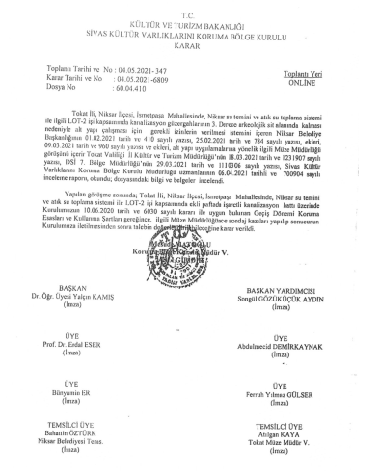
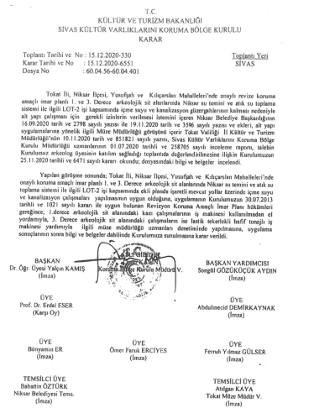

Ek G: Muhtar Anketi
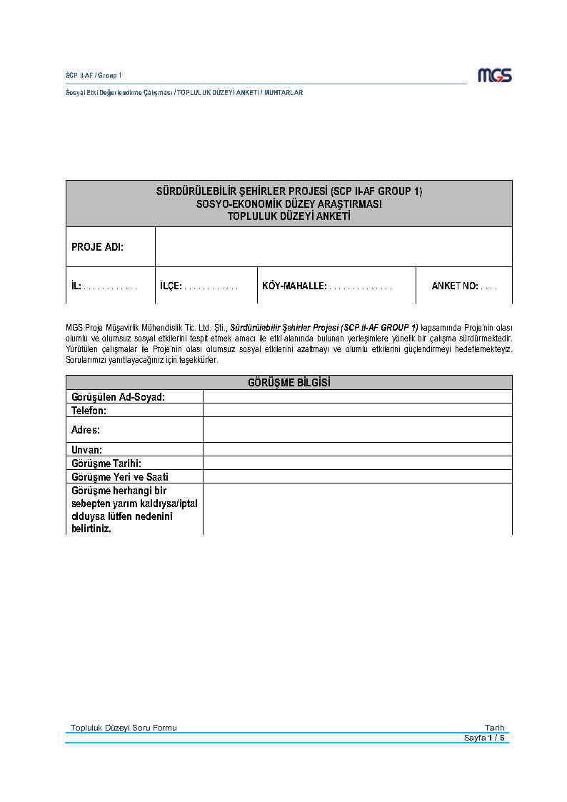
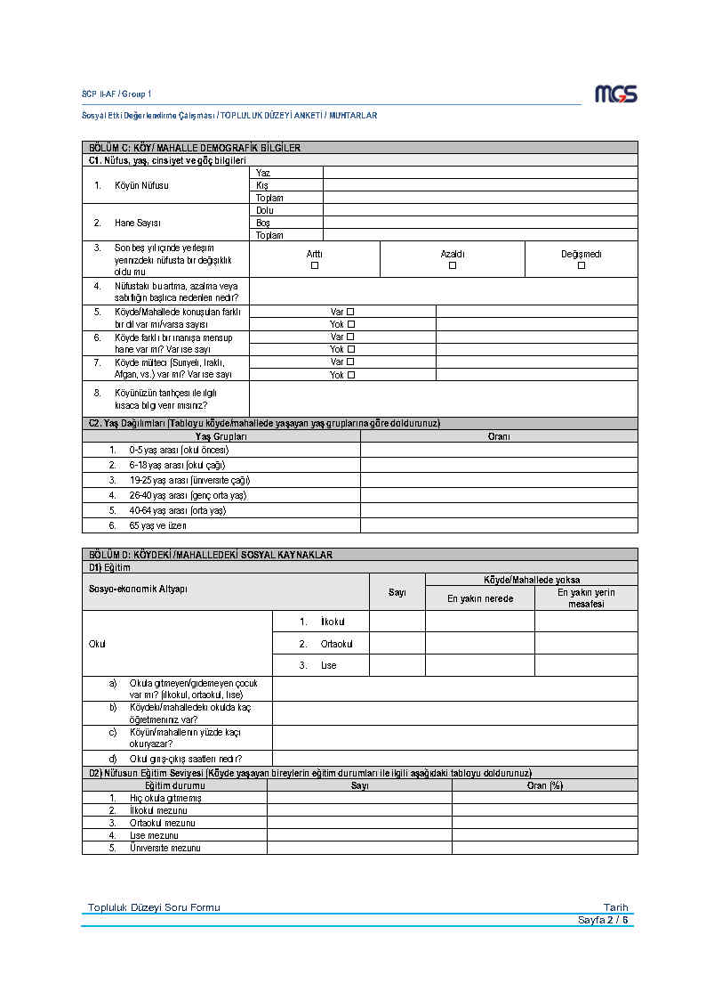
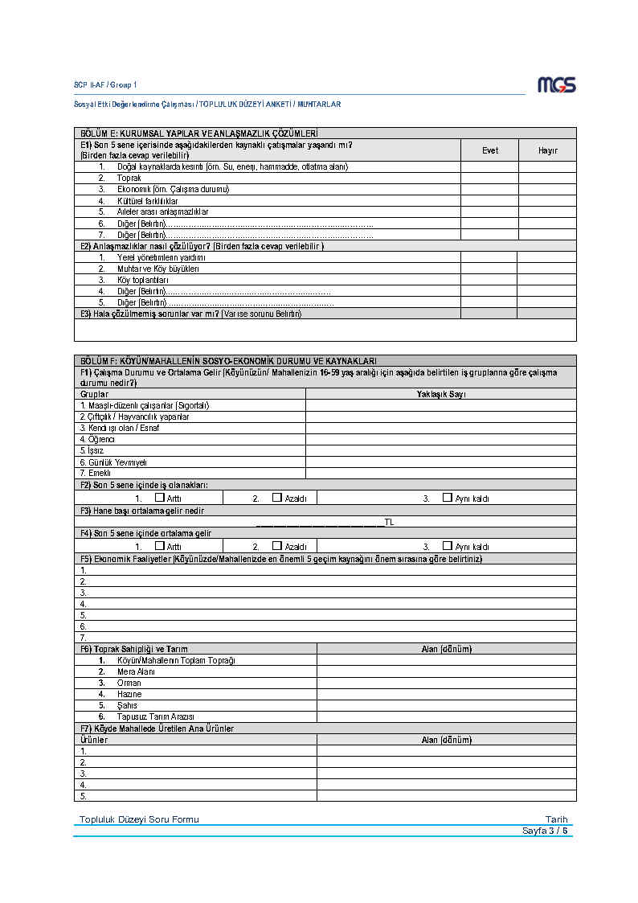
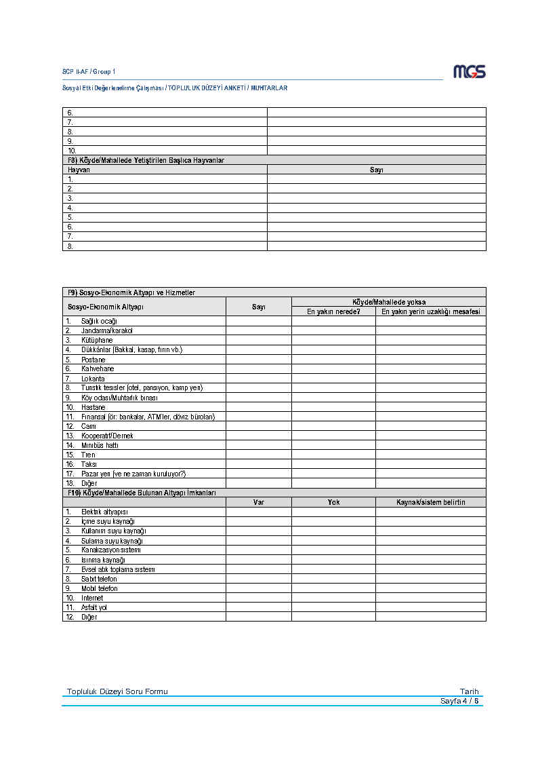
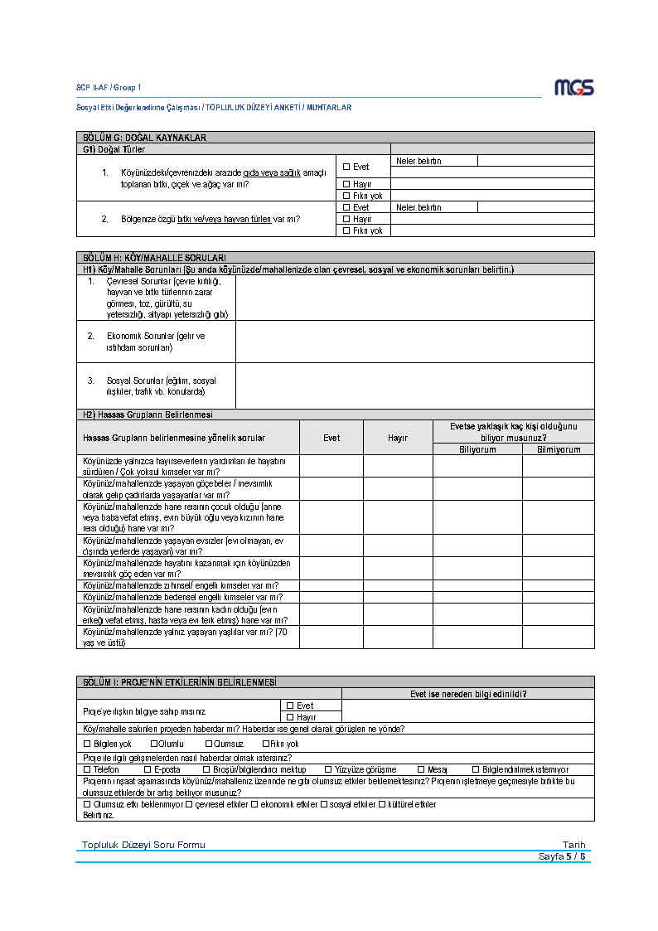
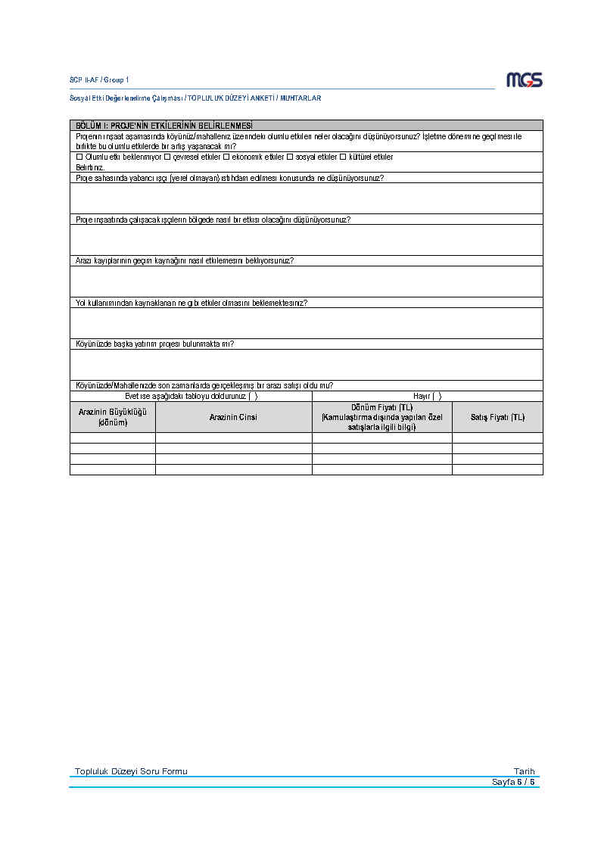

Ek H: ÇED Muafiyet Mektubu
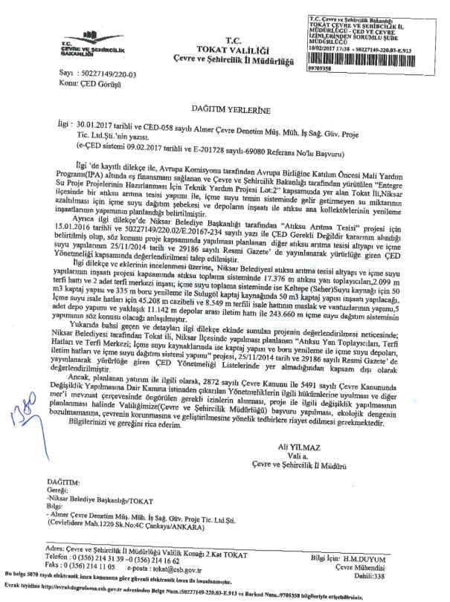

Ek I: Yerel ve Ulusal Gazeteler ile Niksar Belediyesi Web Sitesinde Yapılan PİT Duyuruları
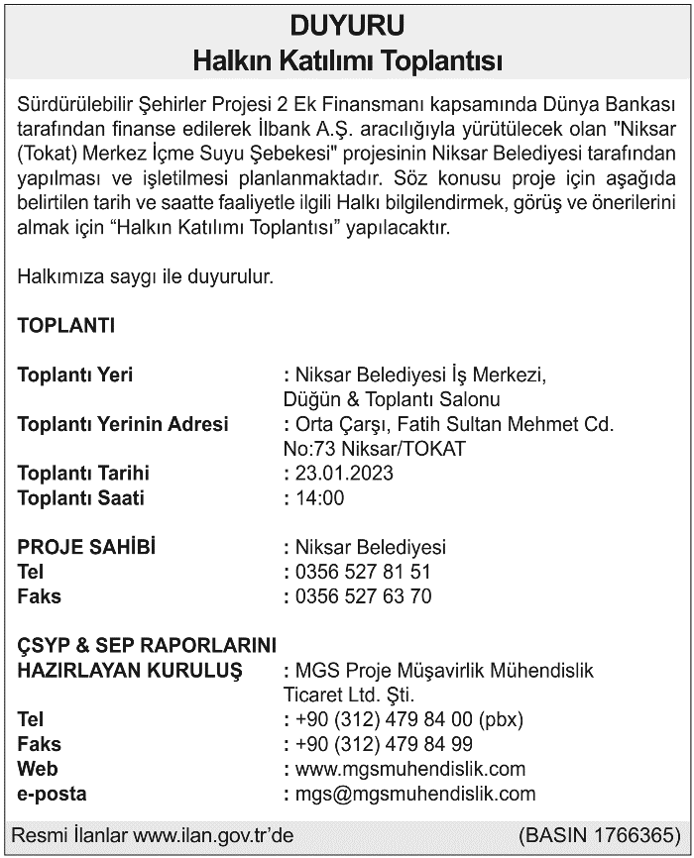
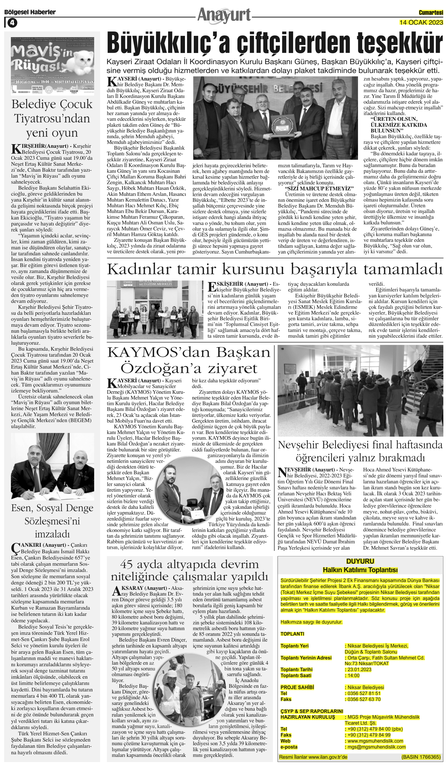
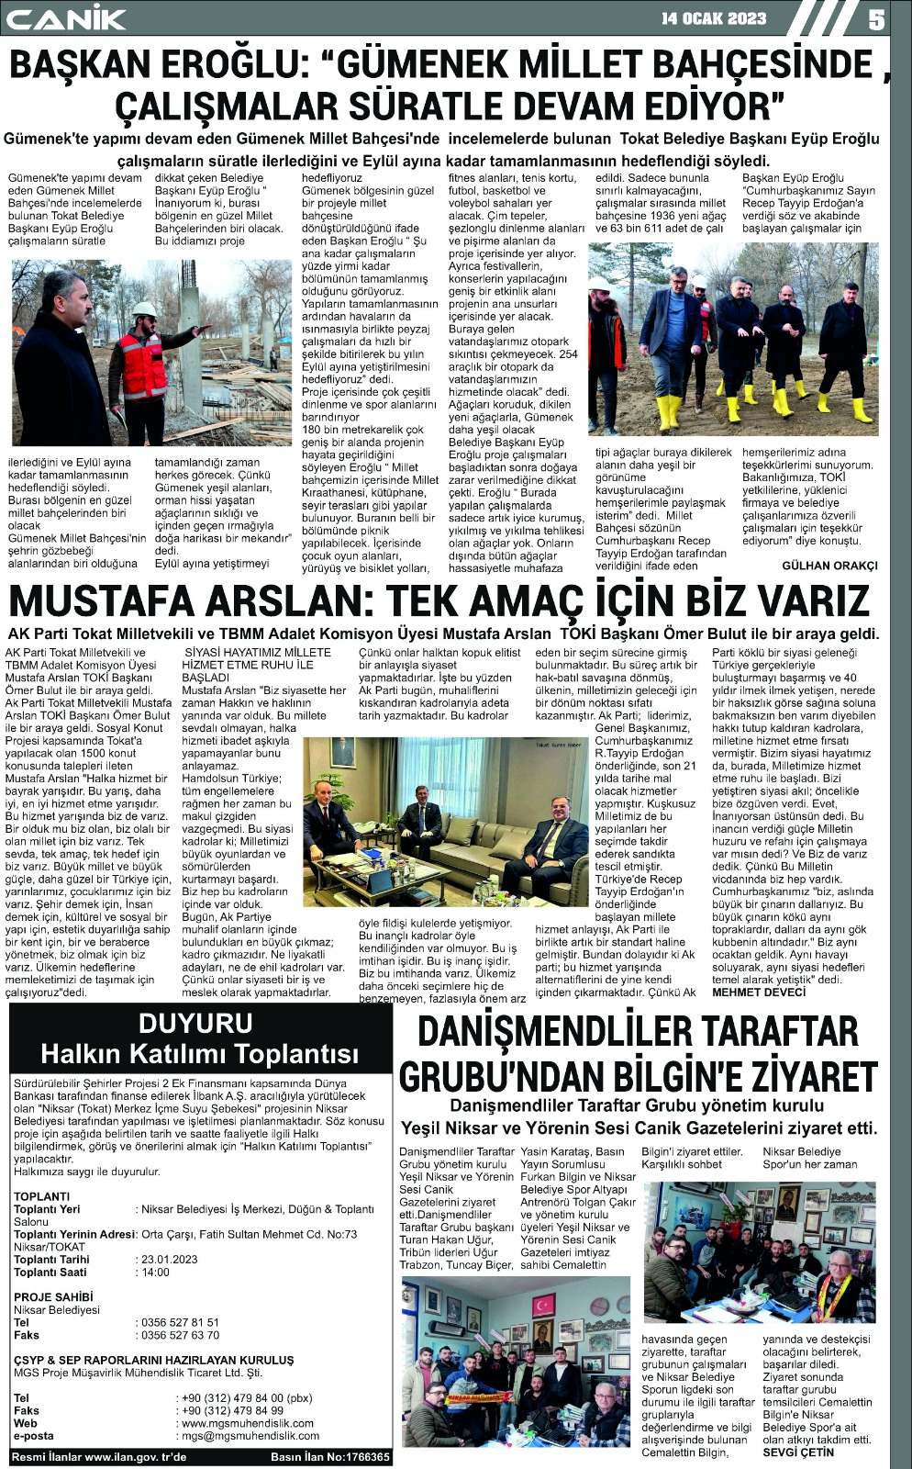
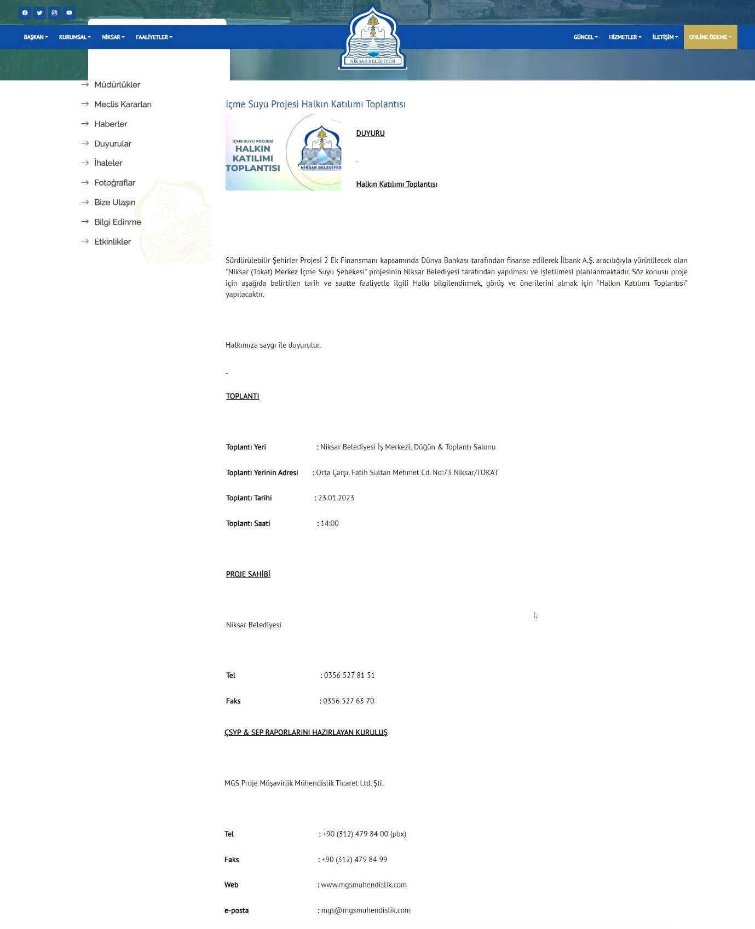

Ek-J: Muhtarlara PİT'e Davet İçin Gönderilen Resmi Yazı
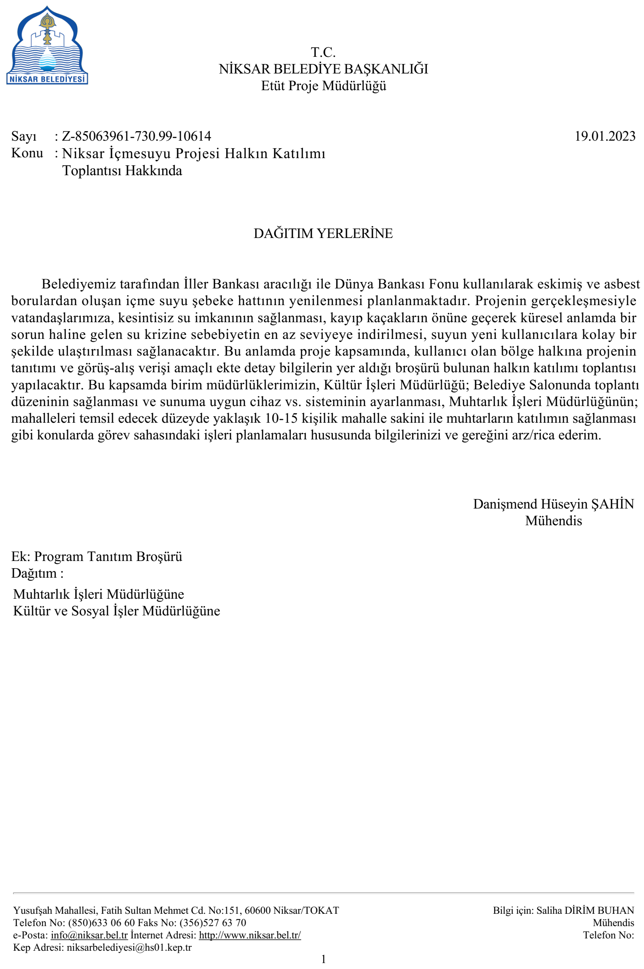

Ek-K: PİT ve Diğer Yayınlanmış Dokümanların Duyurusu
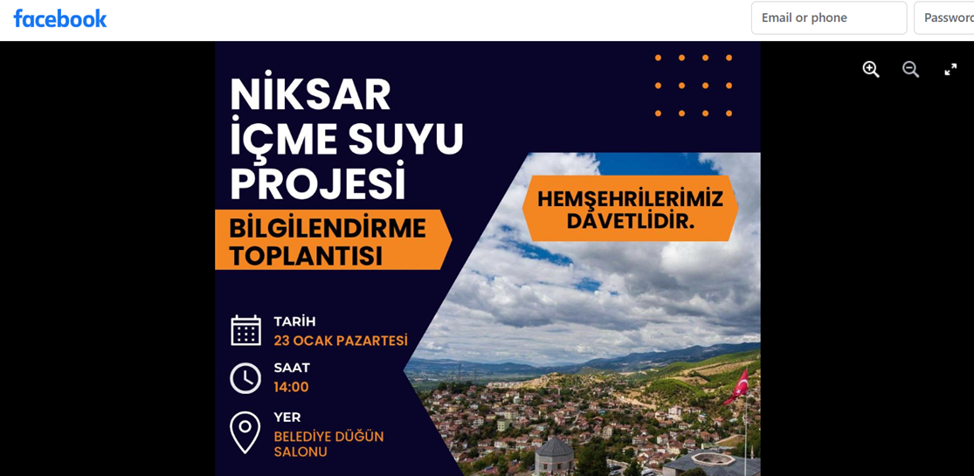
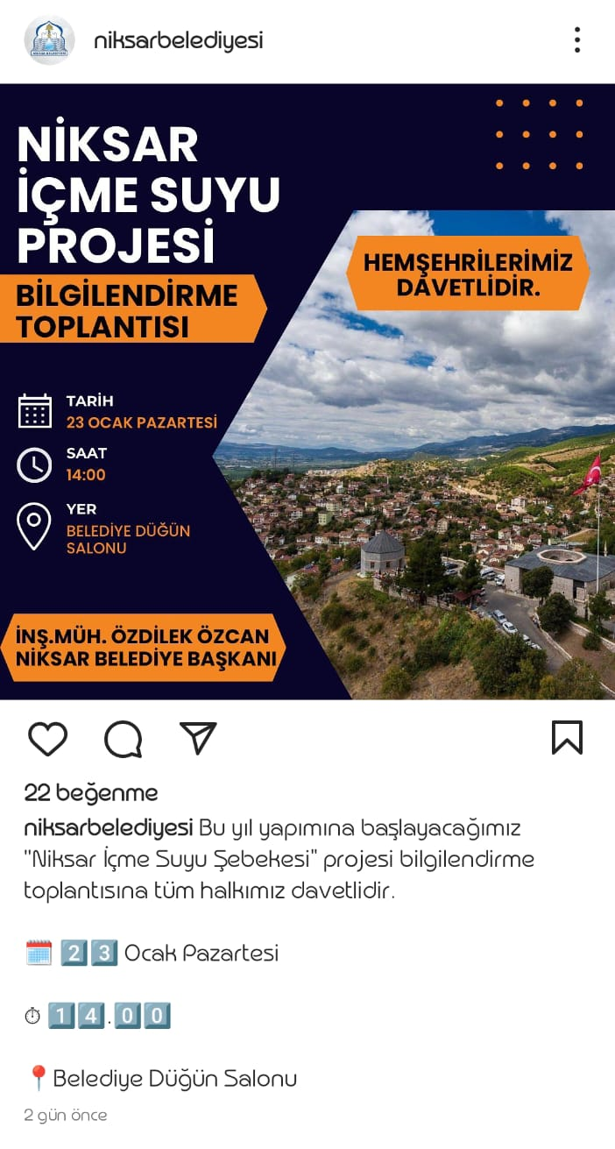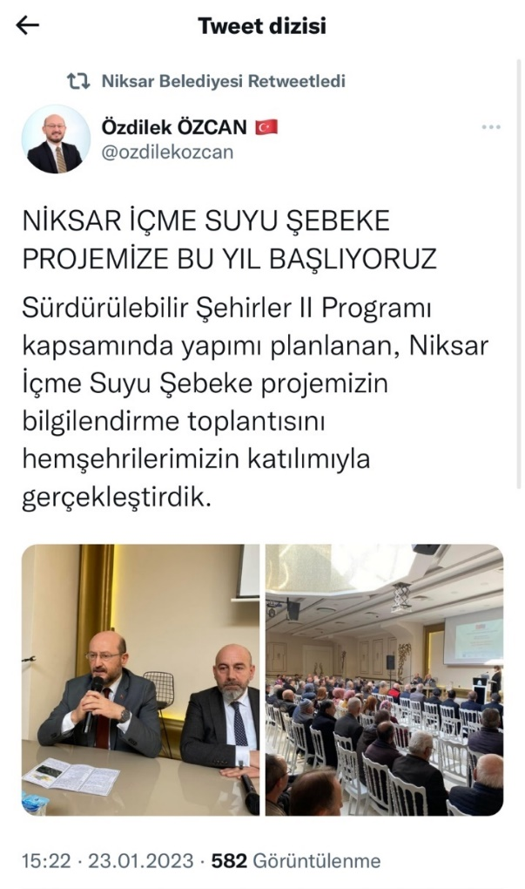
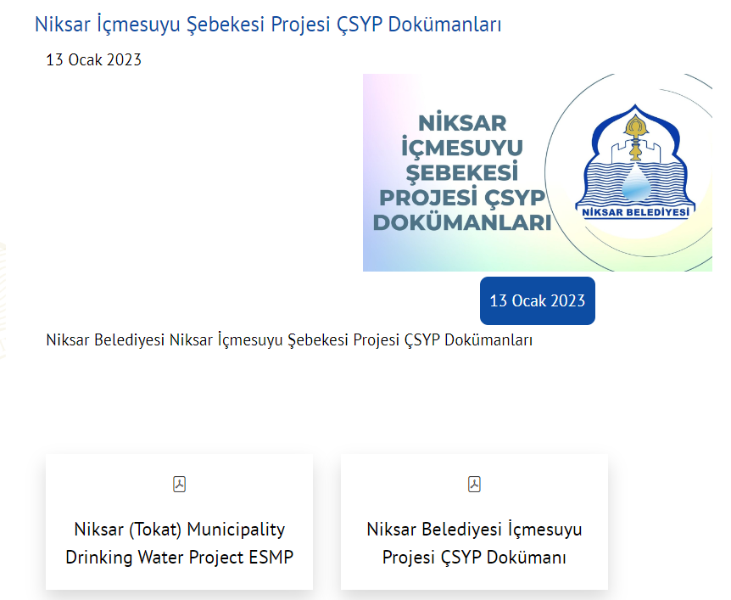

Ek-L: PİT'den fotoğraflar
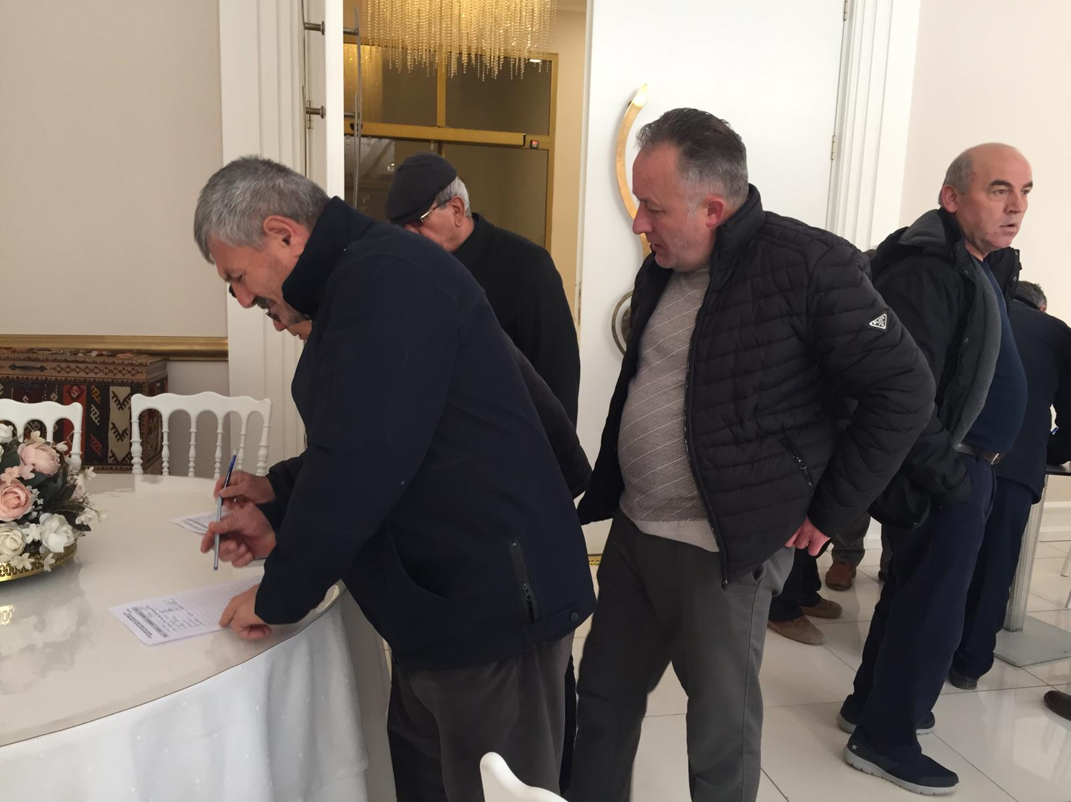
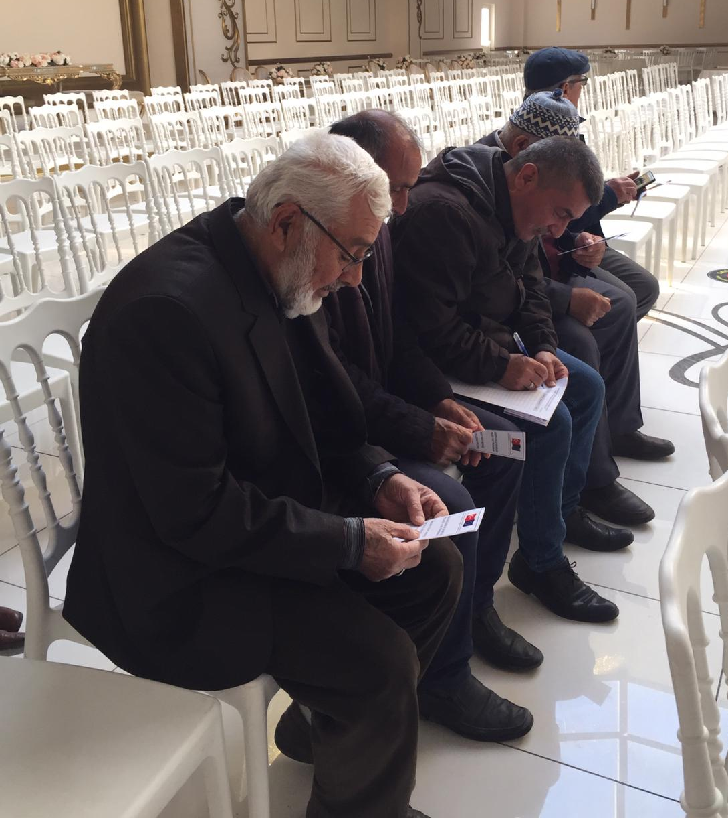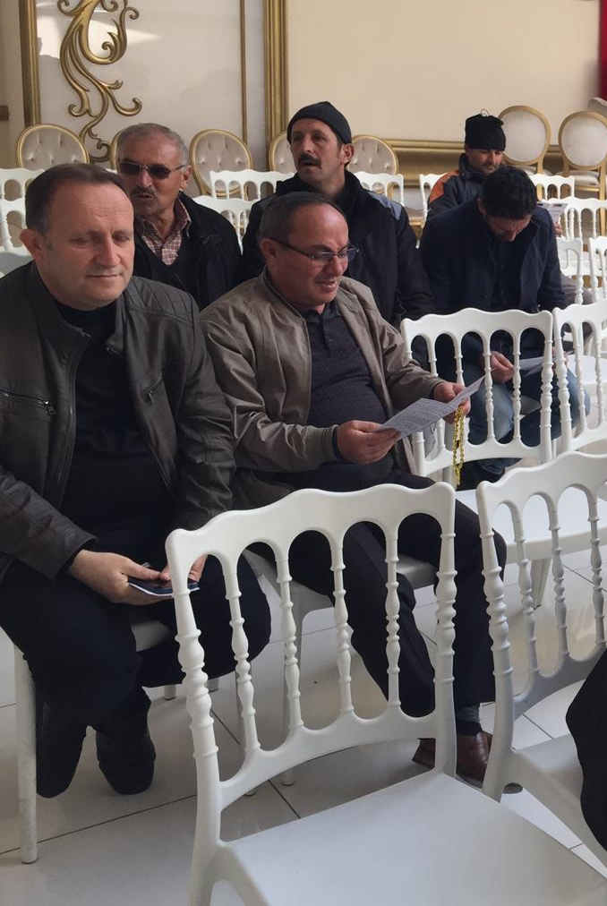

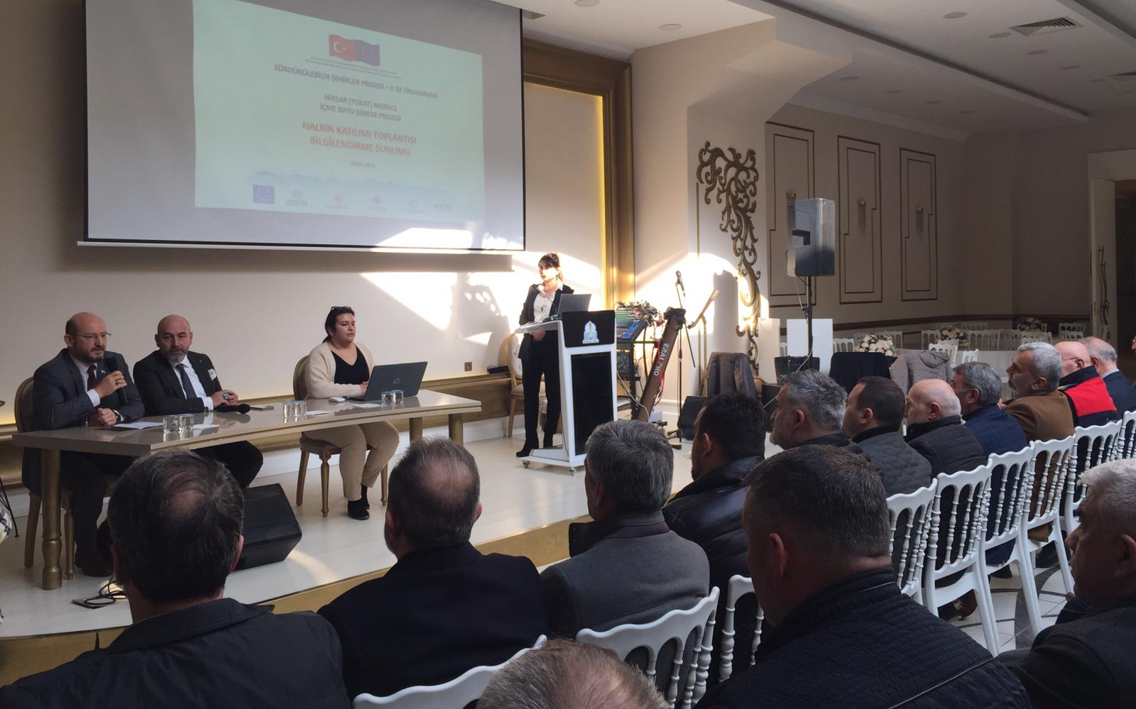
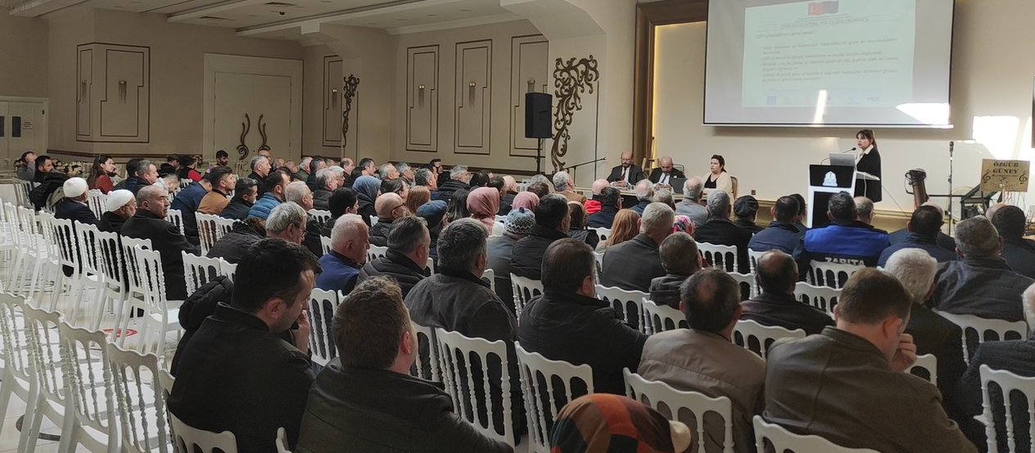

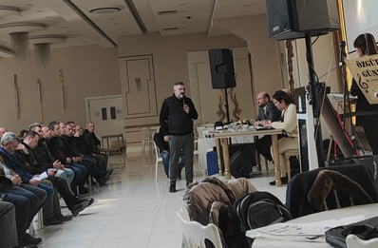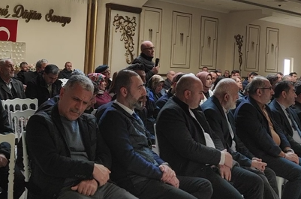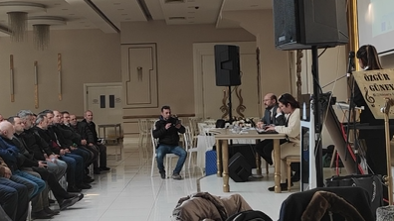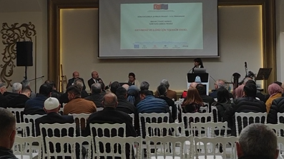

Ek-M: PİT Oturumunun Ayrıntıları
Semih Tepebaşı, Adalet ve Kalkınma Partisi(AKP), Niksar İlçe Başkanı
GÖRÜŞ: Dağıtılan broşürlerde "Bu Proje Avrupa Birliği, Dünya Bankası ve Türkiye Cumhuriyeti tarafından ortaklaşa finanse edilmektedir" yazmaktadır. Niksar'ın ne kadar şanslı olduğunu buradan anlayabiliriz. Bu projenin gerçekleşmesinde emeği geçen tüm paydaşlara ve MGS gibi diğer kurum ve kuruluşlara çok teşekkür ederiz. Bu projenin sürdürülebilirliği de çok önemli. Niksar için planlanan üç ana projeden ikisi tamamlandı. Bu süreçte çok zorluklar yaşadık ama artık sonuna geldik. Bu projenin tamamlanmasıyla Niksar hak ettiği değere kavuşacaktır. Hizmetlerin bitmesini sabırla bekleyen vatandaşlarımıza da teşekkür ediyorum.
İSTEK: Vatandaşlarımızdan talepler var. Çamiçi Yaylası'nda altyapı sorunu var. Çamiçi Yaylası'nın bir an önce bu projenin planlama kapsamına alınmasını ve buradaki altyapı çalışmalarına öncelik verilmesini talep ediyoruz.
Yusufşah Mahallesi Muhtarı
GÖRÜŞ: Bu Projede emeği geçen herkese teşekkürler.
İSTEK1: Mahallemiz tek ana caddeden oluşmaktadır. Burası birçok tarihi esere sahip bir mahalle. Arabaların geçemeyeceği dar sokaklarımız var. Bu mahallede oturan komşularımız için yangın çıkması durumunda yangın vanası takılmasını talep ediyoruz.
İSTEK 2: Çamiçi Yaylamızın büyük bölümü Kayabaşı Mahalle sınırları içinde olmakla birlikte Niksarımızın bir parçasıdır. İçme suyu yok, kanalizasyon yok. Orada da bu hizmetlerden yararlanmak istiyoruz. Çamiçi'nde yüzlerce haneye su sağlanması için yapılacak her türlü eyleme destek vermeye hazırız.
Kayabaşı Mahallesi
İSTEK: Çamiçi Yaylası'nda altyapı ve su sıkıntımız var. Çamiçi Yaylası ve şehrin geri kalanı bir bütündür. Hizmette bölünme istemiyoruz.Bir Vatandaş
GÖRÜŞ & İSTEK: Çamiçi Yaylası sadece orada yaşayanları ilgilendirmiyor. Bütün Niksarlıları ilgilendiriyor. 100-200 haneye sahip olmasının yanı sıra turizmimiz için de önemli bir yer. Altyapının tamamlanmasını istiyoruz.
Niksar Danişmend Gazetesi (Yerel Gazete) Temsilcisi
SORU 1: Çamiçi Yaylası Proje kapsamına giriyor mu?
CEVAP 1:
MGS: Öncelikle Çamiçi Yaylası şu anda kapsama dahil değil. Çamiçi Yaylası'nın projeye dahil edilmesi için belediye yetkilileri İLBANK ile iletişim halinde. Bu görüşmelerin tamamlanmasının ardından bir sonraki yol haritası belirlenecek/belirlenebilir.Niksar Belediyesi Yetkilileri: DSİ, Çamiçi Yaylası'nın su ihtiyacı için su göleti yaptırdı. Projenin fizibilitesi hazırlanırken Çamiçi Yaylası göletin durumu netleşmediği için projeye dahil edilemedi. Arıtma tesisi yapılması gerekiyordu. Mevcut proje [Niksar Belediyesi bünyesinde] hızlı hareket edebilmek için güncellendi. Çalışmalar tamamlanmak üzere. Başvuru, bu Proje için ihaleden hemen sonra yapılacaktır. Geçmişe dönük fizibilite, çevresel ve sosyal belgeler revize edilerek Çamiçi Yaylası sorununun bu süreç tamamlanmadan çözülmesi amaçlanmaktadır.
SORU 2: Proje inşaat faaliyetleri tek bir güzergâhta mı devam edecek? Yoksa aynı anda birkaç farklı yerden devam mı edecek?
CEVAP 2:
Niksar Belediye Başkanı: Hemen hemen her mahallede çalışma olacak. Teknik şartnameyi 14 ayda tamamlamak için her alanda çok sayıda ekiple çalışmamız gerekiyor. Dileğimiz bir an önce bitmesi. Kanalizasyon gibi derin bir yapı değildir. Bu sığ kazının ortalama derinliği 1.20 metredir. Bu mümkün olduğunca tüm mahallelere gelecek. Asfalt kısımların kalan kısımlarını da sıyırıp sıkıştırıp yokuşları verdikten sonra devam edeceğiz. Kanalizasyon yenileme projesi gibi beklemeler olmayacak. Süre 14 ay ama 7-8 ayda bitmesini istiyoruz ki bir an önce yollarımızı, kaldırımlarımızı tamamen yenileyebilelim.SORU 3: Projenin bitiş tarihi nedir?
CEVAP 3:
Niksar Belediyesi Yetkilileri: İLBANK'ın bu raporu 2 hafta içinde onaylayarak Dünya Bankası'na göndermesi öngörülüyor. Öngörümüz bu sürecin 15 Mart 2023 tarihine kadar biteceği yönündedir. Sonrasında ise 15 Mayıs 2023 tarihine kadar olan süreçte ihaleyi tamamlamayı arzu ediyoruz. Mayıs ayı sonunda 7-8 ay içerisinde tamamlanacaktır.
Etüt Proje Müdürlüğü, Niksar Belediyesi
BİLGİ 1: Çamiçi Yaylası için arıtma tesisi de şart ama maliyeti yüksek. Ek finansmana ihtiyaç vardır.
BİLGİ 2: Proje kapsamında içme suyu şebeke işleri mülkiyet sınırına kadar yapılacaktır. Mülkiyet limitinden sonraki yenileme ihtiyaçlarından mülk sahibi sorumludur.
GÖRÜŞ: Vatandaşlar şehrin bir an önce toparlanmasını istiyor. Halkımız sabırlı, biz de Belediye olarak sorumluluklarımızı biliyoruz. Proje devam ederken altyapı ve üstyapı sorunlarını da birlikte çözeceğiz. Belediye personelinin tamamı yoğun bir mesai harcıyor. Kısa süre içerisinde ihalesini tamamlayacağız. Çalışmalarımıza hız kesmeden devam edeceğiz.

Ek-N: PİT Türkçe Sunumu
(Ayrı bir dosya olarak iletilmiştir)

Ek-O: Taranmış Katılımcı Listeleri
(Ayrı bir dosya olarak iletilmiştir)

Ek-P: Projenin Bilgilendirici Broşürü
(Ayrı bir dosya olarak iletilmiştir)

2020 Yılı TÜİK Adrese Dayalı Nüfus Kayıt Sistemi Sonuçları
İLBANK A.Ş. (2019). Türkiye Sürdürülebilir Şehirler Projesi – II Ek Finansman (P170612). Çevresel ve Sosyal Yönetim Çerçevesi. https://documents1.worldbank.org/curated/ru/921361554098772741/pdf/Environmental-and-Social-Management-Framework.pdf
https://niksar.bel.tr/duyurular/niksar-icmesuyu-sebekesi-projesi-csyp-dokumanlari
Niksar (Tokat) Merkez İçmesuyu Şebeke Projesi Proje Tanımlama Raporu, PRO-SEDES OG, 2021.
Uluslararası Finans İşbirliği (IFC). (2012). Kılavuz Not 1 Çevresel ve Sosyal Risklerin ve Etkilerin Değerlendirilmesi ve Yönetimi 1 Ocak 2012'de yayınlandı (14 Haziran 2021'de güncellendi).
Sivas Kültür Varlıklarını Koruma Bölge Kurulu Müdürlüğü İstatistikleri
Görüşmelerde dezenfektan bulunduruldu ve maske kullanımına özen gösterildi. Muhtarların sosyal mesafe kurallarına uyarak oturmaları için uyarılar yapıldı.
Çevresel ve Sosyal Çerçeve (ÇSÇ). Dünya Bankası. (2018, Haziran). 27 Ekim 2022 tarihinde https://www.worldbank.org/en/projects-operations/environmental-and-social-framework adresinden erişildi.
Niksar (Tokat) Merkez İçme suyu Şebeke Projesi, Proje Tanıtım Dosyası, PRO-SEDES OG, 2021.
WB’s ESSs https://www.worldbank.org/en/projects-operations/environmental-and-social-framework/brief/environmental-and-social-standards
İLBANK ŞGM Policy https://www.ilbank.gov.tr/storage/uploads/pagefiles/ilbank_uluslararasi_projeler_sikayet_mekanizmasi_proseduru_1646748134.pdf

